目录
目录 1
说 明 2
基本配套 11
第一章 桁式和跨度 21
第二章 设计规范和规定 23
第三章 恒载 24
第四章 活载 25
一、标准轨距铁道活载 25
二、一米轨距铁道活载 25
三、轻便架桥机荷载 25
四、国内各种主要类型机车的轴距和轴重详表Ⅳ—1。 26
五、主要铁道荷载竖向活载的轴距和轴重的计算图式见图Ⅳ—1。 26
六、主要铁道荷载竖向活载的换算均匀荷载详表Ⅳ—2至表Ⅳ—10。 26
图Ⅳ—1主要铁道荷载竖向活载的轴距和轴重的计算图式 26
第五章限制行车速度和冲击系数 37
第六章 活载分配的不均匀系数 40
第七章主桁构件的材质、断面特性和承载能力 43
第八章 再分桁架杆力影响线 50
第九章 单层式梁基本椅架杆力影响线 53
第十章 双层式梁基本桁架杆力影响线 63
第十一章跨中挠度计算 16

说 明
六四式铁路军用梁是我国自行研制的、中等跨度适用的、标准轨距和1m轨距通用的一种铁路桥梁抢修制式器材，一九六四年六月经国务院军工产品定型委员会批准设计定型，代号：102。遂后，根据抢修部队的使用经验和提出的要求，将六四式铁路军用梁器材中的两种构件（标准三角和标准弦杆）的部分材料，改用15锰钒氮高强度低合金钢材，以提高承载能力，增大适用跨度，提高战术技术条件。一九六七年批准改型，定名为“加强型六四式铁路军用梁”。两种型号器材的代号分别为：六四式铁路军用梁102—1加强型六四式铁路军用梁102—3。两种型号构件的装配尺寸相同，可以互换装配。
六四式铁路军用梁是一种全焊构架、销接组装、单层或双层的多片式、明桥面体系的拆装式上承钢桁梁。其主要战术技术条件为:
1.跨度
适用的跨度范围是:
适用梁型 | 六四式铁路军用梁  (代号:102—1) | 加强型六四式铁路军用梁  (代号:102—2)
标准轨距梁  1m轨距梁 | 16～4O  ≤48m | 16～44  ≤53m
符合铁路桥梁跨度国家标准（GB/T904）的要求（即适用于按跨长4m变换的铁路标准跨度）也可以基本上按0.5m变换跨长，以适应铁路非标准跨度桥梁的使用。

2.载重等级和限制速度
基本设计载重为东风4型内燃机车单机随挂7tf/m。相应的限制速度是：
限制l最高行车速度/km·h⁻¹ | 单层式桥梁跨度(直线桥,m) | 双层式桥梁跨度(直线桥,m)
40  30  10 | ≤24  ≤30  ＞30 | ≤40  ＞40

我国现有各种主要类型机车，都能以单机、双机或其他指定的牵挂方式，按不同跨度以一定的限制行车速度运行。
3.杆件种类少，便于拆装互换
每孔标准跨度的梁由六种基本构件中的四种组成。按0.5m变化的铁路非标准跨度或改变支点高度，均仅由变换两端或一端的不同长度和不同高度的“端构架”调整。不论拼组何种跨度和型式的梁，所有构件和配件全部通用。
构件、配件具有高度互换性。
4.结构轻便，构造简单，可用人工或小型机具拼组
构件单元重量较轻，便于短距离人力抬运。
构件的最大单元重量
基本构件 |  | 辅助构件
六四式铁路军用梁  (代号:102—1) | 加强型六四式铁路军用梁  (代号:102—2) | 辅助构件
455 | 482 | 562
主桁组装全部为单销节点，构造简单，组装方便，适合夜间作业。
5.架设迅速
由于是多片式结构，因此可以逐片拼组，分片或分组架设。分片、分组重量较轻,可用简易架桥机架设。
如条件许可,也可以整孔架设。

6.运输方便
轮廓尺寸小，单元重量轻，任何构件或配件都可以用普通载重汽车装载运送。
（一）、器材概述
六四式铁路军用梁或加强型六四式铁路军用梁的全部器材，包括桥面（不包括行车钢轨和护轮轨及鱼尾钣、鱼尾螺栓等配件）和支座在内，各共有22种构件和配件。在两种型号的器材中，除两种构件不同外（即六四式铁路军用梁器材中的“标准三角①”和“标准弦杆③”，加强型六四式铁路军用梁器材中的“加强三角21”和“加强弦杆23”,钢材材质不同，但装配尺寸相同），其余20种构件、配件完全相同。
22种构件、配件内，构件11种，配件11种，按用途分为四类。
1.主街构件和节点联结配件 共15种。
类别 | 六四式铁路军用梁  (代号:102—1) | 加强型六四式铁路军用梁  (代号:102—2) | 用 途
主  桁  构  件 | 标准三角① | 加强三角21 | 单、双层式梁均用
主  桁  构  件 | 端构架② |  | 单、双层式梁均用。主要用于铁路标准跨度。
主  桁  构  件 | 标准弦杆③ | 加强弦杆23 | 仅单层式梁用
主  桁  构  件 | 端弦杆④ |  | 仅单层式梁用
主  桁  构  件 | 斜弦杆⑤ |  | 仅双层式梁用
主  桁  构  件 | 撑杆⑥ |  | 仅双层式梁用
主  桁  构  件 | 1.5m辅助端构架⑦ |  | 单、双层式梁均适用。代替或配合端构架②调整跨度,用于铁路非标准跨度。
主  桁  构  件 | 2.5m辅助端构架⑧ |  | 单、双层式梁均适用。代替或配合端构架②调整跨度,用于铁路非标准跨度。
主  桁  构  件 | 3.0M辅助端构架⑨ |  | 单、双层式梁均适用。代替或配合端构架②调整跨度,用于铁路非标准跨度。
主  桁  构  件 | 2.0M低支点辅助端构架⑩ |  | 单、双层式梁均适用,代替端构架②,用于0.5m支点高度的低支点铁路标准跨度。
主  桁  构  件 | 3.0m低支点辅助端构架⑾ |  | 单、双层式梁均适用。代替或配合2.Om低支点端构架⑩调整跨长,用于铁路非标准跨度。
节点  配件 | 钢销 |  | 单、双层式梁均用。用于主桁节点联结。
节点  配件 | 撑杆销栓 |  | 仅双层式梁用。用于撑杆节点联结
注：1.除②、⑦、⑧、⑨、⑩、⑾六种端构架是根据所需跨长、支点高度选用其中一或二种外，其余均为通用构件和配件。
2.①与21,③与23可以互换装配。21可以代替①使用，23可以代替③使用；反之则不能。
2.联结系配件 共4种。
名 称 | 用 途
横联套管螺栓  联结系槽钢  二号U型螺栓  三号U型螺栓 | 主桁各片间弦杆的横向联结。  下弦水平面及断面联结系杆件。  用于下平面联结系,联结系槽钢与下弦杆的联结  用于断面联结系,联结系槽钢与腹杆的联结。

3.桥面系配件共4种。
名 称 | 用 途
钢枕  一号U型螺栓  压轨钣  压轨钣螺栓 | 即桥枕。翼缘的一面用于标准轨距,另一面用于lm轨距。必要时亦可用作下弦的平面联结系。  用于钢枕与主桁弦杆的联结和压梁钢枕与桥面钢枕的联结。  固定桥面钢轨用(适用于43kg/m和38kg/m钢轨)  联结压轨钣与钢枕用。
4.支座配件一种。
成套配制，包括垫枕、定位角钢、联结螺栓等，主要用于24m以上跨度。
（二）、适用范围
六四式铁路军用梁和加强型六四式铁路军用梁均适用于中等跨度铁路桥梁的抢修。其主要适用范围为：
1.主要用途
主要用于战时标准轨距铁路桥梁的梁部结构的应急抢修，也适用于1m轨距的铁路桥梁：必要时，也可用作铁路浮桥的梁部结构。
在新建铁路工程中，可作临时桥梁和平时铁路桥梁防洪抢险器材使用。在桥梁建设工程中，作为工程辅助器材，可广泛用作施工便桥、脚手、膺架或拼组简易架桥机、龙门吊机等。
增配公路桥面后，也可以用于公路桥梁抢修和临时公路便桥的快速修建，以及公路工程的施工辅助器材。
2.适应的跨度
六四式铁路军用梁器材在16～48m跨度范围内、加强型六四式铁路军用梁器材在16～53m跨度范围内，除可以拼组铁路标准跨度外，配用不同长度的辅助端构架，除18.5m、22.5m、26.5m、30.5m、34.5m、38.5m、42.5m、46.5m、50.5m等几种跨度不能拼组外，其余都可以按每0.5m变化跨度，能够完全适应我国铁路标准跨度和现有非标准跨度桥梁的梁部结构的抢修之用。
低支点套器材除可以拼组铁路标准跨度梁外，非标准跨度的梁只能按标准跨度增加1m或增加2m两种长度调整跨度。
3.各种设计荷载条件下的最大适用跨度
轨距 | 设计荷载 | 最大适用跨度/m
轨距 | 设计荷载 | 六四式铁路军用梁  (代号:102—1) |  | 加强型六四式铁路军用梁  (代号:102—2)  直线桥
轨距 | 设计荷载 | 直线桥 | 曲线桥 | 加强型六四式铁路军用梁  (代号:102—2)  直线桥
标  准  轨  距 | 东风4型单机+匀载7tf/m | 38.O | 38.O | 44.5
标  准  轨  距 | 韶山1型单机+匀载7tf/m | 38.O | 38.O | 44.5
标  准  轨  距 | 前进型单机+匀载6tf/m | 37.0 | 36.0 | 42.0
标  准  轨  距 | 前进型单机+匀载7tf/m | 37.0 | 36.0 | 42.0
标  准  轨  距 | 东风4型单机+匀载6tf/m | 40.0 | 3935 | 46.0
标  准  轨  距 | 韶山1型单机+匀载6tf/m | 40.0 | 39.0 | 46.0
标  准  轨  距 | 8K机车+匀载7tf/m | 38.0 | 38.0 | 44.5
 | 中一12级 | 44.0 | 32 | 53.0
 | 解放51型单机+匀载3.5tf/m | 48.0
注：1.表中曲线桥的梁上曲线半径系按R=600～1000m，不同曲线半径的使用资料，详第3-9节。
2.组成各种不同跨度的梁的主梁片数及不同的限制行车速度，标准轨距使用资料，详第3-6～3-9节，1m轨距使用资料，详附录四。
3.设计荷载的轴距和轴重，详附录一。
（三）、器材组装
六四式铁路军用梁或加强型六四式铁路军用梁器材的构件和配件按下列规定组装成片、成孔。
甲、每片主桁
主桁用4种有编号的构件〈例如拼组标准跨度的六四式铁路军用梁单层式梁时，采用①、②、③、④4种构件，拼组加强型六四式铁路军用梁单层式梁时，采用21、②、23、④4种构件。拼组六四式。铁路军用梁双层式梁时,采用①、②、⑤、⑥4种构件；拼组加强型六四式铁路军用梁双层式梁时,采用21、②、⑤、⑥4种构件。拼组某些非标准跨度的梁时，如两端采用不同的端构架，也可能是5种构件〉和钢销、撑杆销栓按图式拼组成片。
乙、联结系
1.每片主桁间需装设横联套管螺栓
下弦：每个节间（钢销节点间）各安装横联套管螺栓二只，位置在靠近节点钢销处。
上弦：
（1）4Om以下跨度上弦按标准三角或加强三角数量计算，一片内为双数时，在跨中二个标准三角或加强三角的上弦；一片内为单数时，在跨中一个标准三角或加强三角的上弦，应在每个节间内安装4只横联套管螺栓。其余每个节间各安装二只横联套管螺栓，位置在靠近节点钢销处。
(2)4Om及以上跨度全部上弦节间的每个节间都应装满4只横联套管螺栓。
详见附表图
横联套管螺栓的安装部位和数量表
跨 度 | 上弦装满四只横联套管螺栓的节间 |  | 下弦和其他节间
跨 度 | 上弦节间数为单数 | 上弦节间数为双数 | 下弦和其他节间
4Om以下各种跨度 | 跨中一个节间 | 跨中二个节间 | 每节间装2只
4Om及以上各种跨度 | 全部上弦节间 | 全部上弦节间 | 每节间装2只

跨度小于4Om
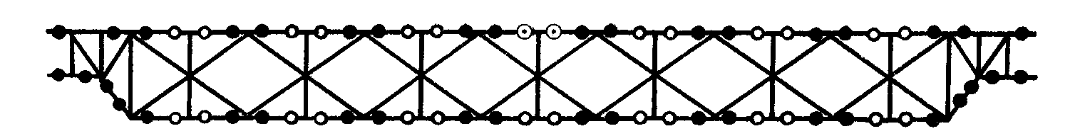
上层标准三角或加强三角为单数时，中间一个标准三角或加强三角的上弦装4只套管螺栓
跨度小于40m
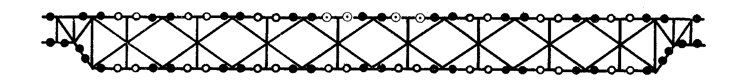
上层标准三角或加强三角为双数时，中间二个标准三角或加强三角的上弦装4只套管螺栓
跨度等于或大于40m
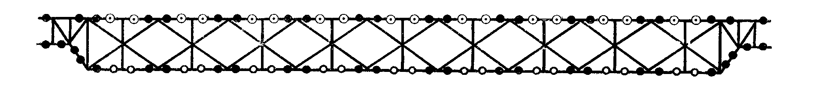
上弦全部节间都装满4只套管螺栓
◎●装设套管螺栓 ○不装套管螺栓
横联套管螺栓的规定安装位置示例图(单层式梁和双层式梁同样办理)
2.上弦平面 不另设联结系（即以桥面钢枕代替）。
3.下弦平面 每个节间（钢销联结的各节点间，节间长度为4m）内布置二根联结系槽钢，端构架下弦布置一根联结系槽钢，均与主桁垂直，位置均应尽量靠近钢销节点，用二号U型螺栓和各片的下弦杆的各肢联结。
4.腹杆断面
(1)单层式梁 在端构架的端竖杆上，靠近上、下节点处平放二根联结系槽钢，与端竖杆垂直用三号U型螺栓与各片端竖杆的各肢联结。
(2)双层式梁 在以下部位，安装联结系槽钢，作为断面联结系。
A.端构架的端竖杆处,同(1)条规定.
B.斜弦杆上立放一根联结系槽钢,用二号U型螺栓与各片斜弦抨的各肢联结；
C.上层标准三角或加强三角的主斜杆在中间十字交叉节点附近，各平放一根联结系槽钢，与主斜杆垂直，用三号U型螺栓与各片斜杆的各肢联结；
D.撑杆平面正反交叉立放联结系槽钢各一根（主桁为7片时应各为二根）,用二号U型螺栓尽可能与撑杆的各肢联结，但至少与每根撑杆的一肢有联结。
丙、桥面
1.钢枕桥面
(l)桥面钢枕基本上按每0.45m布置一根。钢枕用一号U型螺栓与每片主桁的上弦杆各肢联结。受安装主轨或护轮轨影响的位置可以不联。
(2)当梁为四片或五片主桁组成时，在桥面钢枕的两侧，应用钢枕纵向铺设，代替压梁木，称“压梁钢枕”，以增加侧向刚度。每隔一根桥面钢枕，用一号U型螺栓将压梁钢枕和桥面钢枕联结。
(3)主轨（即行车用钢轨）应在每根钢枕上装设压轨钣，加以固定；护轮轨每隔一根钢枕装设压轨钣固定。
(4)当梁为四片主桁组成时，可以用木枕（至少使用Ⅱ甲类普通枕木，尺寸为14.5cm×20cm×250cm）立放，代替钢枕。但此时应与下弦平面一样，另行安装联结系槽钢，位置在靠近钢销节点两侧枕木间。应同普通明桥面钢梁的木桥面一样，用钩螺栓将木枕扣住外侧二片主桁的上弦杆。
(5)在钢梁架设完毕急于通车并限制运行速度不超过10Km/h时，桥面铺设允许按每隔一根钢枕与每片主析的上弦杆各肢联结，作为临时措施，但必须随即按规定逐步补齐。
(6)桥面轨道中心线，应尽可能与钢梁的中心线一致，最大偏差应在2cm以内，以减少主桁各片的受载不均。
2.行车钢轨为50kg/m及以上时和曲线桥。应采用组合枕桥面（参看第3-10节）
丁、支座
跨度在24m及以上时，应用垫枕支座。在垫枕的上翼缘顶面安装定位角钢，并用螺栓联结梁端的端构架。下翼缘用道钉将垫枕固定在墩台垫木的顶面上。
跨度在24m以下时，也可用钢枕组成临时支座或采用其他支承方式。

（四）、各种跨度的总装配尺寸
各种跨度的总装配尺寸

跨度 | 构造  形式 | 片数 | 全长 | 主桁全高 |  |  | 钢枕顶至梁底高 |  |  | 主梁  全宽
 |  |  |  | 跨中 | 支点 |  | 跨中 | 支点 |  | 主梁  全宽
 |  |  |  |  | 标准式 | 低支点式 | 跨中 | 标准式 | 低支点式 | 主梁  全宽
L | 单  层  式 | 3 | L+0.48 | 1.66 | 1.66 | 0.58 | 1.82 | 1.82 | 0.74 | 1.72
L | 单  层  式 | 4 |  |  |  |  |  |  |  | 2.32
L | 单  层  式 | 5 |  |  |  |  |  |  |  | 2.92
L | 单  层  式 | 6 |  |  |  |  |  |  |  | 3.52
L | 单  层  式 | 7 |  |  |  |  |  |  |  | 4.12
L | 双  层  式 | 4 | L+0.48 | 3.16 | 1.66 | 0.58 | 3.32 | 1.82 | 0.74 | 2.32
L | 双  层  式 | 5 |  |  |  |  |  |  |  | 2.92
L | 双  层  式 | 6 |  |  |  |  |  |  |  | 3.52
L | 双  层  式 | 7 |  |  |  |  |  |  |  | 4.12
注：1、钢枕全高0.16米，垫枕高0.16米。支点建筑高度为轨底（钢枕顶）至支座（垫枕）底面。
2、标准式系指采用代号②、⑦、⑧、⑨的端构架和辅助端构架；低支点式系指采用代号为⑽、⑾的低支点端构架。

基本配套
（一）构件
六四式铁路军用梁和加强型六四式铁路军用梁全部共有十三种构件。其中九种构件(构件代号为②、④、⑤、⑥、⑦、⑧、⑨、⑩、⑾)在两种型号的器材中是通用的，其余四种构件中，代号①、③构件用于六四式铁路军用梁，代号21、23构件用于加强型六四式铁路军用梁。因此，实际上是两种型号的器材各有十一种构件。
构件共分三类:
甲、基本构件
包括标准三角①、端构架②、标准弦杆③、端弦杆④、斜弦杆⑤、撑杆⑥、加强三角21、加强弦杆23等共八种。可用以拼组成符合国家标准GB/T904规定的铁路桥梁标准跨度。
由①、②、③、④、⑤、⑥六种构件及其他配件组成的成套器材，称为“六四式铁路军用梁标准套”；由21、②、23、④、⑤、⑥六种构件及其他配件组成的成套器材，称为“加强型六四式铁路军用梁标准套”
乙、辅助端构架构件
包括1.5m（代号⑦）、2.5m(代号⑧)、3.0m(代号⑨)三种不同长度的端构架，作为六四式铁路军用梁和加强型六四式铁路军用梁的辅助器材，单独组成“辅助套”，配合标准套使用，代替标准套中2m长的端构架②，以调整桥跨长度。
丙、低支点端构架构件
包括2m(代号⑩)和3m(代号⑾。)两种不同长度的低支点端构架，适用于梁部结构支点建筑高度较低的铁路桥梁。
用2m低支点端构架代替“六四式铁路军用梁标准套”中的端构架②而组成的成套器材，称为“六四式铁路军用梁低支点套”；用2m低支点端构架代替“加强型六四式铁路军用梁标准套”中的端构架②而组成的成套器材，称为“加强型六四式铁路军用梁低支点套”。
3m低支点端构架仅作为六四式铁路军用梁或加强型六四式铁路军用梁低支点套的辅助器材，单独组成“低支点辅助套”，配合低支点套使用，代替低支点套中的2m低支点端构架以调整桥跨长度。

名称 | 标准三角 | 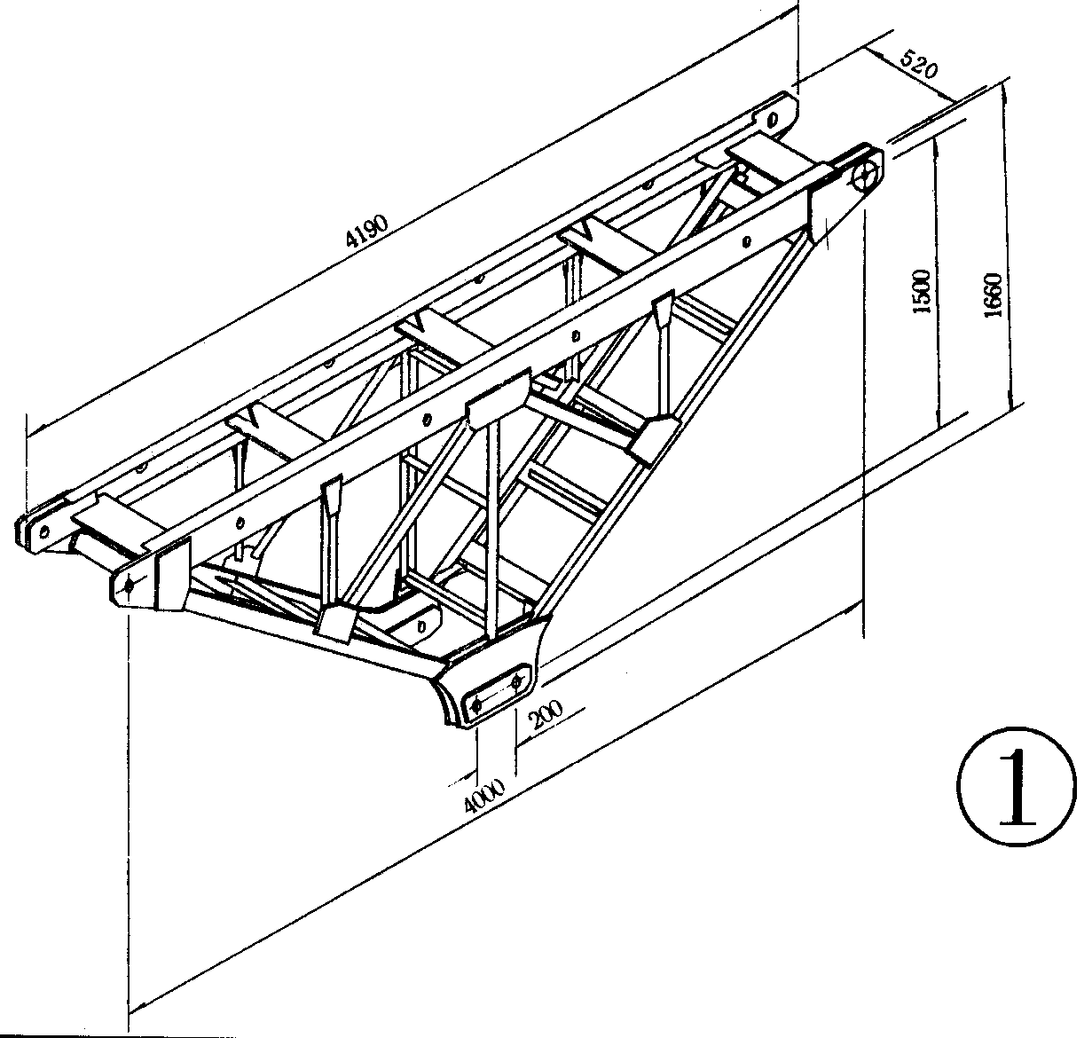
代号 | ①
材质 | 16Mnq
每件  重量 | 455Kg
用  途 | 六四式铁路军用梁单层、双层均使用

名称 | 端构架 | 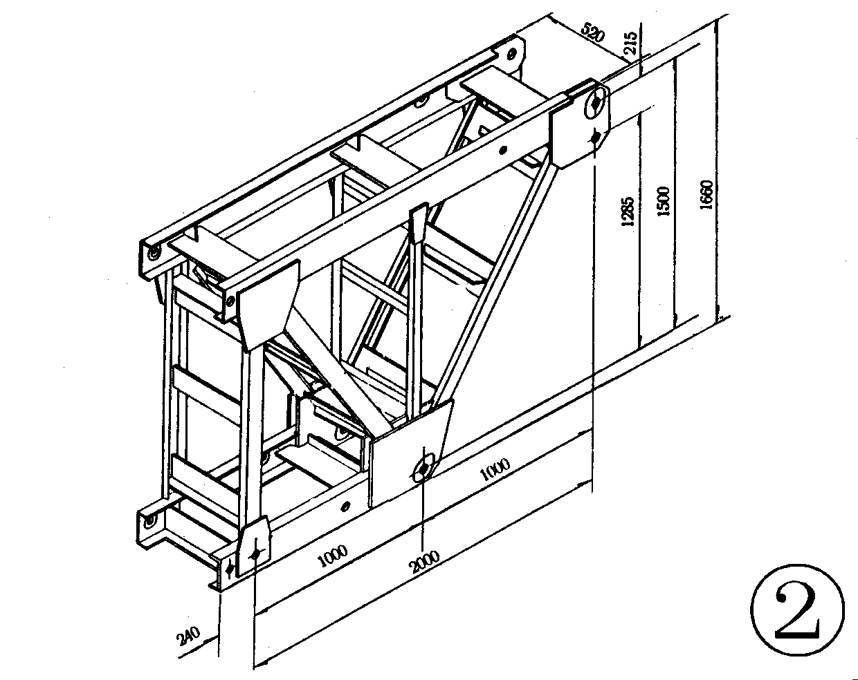
代号 | ②
材质 | 16Mnq
每件  重量 | 412Kg
用  途 | 六四式铁路军用梁或加强型六四式铁路军用梁单层、双层均使用。主要拼成铁路标准跨度。

名称 | 标准弦杆 | 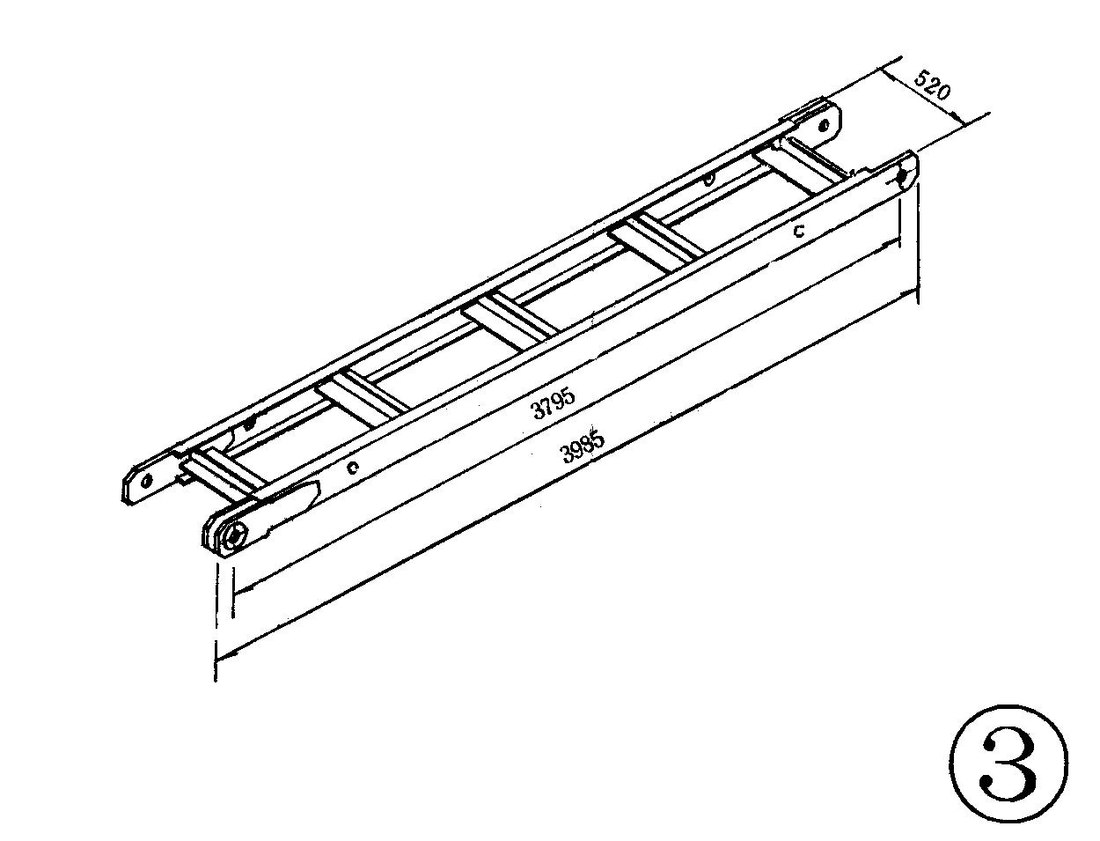
代号 | ③
材质 | 16Mnq
每件  重量 | 231Kg
用  途 | 六四式铁路军用梁单层用。。

名称 | 端弦杆 | 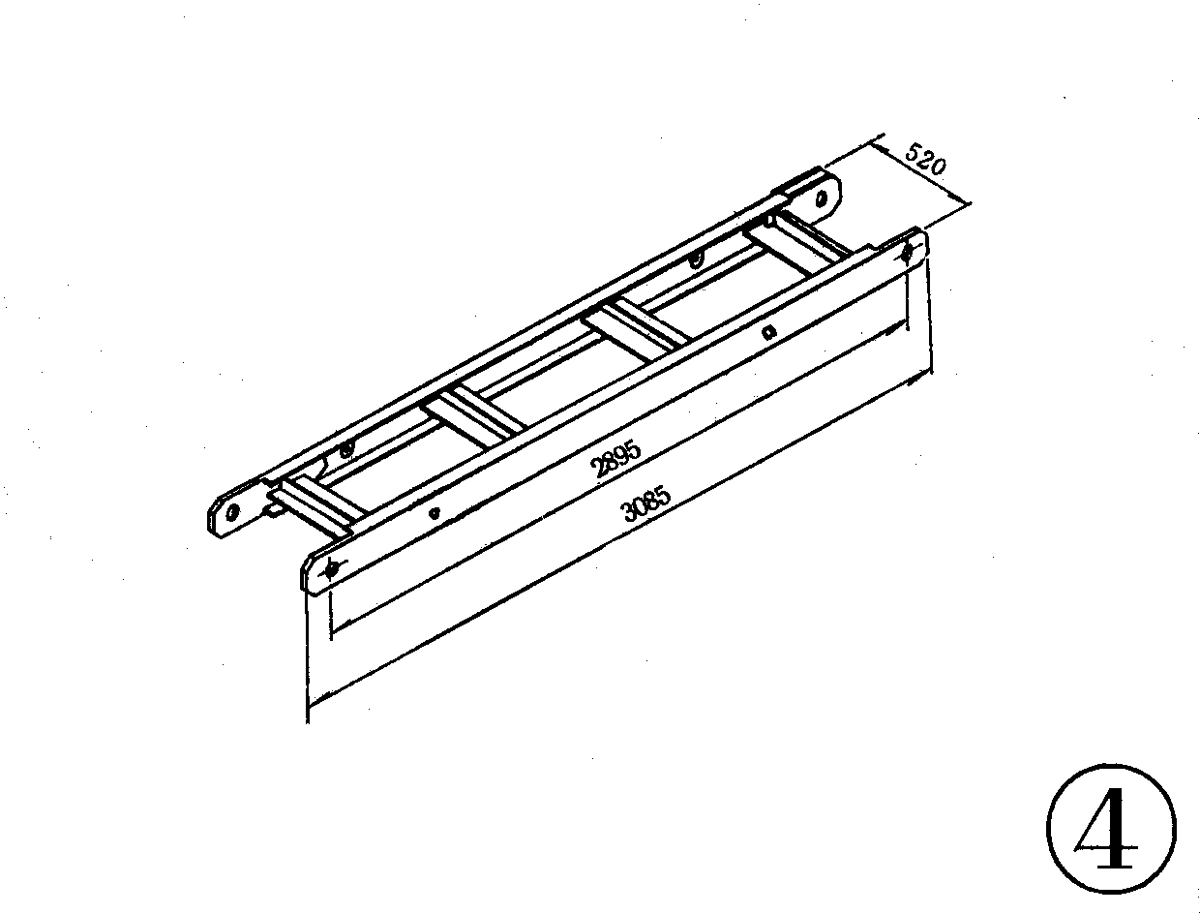
代号 | ④
材质 | 16Mnq
每件  重量 | 177Kg
用  途 | 六四式铁路军用梁或加强型六四式铁路军用梁单层、使用。

名称 | 斜弦杆 | 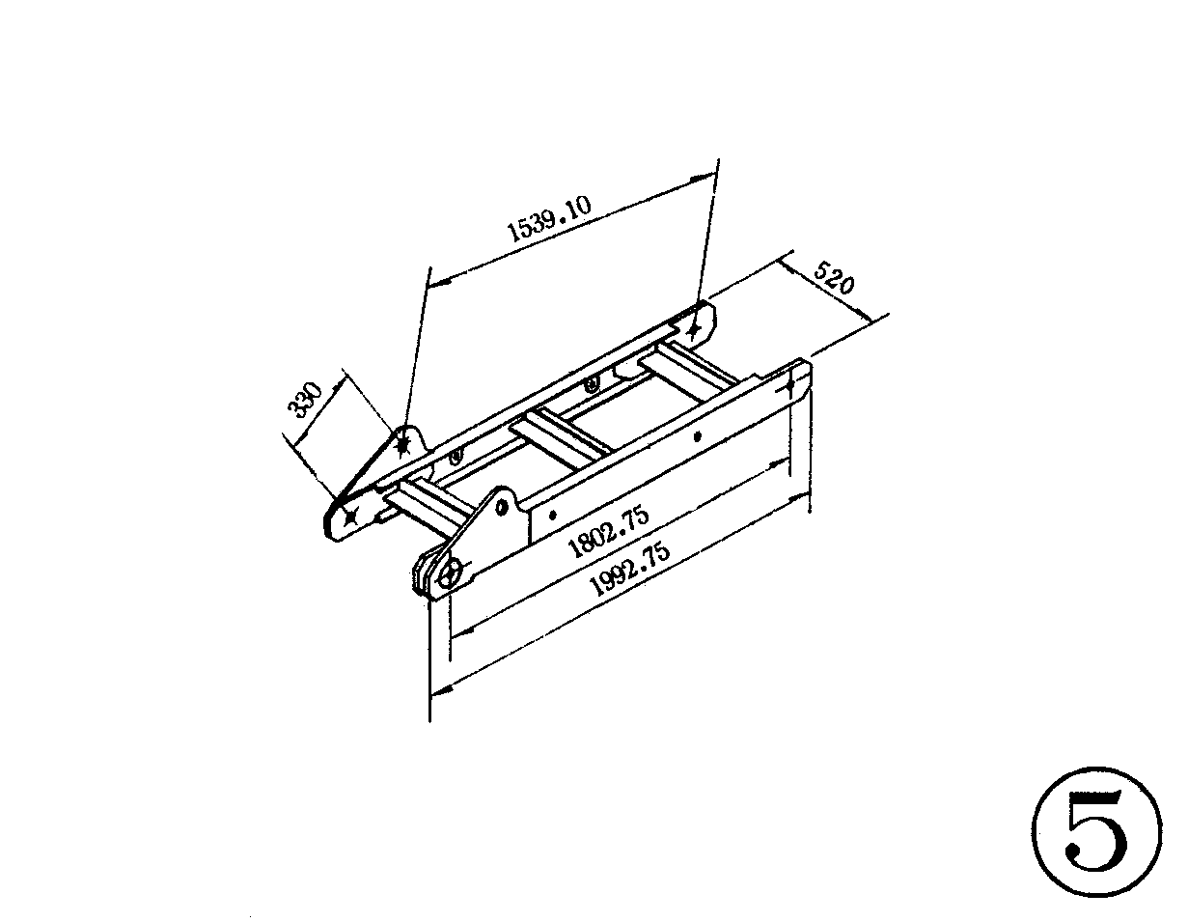
代号 | ⑤
材质 | 16Mnq
每件  重量 | 139Kg
用  途 | 六四式铁路军用梁或加强型六四式铁路军用梁双层均使用。

名称 | 撑 杆 | 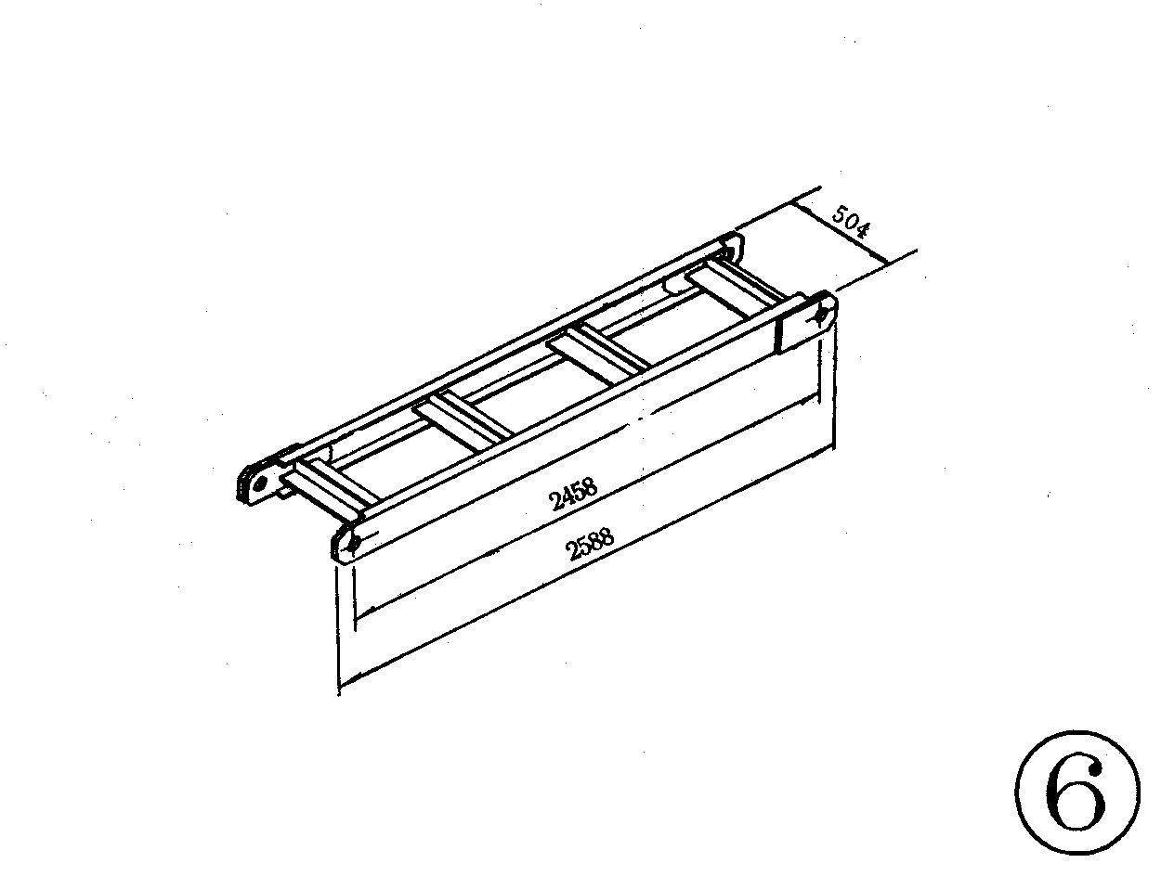
代号 | ⑥
材质 | 16Mnq
每件  重量 | 137Kg
用  途 | 六四式铁路军用梁或加强型六四式铁路军用梁双层均使用。

名称 | 1.5m辅助端构架 | 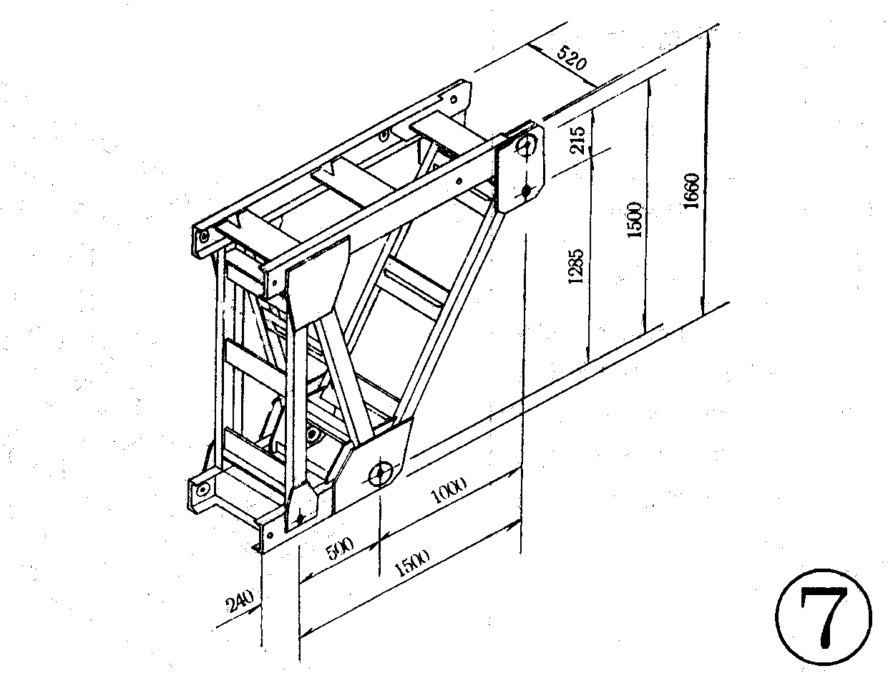
代号 | ⑦
材质 | 16Mnq
每件  重量 | 345Kg
用  途 | 六四式铁路军用梁或加强型六四式铁路军用梁单层、双层均使用。代替或配合②调整桥跨长度。

名称 | 2.5 m辅助端构架 | 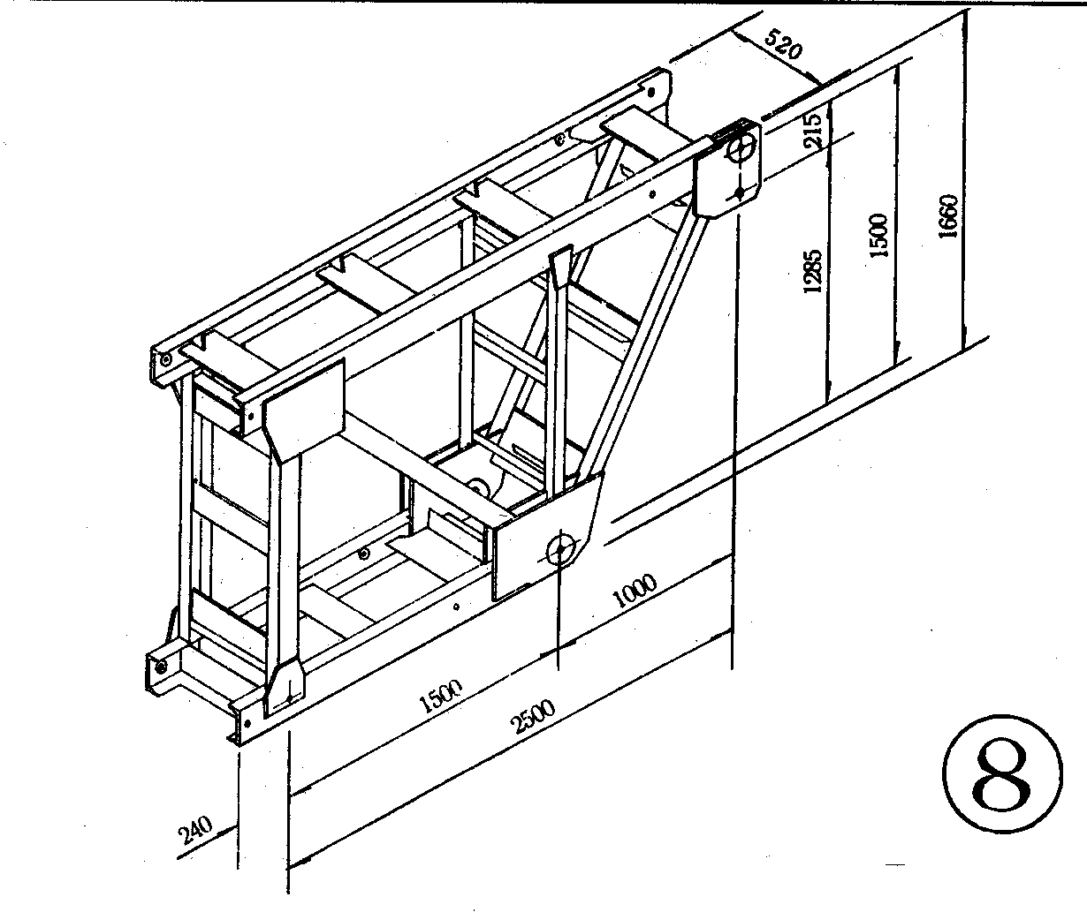
代号 | ⑧
材质 | 16Mnq
每件  重量 | 495Kg
用  途 | 六四式铁路军用梁或加强型六四式铁路军用梁单层、双层均使用。代替或配合②调整桥跨长度。

名称 | 3.0 m辅助端构架 | 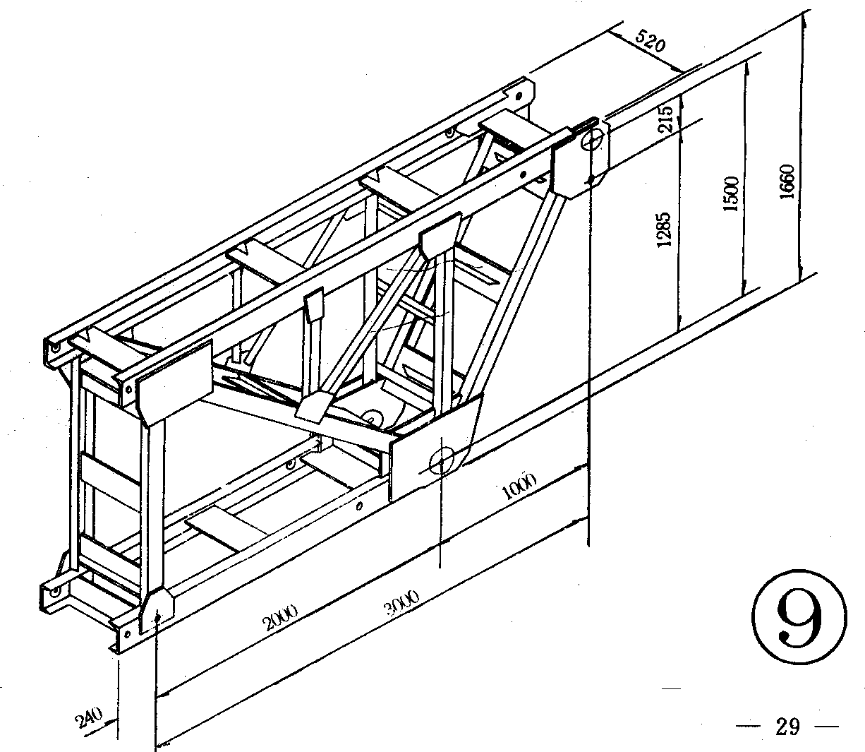
代号
材质 | 16Mnq
每件  重量 | 562Kg
用  途 | 六四式铁路军用梁或加强型六四式铁路军用梁单层、双层均使用。代替或配合②调整桥跨长度。

名称 | 2m低支点端构架 | 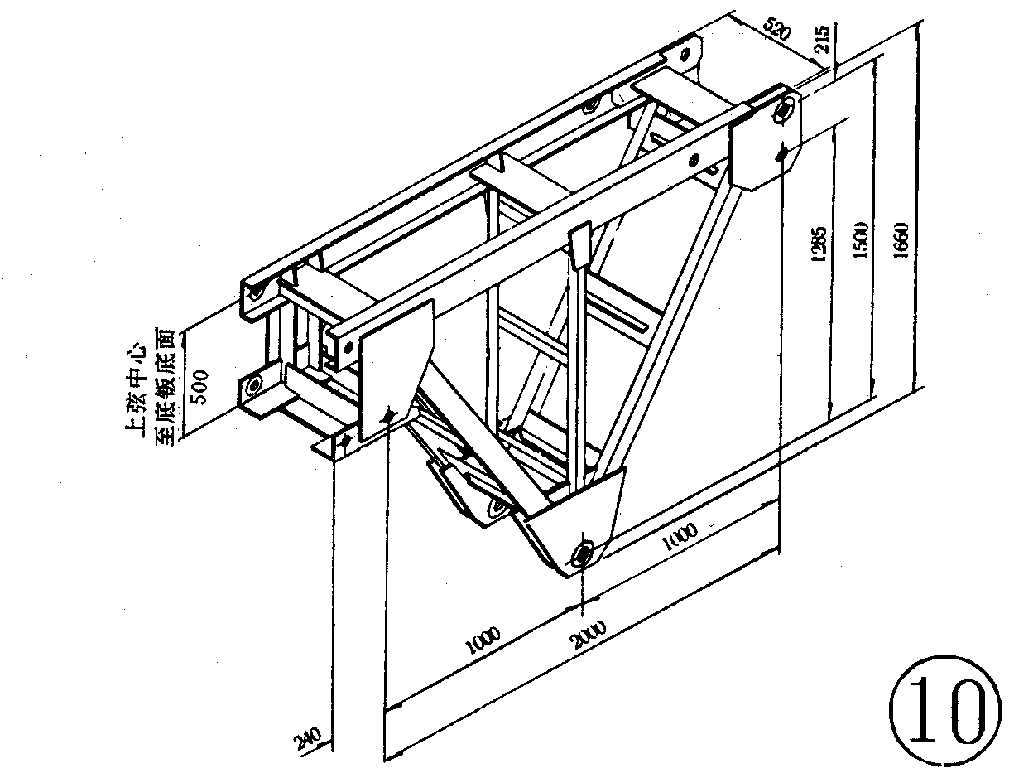
代号 | ⑩
材质 | 16Mnq
每件  重量 | 367Kg
用  途 | 六四式铁路军用梁或加强型六四式铁路军用梁单层、双层均使用。代替②用于铁路标准跨度低支点桥跨。

名称 | 3m低支点端构架 | 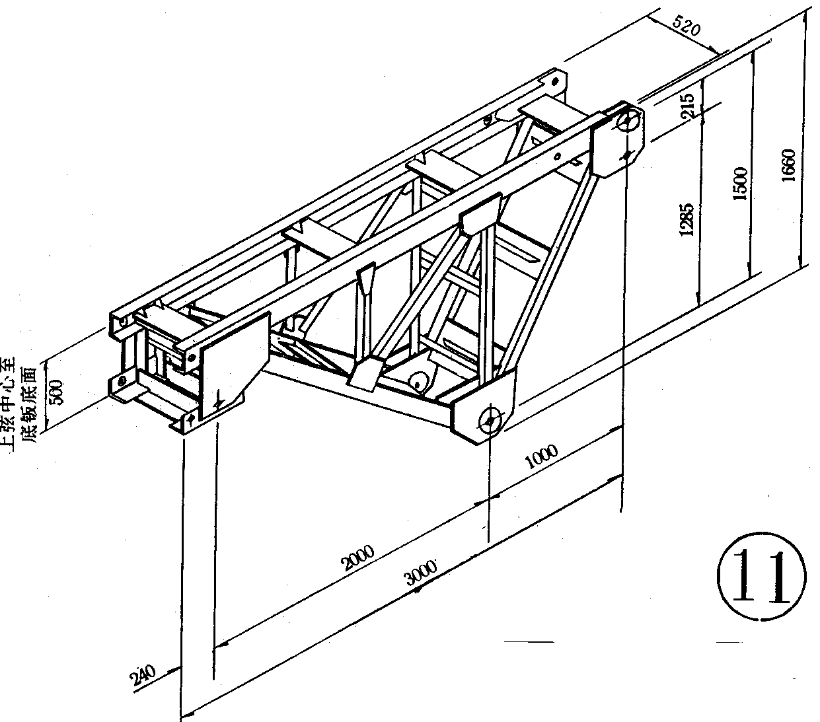
代号 | ⑾
材质 | 16Mnq
每件  重量 | 469Kg
用  途 | 六四式铁路军用梁或加强型六四式铁路军用梁单层、双层均使用。代替或配合低支点端构架⑩调整桥跨长度。

名称 | 加强三角 | 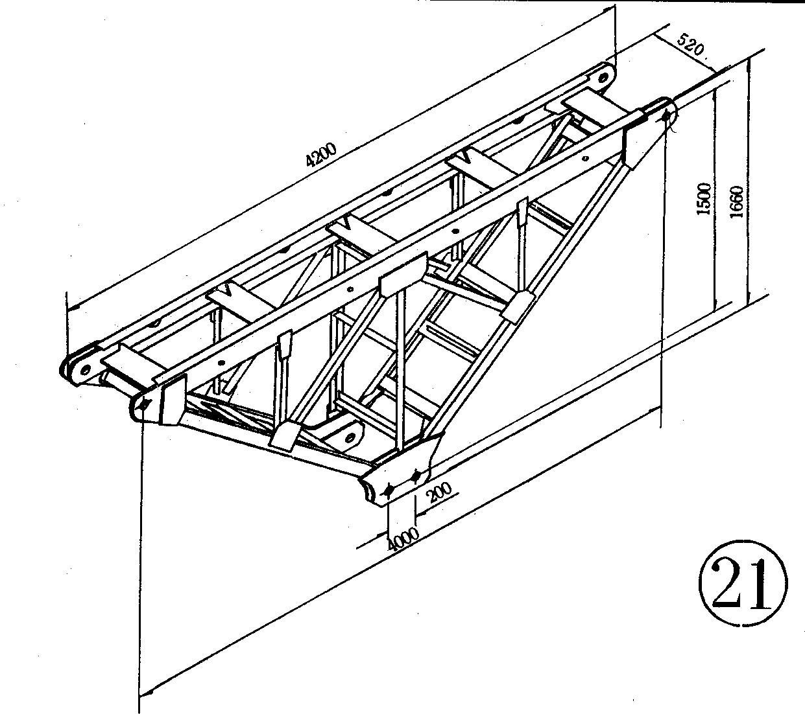
代号 | 21
材质 | 15MnVN和Mnq
每件  重量 | 482Kg
用  途 | 六四式铁路军用梁单层、双层均使用

名称 | 加强弦杆 | 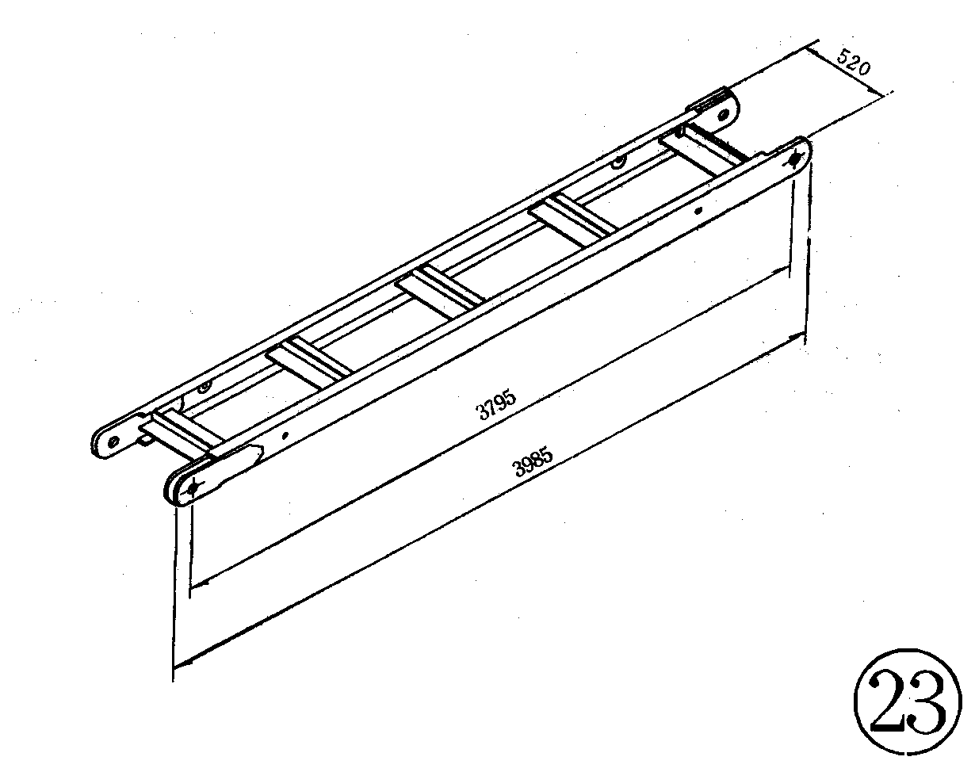
代号 | 23
材质 | 15MnVN和Mnq
每件  重量 | 240Kg
用  途 | 六四式铁路军用梁单层用。。

（二）、配件
六四式铁路军用梁和加强型六四式铁路军用梁的配件是通用的，共有十一种。按用途分为四类:
甲、主街构件联结销钉
包括钢销和撑杆销栓二种。
乙、联结系配件
包括横联套管螺栓、联结系槽钢、二号U型螺栓、三号U型螺栓四种。
丙、桥面系配件
包括钢枕、一号U型螺栓、压轨饭、压轨饭螺栓四种。
丁、支座
每套支座包括垫枕2根、定位角钢8只和联结螺栓25套。

名称 | 钢 销 | 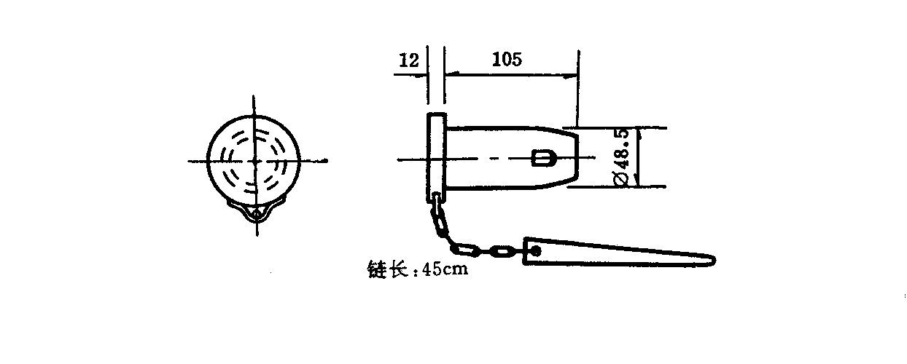
材质 | 销：35SiMn  楔：45 链条：不限
每件  重量 | 2.0Kg
用  途 | 构件节点联结

名称 | 撑杆钢销 | 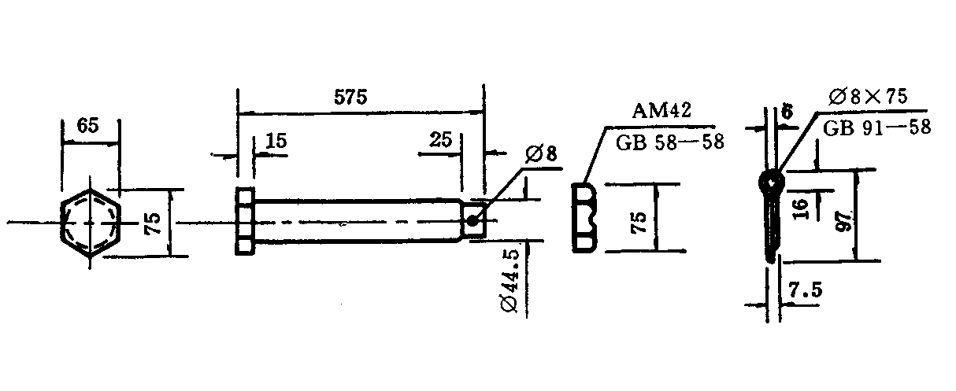
材质 | 销：35SiMn  楔：45 开口销：A2
每件  重量 | 2.0Kg
用  途 | 撑杆节点联结

名称 | 横联套管螺栓 | 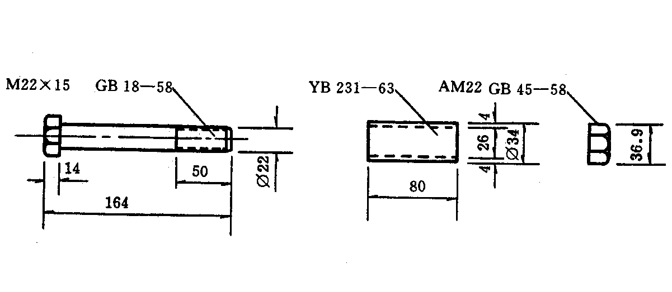
材质 | 螺栓、螺帽：35  套管：不限
每件  重量 | 0.8Kg
用  途 | 各片主桁间的弦杆联结

名称 | 联结系槽钢 | 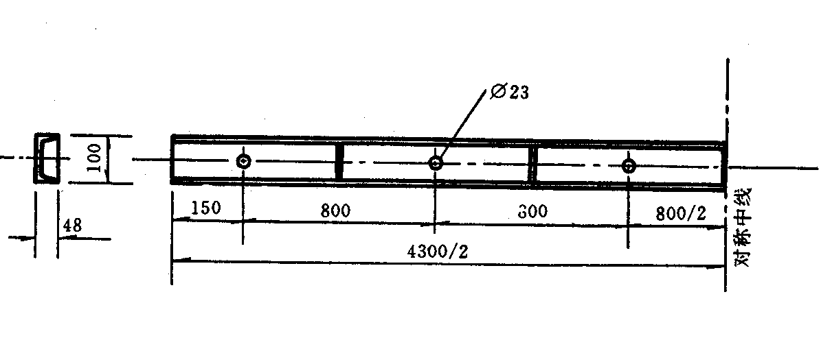
材质 | A3F
每件  重量 | 44.0Kg
用  途 | 平面和断面联结杆件

名称 | 钢枕 | 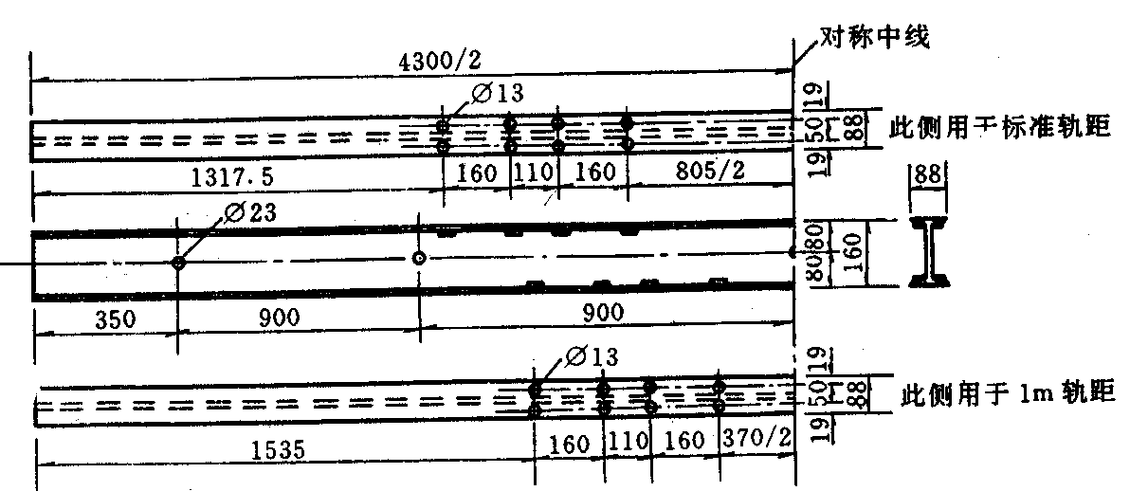
材质 | A3F
每件  重量 | 88.9Kg
用  途 | 桥面

名称 | 一号U型螺栓 | 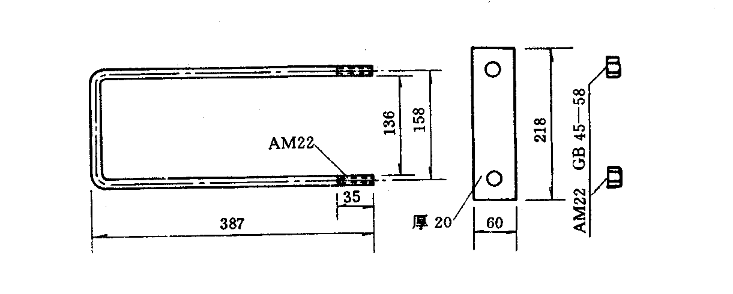
材质 | 卡钣：A3F  螺栓：45 螺帽：35
每件  重量 | 4.8Kg
用  途 | 联结钢枕与主桁上弦

名称 | 二号U型螺栓 | 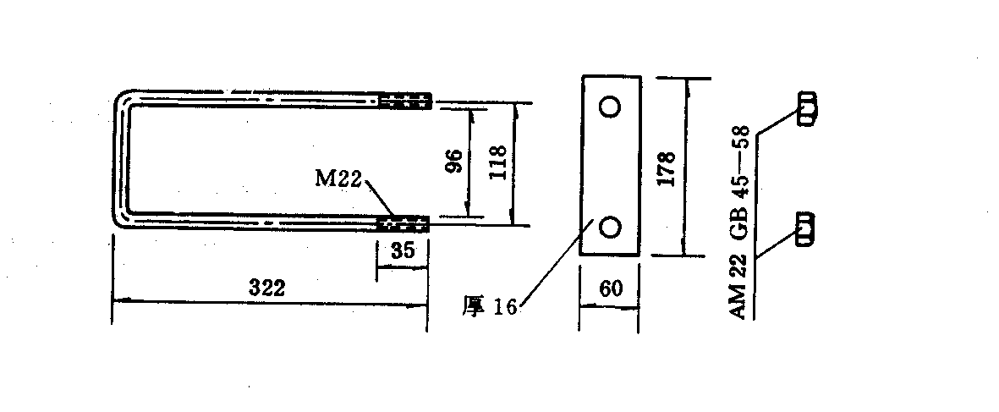
材质 | 卡钣：A3F  螺栓：45 螺帽：35
每件  重量 | 3.7Kg
用  途 | 联结联结系槽钢与主桁上弦下弦杆及撑杆。

名称 | 三号U型螺栓 | 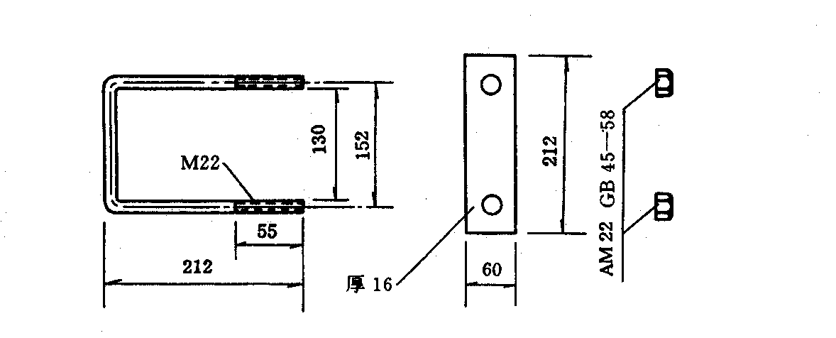
材质 | 卡钣：A3F  螺栓：45 螺帽：35
每件  重量 | 3.3Kg
用  途 | 联结联结系槽钢与腹杆（包括撑杆）。

名称 | 压轨钣 | 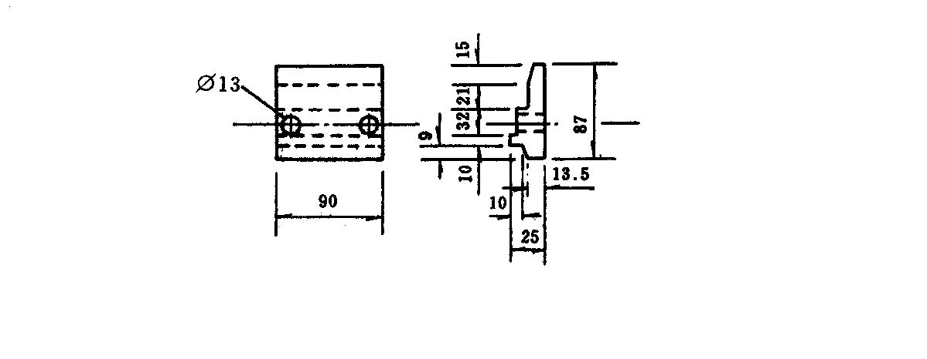
材质 | A3F
每件  重量 | 1.0Kg
用  途 | 压住轨钣
名称 | 压轨钣螺栓 | 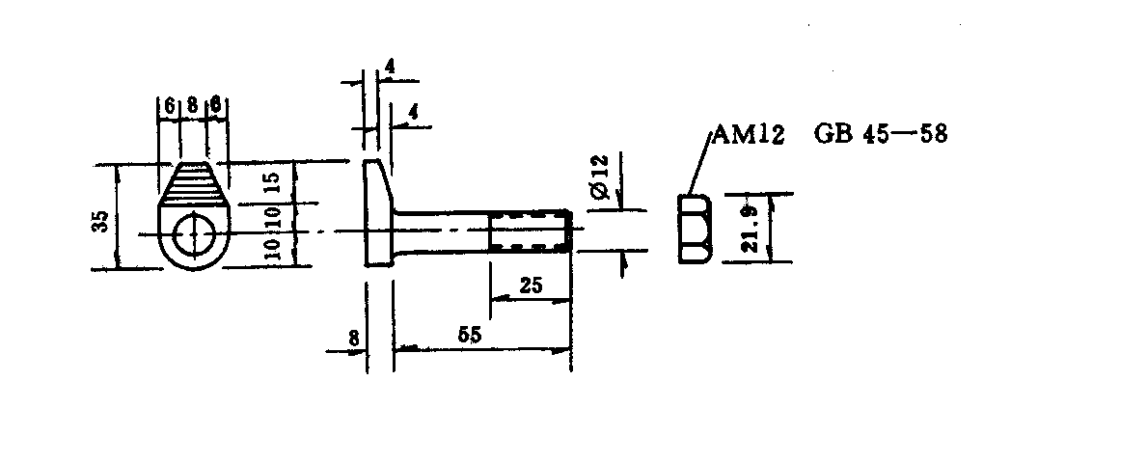
材质 | 35
每件  重量 | 0.1Kg
用  途 | 固定压轨钣并与钢枕联结
名称 | 垫 枕 | 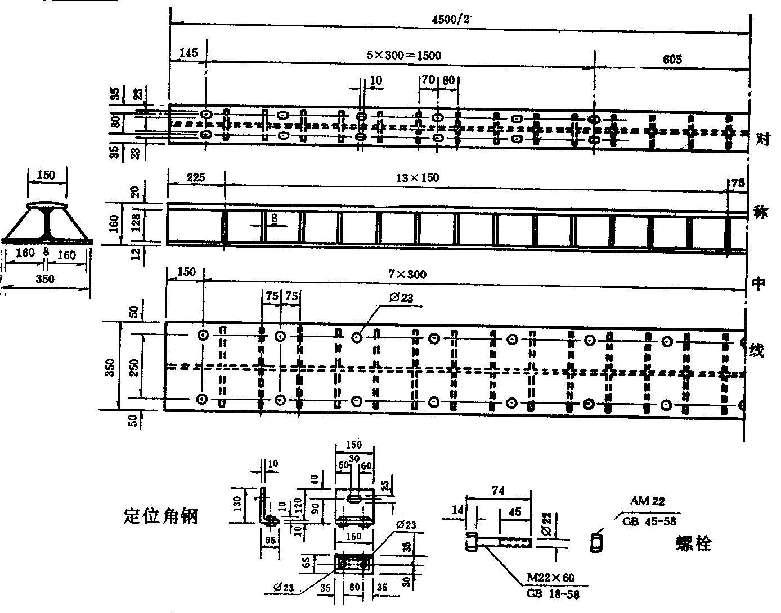
材质 | 垫 枕：A3F  定位角钢：A3F  联结螺栓：35
每件  重量 | 垫 枕：330Kg  定位角钢：10Kg  联结螺栓：5 Kg
用  途 | 支座  每套支座包括垫枕2根，定位角钢8只，M22×60毛六角头螺栓带帽25套，一套共计重690Kg。

第一章 桁式和跨度
（六四式铁路军用梁）和（加强型六四式铁路军用梁）都是全焊构架、销接组装、单层或双层多片式、明桥面体系的拆装式上承钢珩梁，主要适用于中等跨度铁路桥梁的桥跨抢修和修复。六四式铁路军用梁是一九六四年六月经国务院军工产品定型委员会批准设计定型的，加强型六四式铁路军用梁是六四式铁路军用梁的改型设计，一九六七年十一月批准。两种型号的军用梁都是我兵种装备部队的桥梁抢修制式器材。
六四式铁路军用梁（代号：102—1）的主桁包括标准三角（代号①）、端构架（代号②）、标准弦杆（代号③）、端弦杆（代号④）、和斜弦杆（代号⑤）和撑杆（代号⑥）等六种基本构件和钢销、撑抨销栓等两种节点联结伴组成，可组装成符合国家标准（GB904—65）按4米变化的铁路标准跨度的单层式或双层式桁梁。加强型六四式铁路军用梁（代号：102—2）只是主桁用加强三角（代号21）和加强弦杆（代号23）两种构件分别代替了标准三角（代号①）和标准弦杆(代号③)，其余构件和节点联结件和六四式铁路军用梁完全相同，主要用以适应较大的跨度。
为便于正桥抢修时调整桥跨长度和适应支点建筑高度较低的桥路结构，另配有三种辅助端构架（1.5米辅助端构架，代号⑦，2.5米辅助端构架，代号⑧和3米辅助端构架，代号⑨）和二种低支点端构架（2米低支点端构架，代号10和3米低支点端构架，代号11），基本上可以按0.5米变换跨度，以适应非铁路标准跨度的使用。

构件代号详表I-l
六 四 式
加强型六四式
器材的配套和使用可参阅《 铁路军用梁手册》（中国人民解放军铁道兵司令部出版，一九七0年）。
表I-l 主桁构件代号表
六四式铁路军用梁 | 加强型六四式铁路军用梁 | 附 注
代号：102—1 | 代号：102—2
标准三角 | 加强三角
端构架 |  | 两种型号通用
标准弦杆 | 加强弦杆
端弦杆 |  | 两种型号通用
斜弦杆 |  | 两种型号通用
撑杆 |  | 两种型号通用
1.5米辅助端构架，代号⑦ |  | 两种型号通用
2.5米辅助端构架，代号⑧ |  | 两种型号通用
3米辅助端构架，代号⑨ |  | 两种型号通用
2米低支点端构架，代号10 |  | 两种型号通用
3米低支点端构架，代号11 |  | 两种型号通用

第二章 设计规范和规定
一、铁路桥涵设计规范（铁道部，一九五九年本）；
二、铁路破损桥涵临时及短期修复设计技术规程〈一九五一年〉；
三、按30万次荷载次数设计焊接特种结构的耐劳强度计算办法的暂行规定（铁道兵科学研究院制定，一九六四年三月）；
四、根据本结构的特点，在设计计算中所作的特殊规定和通过试验研究而确定的若干参数，分别在有关章节中加以说明。

第三章 恒载
(六四式铁路军用梁)和（加强型六四式铁路军用梁）各同类构件的重量相差不大，配件是完全相同的。因此，在检算时，每片梁的每米恒载可取相同数字。
主桁自重：
单层式梁每片主桁的每米重量为0.19吨；
双层式梁每片主桁的每米重量为0.24吨。
桥面系（采用钢枕桥面）和联结系重量：
单层式和双层式梁均可按每米0.7吨计算。
单层梁每片主桁的计算恒载表
梁  式 | 主梁  片数 | 主桁自重 | 桥面和联结系自重 | 恒重Kg | 附注
梁  式 | 主梁  片数 | 吨/米 |  |  | 附注
单  层  式  梁 | 3 | 0.19 | 0.23 | 0.42
单  层  式  梁 | 4 | 0.19 | 0.18 | 0.37
单  层  式  梁 | 5 | 0.19 | 0.14 | 0.33
单  层  式  梁 | 6 | 0.19 | 0.12 | 0.31
单  层  式  梁 | 7 | 0.19 | 0.1 | 0.29
双  层  式  梁 | 4 | 0.24 | 0.18 | 0.42
双  层  式  梁 | 5 | 0.24 | 0.14 | 0.38
双  层  式  梁 | 6 | 0.24 | 0.12 | 0.36
双  层  式  梁 | 7 | 0.24 | 0.1 | 0.34

第四章 活载

一、标准轨距铁道活载
1.中华人民共和国铁道标准活载中-18级；
2.解放型（JF1）机车单机随挂6吨/米匀布荷载；
3.JF6型机车单机随挂6吨/米匀布荷载；
4.反帝型机车单机随挂6吨/米匀布荷载；
5.反修型机车单机随挂6吨/米匀布荷载；
6.KD7型机车单机随挂6吨/米匀布荷载；
7.KD5型机车单机随挂6吨/米匀布荷载；
8.解放型（JF1）机车单机十一个空载平车+6吨/米匀布荷载。

二、一米轨距铁道活载
1.中华人民共和国铁道标准活载中-12级；
2.解放51型（JF51）机车单机随挂3.5吨/米匀布荷载。
采用其他类型的标准轨距或一米轨距的机车、车辆荷载和牵引方式时,均须另行检算。

三、轻便架桥机荷载
按利用N—l2型铁路平车组成的轻便架桥机荷载检算，最大轴重直线为26吨，曲线为35吨（详《六四式、加强型六四式铁路军用梁手册》）。
通过其他类型的架桥机荷载时,须另行检算。

四、国内各种主要类型机车的轴距和轴重详表Ⅳ—1。

五、主要铁道荷载竖向活载的轴距和轴重的计算图式见图Ⅳ—1。

六、主要铁道荷载竖向活载的换算均匀荷载详表Ⅳ—2至表Ⅳ—10。
用换算均匀荷载加载影响线的规则，祥《铁路桥涵设计规范》附录Ⅳ。

图Ⅳ—1主要铁道荷载竖向活载的轴距和轴重的计算图式

1．中华人民共和国铁道标准活载（中—Z级）

1.5 1.5 1.5 1.5 1.5 1.5 30M

中—18级 7.56T/M 5.4T/M
（Z—18）

19.85
19.85
19.85
18
18
18
18
18

1.5 1.5 1.5 1.5 1.5 1.5 30M

中—12级 5.04T/M 3.6T/M
（Z—12）

13.2
13.2
13.2
12
12
12
12
12

特种活载 普通活载

2．解放型（JF1）机车单机随挂6吨/米匀布荷载

1.26 2.74 1.47 1.47 1.47 3.03 3.12 1.77 2.33 1.77 1.31 6T/M

8.03
19.68
19.99
15.88
14.55
14.55
14.55
14.55
20.26
20.01

3．JF6型机车单机随挂6吨/米匀布荷载

1.26 2.43 1.47 1.47 1.47 2.69 3.15 1.78 2.34 1.78 1.31 6T/M

7.8
16.4
16.4
14.8
14.53
14.53
14.53
14.53
16.4
16.4

4．反帝型机车单机随挂6吨/米匀布荷载

1.74 2.87 1.6 1.6 1.6 3.05 3.85 1.85 3.1 1.85 1.43 6T/M

13
20
20
19.5
21
21
21
21
20
20

5．反修型机车单机随挂6吨/米匀布荷载

1.45 2.87 1.625 1.625 1.6251.625 3.00 4.53 1.5 1.5 3.10 1.5 1.5 1.65 6T/M

13
22
22
22
20
20
20
20
22
22
20
20
20

6．DK7型机车单机随挂6吨/米匀布荷载

2.485 1.625 1.625 2.311 3.462 1.829 1.778 1.829 1.314 6T/M

14.06
19.39
19.39
14.17
14.17
14.17
14.17
19.39
19.39

7．DK5型机车单机随挂6吨/米匀布荷载

2.438 1.524 1.524 1.524 3.491 1.8291.829 1.143 6T/M

8.3
13.07
13.77
11.5
11.5
11.5
13.75
14.85

8．解放型（JF1）机车单机+ 一个空载平车+6吨/米匀布荷载
一个空车皮
1.26 2.74 1.47 1.47 1.47 3.03 3.12 1.77 2.33 1.77 1.31 小于10米 6T/M

8.03
19.68
19.99
15.88
14.55
14.55
14.55
14.55
20.26
20.01

9．解放51型（JF51）机车（米轨铁路）单机随挂3.5吨/米匀布荷载

1.63 2.10 1.20 1.20 1.45 2.10 1.87 6T/M

9.5
10.0
10.0
9.0
10.0
10.0

表Ⅳ—1 国内各种主要类型机车的轴距和轴重表

轨  距 | 类  别 | 车型 | 轴距 | 速度  km/t | 轴 距 （米）
 |  |  |  |  | a | b | c | d | e | f | g | h | i | j | k | l | m
标准轨距 | 蒸汽机车 | 反修 | 1-5-1 | 85 | 1.454 | 2.87 | 1.625 | 1.625 | 1.625 | 1.625 | 3.0 | 4.53 | 1.5 | 1.5 | 3.1 | 1.5 | 1.5
标准轨距 | 蒸汽机车 | 反帝 | 1-5-1 | 80 | 1.74 | 2.87 | 1.6 | 1.6 | 1.6 | 1.6 | 3.05 | 3.85 | 1.85 | 3.10 |  |  | 1.85
标准轨距 | 蒸汽机车 | 建设 | 1-4-1 | 85 | 1.43 | 2.74 | 1.47 | 1.47 | 1.47 | - | 3.03 | 3.49 | 1.85 | 3.10 |  |  | 1.85
标准轨距 | 蒸汽机车 | 解放JF1 | 1-4-1 | 80 | 1.26 | 2.74 | 1.47 | 1.47 | 1.47 |  | 3.03 | 3.12 | 1.77 | 2.33 |  |  | 1.77
标准轨距 | 蒸汽机车 | JF2 | 1-4-1 | 80 | *1 | 2.59 | 1.50 | 1.83 | 1.50 |  | 3.0 | 3.39 | 1.78 | 1.73 |  |  | 1.78
标准轨距 | 蒸汽机车 | JF3 | 1-4-1 | 80 | 1.40 | 2.4 | 1.5 | 1.5 | 1.5 |  | 2.4 | 2.62 | 1.84 | 2.06 |  |  | 1.84
标准轨距 | 蒸汽机车 | JF4 | 1-4-1 | 85 | 1.26 | 2.86 | 1.6 | 1.6 | 1.6 |  | 3.05 | 3.38 | 1.78 | 2.88 |  |  | 1.78
标准轨距 | 蒸汽机车 | JF6 | 1-4-1 | 80 | 1.26 | 2.43 | 1.47 | 1.47 | 1.47 |  | 2.69 | 3.15 | 1.78 | 2.34 |  |  | 1.78
标准轨距 | 蒸汽机车 | JF7 | 1-4-1 | 80 | 2.01 | 2.49 | 1.52 | 1.52 | 1.52 |  | 2.49 | 2.81 | 1.70 | 2.26 |  |  | 1.70
标准轨距 | 蒸汽机车 | JF9 | 1-4-1 | 85 | 1.38 | 2.64 | 1.52 | 1.52 | 1.52 |  | 2.85 | 3.10 | 1.78 | 2.64 |  |  | 1.78
标准轨距 | 蒸汽机车 | JF10 | 1-4-1 | *2 | 1.45 | 2.44 | 1.6 | 1.6 | 1.6 |  | 2.74 | 2.92 | 1.73 | 1.47 |  |  | 1.73
标准轨距 | 蒸汽机车 | JF11 | 1-4-1 | 60 | 1.38 | 2.57 | 1.52 | 1.52 | 1.52 |  | 2.57 | 2.92 | 1.78 | 1.88 |  |  | 1.78
标准轨距 | 蒸汽机车 | JF12 | 1-4-1 | 110 | *1 | 2.46 | 1.45 | 1.45 | 1.45 |  | 2.57 | 2.90 | 1.78 | 1.88 |  |  | 1.78
标准轨距 | 蒸汽机车 | JF13 | 1-4-1 | 80 | 1.70 | 2.45 | 1.5 | 1.5 | 1.5 |  | 2.75 | 2.95 | 1.84 | 2.72 |  |  | 1.84
标准轨距 | 蒸汽机车 | 人民 | 1-4-1 | 60 | 1.42 | 2.0 | 1.4 | 1.83 | 1.83 |  | 3.05 | 3.50 | 1.85 | 3.10 |  |  | 1.85
标准轨距 | 蒸汽机车 | 胜利SL1 | 1-4-1 | 100 | 1.32 | 2.0 | 1.4 | 1.83 | 1.83 |  | 3.05 | 3.13 | 1.85 | 2.65 |  |  | 1.85
标准轨距 | 蒸汽机车 | SL3 | 2-3-1 | 100 | 1.22 | 2.0 | 1.4 | 1.83 | 1.83 |  | 2.73 | 3.15 | 1.78 | 2.34 |  |  | 1.78
标准轨距 | 蒸汽机车 | SL7 | 2-3-1 | 130 | 1.93 | 2.04 | 1.5 | 2.08 | 2.08 |  | 3.3 | 3.48 | 1.9 | 4.13 |  |  | 1.9
标准轨距 | 蒸汽机车 | SL8 | 2-3-1 | 120 | 1.74 | 2.04 | 1.45 | 1.93 | 1.93 |  | 3.15 | 3.25 | 1.9 | 3.76 |  |  | 1.9
标准轨距 | 蒸汽机车 | SL12 | 2-3-1 | *2 | *1 | 2.06 | 1.37 | 1.83 | 1.83 |  | 3.05 | 3.27 | 1.78 | 2.64 |  |  | 1.78
标准轨距 | 蒸汽机车 | SL13 | 2-3-1 | *2 | *1 | 2.2 | 1.46 | 1.85 | 1.85 |  | 3.2 | 2.79 | 1.75 | 2.73 |  |  | 1.75
标准轨距 | 蒸汽机车 | KD2 | 1-4-0 | 60 | 1.62 | 2.7 | 2.0 | 1.55 | - |  | 2.45 | 3.35 | 1.75 | 3.05 |  |  | 1.75
标准轨距 | 蒸汽机车 | KD5 | 1-4-0 | 50 | 1.261 | 2.438 | 1.524 | 1.524 | - |  | 1.524 | 3.491 | 1.829 | - |  |  | 1.829
标准轨距 | 蒸汽机车 | KD6 | 1-4-0 | 80 | 1.22 | 2.36 | 1.58 | 1.58 | - |  | 1.58 | 3.53 | 1.68 | 1.78 |  |  | 1.68
标准轨距 | 蒸汽机车 | KD7 | 1-4-0 | 90 | 1.746 | 2.845 | 1.626 | 1.626 | - |  | 2.311 | 3.462 | 1.829 | 1.778 |  |  | 1.829
标准轨距 | 蒸汽机车 | KD9 | 1-4-0 | *2 | 1.25 | 2.44 | 1.58 | 1.58 | - |  | 1.58 | 3.64 | 1.91 | 1.75 |  |  | 1.91
标准轨距 | 内然 | 东风 | 3-3 | 100 | 2.06 | 2.1 | 2.1 | 4.4 | 2.1 |  | 2.1 | 2.06+ | - | - |  |  | -
标准轨距 | 内然 | 东风2 | 3-3 | 100 | 2.06 | 2.1 | 2.1 | 3.42 | 2.1 |  | 2.1 | 2.46 | - | - |  |  | -
一米轨距 | 蒸汽机车 | 解放51(JF1) | 1-4-1 | 55 | 1.63 | 2.10 | 1.20 | 1.20 | 1.45 |  | 2.10 | 1.87 | - | - |  |  | -
一米轨距 | 蒸汽机车 | KD52 | 1-4-1 | 50 | 1.77 | 2.00 | 1.25 | 1.25 | - |  | 1.80 | 3.07 | 1.30 | 2.05 |  |  | 1.30
一米轨距 | 蒸汽机车 | KD52 | 1-4-1 | 40 | 1.28 | 2.10 | 1.20 | 1.20 | - |  | 1.20 | 3.00 | 1.50 | 1.30 |  |  | 1.50

机 车 煤 水 车
a | b | c | d | e | f | g | h |  | i | j | k | l | m | n
① | ② | ③ | ④ | ⑤ | ⑥ | ⑦ | ⑧ |  | ⑨ | ⑩ | ⑾ | ⑿ | ⒀
轴 重 （吨）
n | 全长 | 1 | 2 | 3 | 4 | 5 | 6 | 7 | 8 | 9 | 10 | 11 | 12 | 13
1.65 | 29.1 | 13 | 22 | 22 | 22 | 22 | 22 | 20 | 20 | 20 | 20 | 20 | 20 | 20
1.43 | 26.14 | 13 | 20 | 20 | 20 | 20 | 20 | 19.5 | 21 | 21 | 21 |  |  | 21
1.43 | 23.33 | 8.7 | 20 | 20 | 20 | 20 |  | 15.1 | 21 | 21 | 21 |  |  | 21
1.31 | 21.74 | 8.03 | 19.68 | 19.99 | 20.26 | 20.01 |  | 15.88 | 14.55 | 14.55 | 14.55 |  |  | 14.55
*1 | 22.34 | 9.5 | 19.3 | 22.3 | 23.2 | 19.4 |  | 22.0 | 15.8 | 15.8 | 15.8 |  |  | 15.8
1.26 | 20.32 | 7.0 | 16.7 | 15.8 | 15.2 | 14.8 |  | 13.6 | 13.1 | 13.1 | 13.1 |  |  | 13.1
1.35 | 23.14 | 10 | 23 | 23 | 23 | 23 |  | 23 | 19 | 19 | 19 |  |  | 19
1.31 | 21.15 | 7.8 | 16.4 | 16.4 | 16.4 | 16.4 |  | 14.8 | 14.53 | 14.53 | 14.53 |  |  | 14.53
1.47 | 21.49 | 7.8 | 15.8 | 15.8 | 15.8 | 15.8 |  | 14.7 | 15.2 | 15.2 | 15.2 |  |  | 15.2
1.38 | 22.11 | 7.6 | 18 | 18 | 18 | 18 |  | 13.6 | 14.7 | 14.7 | 14.7 |  |  | 14.7
1.55 | 20.83 | 9.5 | 16.3 | 16.3 | 16.3 | 16.3 |  | 16.5 | 13.9 | 13.9 | 13.9 |  |  | 13.9
1.26 | 20.70 | 9.6 | 16.1 | 16.1 | 16.7 | 16.7 |  | 15.8 | 14 | 14 | 14 |  |  | 14
*1 | 20.22 | 8.0 | 15.7 | 15.7 | 15.7 | 15.7 |  | 15.4 | 12.4 | 12.4 | 12.4 |  |  | 12.4
1.43 | 22.18 | 6.4 | 16 | 16 | 16 | 16 |  | 12.6 | 16 | 16 | 16. |  |  | 16
1.43 | 23.26 | 10 | 10 | 21 | 21 | 21 |  | 18.5 | 20.5 | 20.5 | 20.5 |  |  | 20.5
1.48 | 22.39 | 10 | 10 | 20.5 | 21 | 20.5 |  | 18.7 | 18.3 | 18.3 | 18.3 |  |  | 18.3
1.44 | 21.50 | 8.5 | 8.5 | 19 | 19 | 19 |  | 15.9 | 14.6 | 14.6 | 14.6 |  |  | 14.6
1.34 | 25.68 | 12.2 | 12.2 | 24 | 24 | 24 |  | 23 | 21 | 21 | 21 |  |  | 21
1.66 | 21.71 | 12 | 12 | 23 | 23 | 23 |  | 22.5 | 21.3 | 21.3 | 21.3 |  |  | 21.3
*1 | 22.05 | 9.6 | 9.6 | 18.6 | 18.6 | 18.6 |  | 18.1 | 17.3 | 17.3 | 17.3 |  |  | 17.3
*1 | 22.45 | 8.4 | 8.4 | 18 | 18 | 18 |  | 14.5 | 15.8 | 15.8 | 15.8 |  |  | 15.8
1.05 | 21.27 | 11.3 | 17.5 | 17.5 | 17.5 | - |  | 17.5 | 16.7 | 16.7 | 16.7 |  |  | 16.7
1.143 | 16.56 | 8.30 | 13.07 | 13.77 | 13.75 | - |  | 14.85 | 11.50 | 11.50 | - |  |  | 11.50
1.64 | 18.63 | 9.5 | 15.9 | 15.9 | 15.9 | - |  | 15.9 | 13.3 | 13.3 | 13.3 |  |  | 13.3
1.314 | 20.37 | 14.06 | 19.39 | 19.39 | 19.39 | - |  | 19.39 | 14.17 | 14.17 | 14.17 |  |  | 14.17
1.36 | 19.00 | 9 | 16 | 16 | 16 | - |  | 16 | 13 | 13 | 13 |  |  | 13
- | 16.92 | 21 | 21 | 21 | 21 | 21 |  | 21 | - | - | - |  |  | -
- | 16.34 | 19 | 19 | 19 | 19 | 19 |  | 19 | - | - | - |  |  | -
- | 11.55 | 9.5 | 10 | 10 | 10 | 10 |  | 9 | - | - | - |  |  | -
1.94 | 17.73 | 6.4 | 9.7 | 10.2 | 10.2 | - |  | 10.2 | 8 | 8 | 8 |  |  | 8
1.26 | 16.74 | 5 | 7.5 | 7.5 | 7.5 | 7.5 |  | 7.5 | 7.8 | 7.8 | 7.8 |  |  | 7.8

表Ⅳ—2 中—10级竖向活载的换算均匀荷载（吨/米，每线）
中—10级 （Z=10）
加载长度  （米） | 影响线最大纵坐标所在位置
加载长度  （米） | 端部 | 1/8处 | 1/4处 | 3/8处 | 1/2处
加载长度  （米） | K₀ | K_{0.125} | K_{0.25} | K_{0.375} | K_{0.5}
1 | 22.00 | 22.00 | 22.00 | 22.00 | 22.00
2 | 13.75 | 12.57 | 11.00 | 11.00 | 11.00
3 | 11.00 | 10.48 | 9.78 | 8.80 | 8.25
4 | 10.31 | 9.43 | 8.25 | 7.70 | 8.25
5 | 9.24 | 8.67 | 7.92 | 7.57 | 7.92
6 | 8.33 | 7.86 | 7.33 | 7.11 | 7.33
7 | 8.16 | 7.29 | 6.94 | 6.86 | 6.94
8 | 7.83 | 7.14 | 6.88 | 6.75 | 6.88
9 | 7.52 | 6.89 | 6.71 | 6.59 | 6.67
10 | 7.26 | 6.65 | 6.53 | 6.38 | 6.42
12 | 6.84 | 6.25 | 6.18 | 6.09 | 5.96
14 | 6.52 | 5.95 | 5.88 | 5.81 | 5.69
16 | 6.26 | 5.71 | 5.63 | 5.54 | 5.43
18 | 6.06 | 5.59 | 5.47 | 5.34 | 5.19
20 | 5.89 | 5.47 | 5.34 | 5.20 | 5.02
25 | 5.58 | 5.22 | 5.05 | 4.87 | 4.67
30 | 5.36 | 5.03 | 4.85 | 4.67 | 4.52
35 | 5.21 | 4.87 | 4.71 | 4.52 | 4.44
40 | 5.08 | 4.78 | 4.59 | 4.44 | 4.38
45 | 4.96 | 4.68 | 4.48 | 4.39 | 4.33
50 | 4.84 | 4.58 | 4.39 | 4.31 | 4.27
60 | 4.63 | 4.39 | 4.23 | 4.16 | 4.11
70 | 4.46 | 4.23 | 4.03 | 4.02 | 3.96

表Ⅳ—3 解放型（JF1）机车单机随挂6吨/米均布荷载的
竖向活载的换算均匀荷载（吨/米，每线）
JF1单机+6吨/米
加载长度  （米） | 影响线最大纵坐标所在位置
加载长度  （米） | 端部 | 1/8处 | 1/4处 | 3/8处 | 1/2处
加载长度  （米） | K₀ | K_{0.125} | K_{0.25} | K_{0.375} | K_{0.5}
1 | 40.52 | 40.52 | 40.52 | 40.52 | 40.52
2 | 25.56 | 23.40 | 20.65 | 20.30 | 20.26
3 | 20.45 | 19.35 | 18.10 | 16.45 | 15.37
4 | 19.05 | 17.52 | 15.42 | 14.50 | 15.43
5 | 17.80 | 16.04 | 14.68 | 14.50 | 14.70
6 | 16.80 | 15.40 | 13.64 | 14.52 | 14.28
7 | 15.64 | 14.60 | 13.36 | 13.98 | 13.68
8 | 14.72 | 13.65 | 12.80 | 13.18 | 12.94
9 | 14.00 | 12.95 | 12.41 | 12.38 | 12.10
10 | 13.26 | 12.40 | 11.96 | 11.72 | 11.70
12 | 12.20 | 11.30 | 10.96 | 10.92 | 10.90
14 | 11.42 | 10.50 | 10.29 | 10.18 | 10.13
16 | 10.84 | 10.10 | 9.79 | 9.56 | 9.50
18 | 10.44 | 9.55 | 9.34 | 9.13 | 8.99
20 | 10.08 | 9.20 | 9.05 | 8.83 | 8.58
25 | 9.38 | 8.69 | 8.46 | 8.18 | 7.92
30 | 8.88 | 8.26 | 8.04 | 7.70 | 7.36
35 | 8.50 | 7.91 | 7.71 | 7.34 | 7.08
40 | 8.21 | 7.71 | 7.40 | 7.03 | 6.89
45 | 7.98 | 7.54 | 7.19 | 6.85 | 6.73
50 | 7.81 | 7.32 | 6.98 | 6.77 | 6.61
60 | 7.54 | 7.06 | 6.72 | 6.56 | 6.41
70 | 7.33 | 6.87 | 6.54 | 6.40 | 6.31

表Ⅳ—4 JF1机车单机随挂6吨/米均布荷载的
竖向活载的换算均匀荷载（吨/米，每线）
JF6单机+6吨/米
加载长度  （米） | 影响线最大纵坐标所在位置
加载长度  （米） | 端部 | 1/8处 | 1/4处 | 3/8处 | 1/2处
加载长度  （米） | K₀ | K_{0.125} | K_{0.25} | K_{0.375} | K_{0.5}
1 | 32.80 | 32.80 | 32.80 | 32.80 | 32.80
2 | 20.75 | 19.00 | 16.72 | 16.40 | 16.40
3 | 16.72 | 15.72 | 14.69 | 13.31 | 12.48
4 | 15.55 | 14.30 | 12.51 | 11.75 | 12.55
5 | 14.63 | 13.08 | 11.92 | 11.88 | 11.95
6 | 13.85 | 12.68 | 11.14 | 11.88 | 11.39
7 | 12.82 | 11.98 | 10.86 | 11.40 | 11.09
8 | 12.29 | 11.22 | 10.59 | 10.78 | 10.51
9 | 11.72 | 10.83 | 10.33 | 10.13 | 10.11
10 | 11.08 | 10.38 | 10.00 | 9.86 | 9.83
12 | 10.28 | 9.48 | 9.23 | 9.23 | 9.20
14 | 9.79 | 8.97 | 8.72 | 8.61 | 8.61
16 | 9.39 | 8.54 | 8.38 | 8.24 | 8.08
18 | 9.14 | 8.30 | 8.15 | 7.98 | 7.68
20 | 8.86 | 8.15 | 7.97 | 7.75 | 7.50
25 | 8.37 | 7.80 | 7.56 | 7.31 | 7.00
30 | 8.03 | 7.74 | 7.29 | 6.94 | 6.82
35 | 7.77 | 7.28 | 7.03 | 6.78 | 6.70
40 | 7.57 | 7.12 | 6.83 | 6.65 | 6.57
45 | 7.39 | 6.96 | 6.68 | 6.56 | 6.51
50 | 7.26 | 6.85 | 6.58 | 6.48 | 6.40
60 | 7.08 | 6.68 | 6.42 | 6.37 | 6.25
70 | 6.92 | 6.55 | 6.35 | 6.25 | 6.19
.

表Ⅳ—5 反帝型机车单机随挂6吨/米均布荷载的
竖向活载的换算均匀荷载（吨/米，每线）
反帝型单机+6吨/米
加载长度  （米） | 影响线最大纵坐标所在位置
加载长度  （米） | 端部 | 1/8处 | 1/4处 | 3/8处 | 1/2处
加载长度  （米） | K₀ | K_{0.125} | K_{0.25} | K_{0.375} | K_{0.5}
1 | 42.00 | 42.00 | 42.00 | 42.00 | 42.00
2 | 24.00 | 21.70 | 20.00 | 20.00 | 20.00
3 | 19.55 | 18.48 | 17.19 | 15.34 | 14.30
4 | 18.00 | 16.28 | 14.68 | 13.64 | 14.00
5 | 16.65 | 15.26 | 13.80 | 13.07 | 13.75
6 | 16.00 | 14.48 | 12.91 | 13.40 | 12.88
7 | 15.50 | 13.91 | 12.88 | 13.10 | 12.90
8 | 15.00 | 13.60 | 13.00 | 12.75 | 13.00
9 | 14.32 | 13.20 | 12.72 | 12.51 | 12.73
10 | 13.81 | 12.69 | 12.31 | 12.15 | 12.32
12 | 12.90 | 11.91 | 11.74 | 11.52 | 11.33
14 | 12.09 | 11.19 | 11.05 | 10.89 | 10.95
16 | 11.58 | 10.56 | 10.37 | 10.21 | 10.44
18 | 11.13 | 10.20 | 9.95 | 9.29 | 9..88
20 | 10.82 | 9.97 | 9.69 | 9.67 | 9.41
25 | 10.27 | 9.59 | 9.30 | 9.10 | 8.82
30 | 9.80 | 9.20 | 9.02 | 8.76 | 8.44
35 | 9.40 | 8.81 | 8.67 | 8.39 | 8.14
40 | 9.07 | 8.60 | 8.36 | 8.09 | 7.91
45 | 8.80 | 8.38 | 8.15 | 7.83 | 7.72
50 | 8.56 | 8.18 | 7.92 | 7.61 | 7.52
60 | 8.20 | 7.80 | 7.55 | 7.33 | 7.20
70 | 7.92 | 7.56 | 7.25 | 7.09 | 6.92

表Ⅳ—6 反修型机车单机随挂6吨/米均布荷载的
竖向活载的换算均匀荷载（吨/米，每线）
反修型单机+6吨/米
加载长度  （米） | 影响线最大纵坐标所在位置
加载长度  （米） | 端部 | 1/8处 | 1/4处 | 3/8处 | 1/2处
加载长度  （米） | K₀ | K_{0.125} | K_{0.25} | K_{0.375} | K_{0.5}
1 | 44.00 | 44.00 | 44.00 | 44.00 | 44.00
2 | 26.18 | 23.62 | 22.00 | 22.00 | 22.00
3 | 21.37 | 20.22 | 18.75 | 16.67 | 15.75
4 | 19.60 | 17.61 | 16.05 | 14.87 | 15.12
5 | 18.04 | 16.60 | 15.00 | 14.22 | 14.96
6 | 17.42 | 15.70 | 14.10 | 14.51 | 14.06
7 | 16.81 | 15.11 | 13.90 | 14.29 | 13.93
8 | 16.30 | 14.74 | 14.11 | 13.81 | 14.10
9 | 15.60 | 14.35 | 13.85 | 13.65 | 13.83
10 | 15.05 | 13.81 | 13.36 | 13.25 | 13.41
12 | 14.05 | 12.97 | 12.40 | 12.55 | 12.38
14 | 12.99 | 12.20 | 12.02 | 11.90 | 11.86
16 | 12.35 | 11.36 | 11.24 | 11.10 | 11.38
18 | 11.98 | 10.82 | 10.67 | 10.61 | 10.72
20 | 11.60 | 10.67 | 10.41 | 10.29 | 10.14
25 | 11.12 | 10.28 | 9.91 | 9.68 | 9.43
30 | 10.68 | 9.99 | 9.75 | 9.37 | 9.85
35 | 10.26 | 9.65 | 9.37 | 9.11 | 8.85
40 | 9.89 | 9.39 | 9.11 | 8.83 | 8.72
45 | 9.57 | 9.15 | 8.88 | 8.54 | 8.50
50 | 9.31 | 8.87 | 8.60 | 8.30 | 8.29
60 | 8.85 | 8.45 | 8.16 | 7.98 | 7.87
70 | 8.50 | 8.15 | 7.82 | 7.70 | 7.56

表Ⅳ—7 DK7型机车单机随挂6吨/米均布荷载的
竖向活载的换算均匀荷载（吨/米，每线）
DK7型单机+6吨/米
加载长度  （米） | 影响线最大纵坐标所在位置
加载长度  （米） | 端部 | 1/8处 | 1/4处 | 3/8处 | 1/2处
加载长度  （米） | K₀ | K_{0.125} | K_{0.25} | K_{0.375} | K_{0.5}
10 | 11.74 | 10.88 | 10.16 | 10.38 | 10.24
12 | 10.93 | 10.05 | 9.60 | 9.42 | 9.65
14 | 10.39 | 9.47 | 9.17 | 9.09 | 8.97
16 | 10.00 | 9.09 | 8.83 | 8.75 | 8.44
18 | 9.66 | 8.78 | 8.54 | 8.41 | 8.22
20 | 9.36 | 8.52 | 8.42 | 8.22 | 7.95
25 | 8.80 | 8.08 | 8.02 | 7.78 | 7.51
30 | 8.36 | 7.83 | 7.62 | 7.37 | 7.15
35 | 8.06 | 7.57 | 7.38 | 7.12 | 6.97
40 | 7.84 | 7.36 | 7.16 | 6.90 | 6.81
45 | 7.64 | 7.24 | 6.96 | 6.77 | 6.66
50 | 7.49 | 7.11 | 6.82 | 6.67 | 6.52
表Ⅳ—8 DK5型机车764单机随挂6吨/米均布荷载的
竖向活载的换算均匀荷载（吨/米，每线）
DK5型单机+6吨/米
加载长度  （米） | 影响线最大纵坐标所在位置
加载长度  （米） | 端部 | 1/8处 | 1/4处 | 3/8处 | 1/2处
加载长度  （米） | K₀ | K_{0.125} | K_{0.25} | K_{0.375} | K_{0.5}
10 | 8.95 | 8.30 | 8.04 | 7.92 | 8.00
12 | 8.43 | 7.73 | 7.57 | 7.47 | 7.37
14 | 8.07 | 7.34 | 7.21 | 7.09 | 6.99
16 | 7.78 | 7.08 | 6.95 | 6.84 | 6.70
18 | 7.57 | 6.92 | 6.80 | 6.69 | 6.44
20 | 7.40 | 6.83 | 6.68 | 6.52 | 6.29
25 | 7.10 | 6.61 | 6.41 | 6.21 | 6.02
30 | 6.90 | 6.44 | 6.27 | 6.01 | 6.00
35 | 6.77 | 6.35 | 6.15 | 6.00 | 6.00
40 | 6.67 | 6.29 | 6.06 | 6.00 | 6.00
45 | 6.59 | 6.21 | 6.00 | 6.00 | 6.00
50 | 6.53 | 6.17 | 6.00 | 6.00 | 6.00
表Ⅳ—9 DK1型机车单机随挂6吨/米均布荷载的
竖向活载的换算均匀荷载（吨/米，每线）
DK1型单机+6吨/米
加载长度  （米） | 影响线最大纵坐标所在位置
加载长度  （米） | 端部 | 1/8处 | 1/4处 | 3/8处 | 1/2处
加载长度  （米） | K₀ | K_{0.125} | K_{0.25} | K_{0.375} | K_{0.5}
40 | 7.24 | 6.84 | 6.63 | 6.39 | 6.17
45 | 7.00 | 6.60 | 6.33 | 6.00 | 6.00
50 | 6.81 | 6.42 | 6.10 | 6.00 | 6.00
表Ⅳ—10 解放51型机车单机随挂6吨/米均布荷载的
竖向活载的换算均匀荷载（吨/米，每线）
米轨JF51单机+6吨/米
加载长度  （米） | 影响线最大纵坐标所在位置
加载长度  （米） | 端部 | 1/8处 | 1/4处 | 3/8处 | 1/2处
加载长度  （米） | K₀ | K_{0.125} | K_{0.25} | K_{0.375} | K_{0.5}
1 | 20.00 | 20.00 | 20.00 | 20.00 | 20.00
2 | 14.00 | 13.14 | 12.00 | 10.40 | 10.00
3 | 12.00 | 10.86 | 9.78 | 9.07 | 9.33
4 | 10.69 | 9.86 | 9.00 | 8.60 | 9.00
5 | 10.04 | 9.19 | 8.16 | 8.51 | 8.16
6 | 9.22 | 8.60 | 7.81 | 8.13 | 7.72
7 | 8.77 | 8.03 | 7.62 | 7.60 | 7.46
8 | 8.25 | 7.68 | 7.37 | 7.23 | 7.26
9 | 7.79 | 7.28 | 7.03 | 6.94 | 6.96
10 | 7.41 | 6.91 | 6.71 | 6.79 | 6.72
12 | 6.82 | 6.33 | 6.18 | 6.37 | 6.29
14 | 6.38 | 5.91 | 5.84 | 5.98 | 5.89
16 | 6.04 | 5.58 | 5.64 | 5.65 | 5.54
18 | 5.78 | 5.39 | 5.44 | 5.36 | 5.23
20 | 5.59 | 5.26 | 5.26 | 5.13 | 4.97
25 | 5.21 | 4.96 | 4.88 | 4.71 | 4.50
30 | 4.96 | 4.73 | 4.58 | 4.39 | 4.17
35 | 4.76 | 4.54 | 4.38 | 4.17 | 3.95
40 | 4.62 | 4.39 | 4.22 | 4.00 | 3.85
45 | 4.50 | 4.29 | 4.08 | 3.87 | 3.78
50 | 4.40 | 4.19 | 3.98 | 3.80 | 3.75
60 | 4.26 | 4.05 | 3.83 | 3.71 | 3.66
70 | 4.16 | 3.94 | 3.73 | 3.65 | 3.61

第五章限制行车速度和冲击系数
(六四式铁路军用梁)和(加强型六四式铁路军用梁)都是临时性钢桥。根据战时铁道线路实际情况、桥梁跨度和结构条件，最高行车速度可作适当的限制。根据试验研究确定，单层式梁的最高行车速度限制为40公里/小时，双层式梁跨度在40米及以下时限制为30公里/小时，跨度在40米以上肘,控制在10～15公里/小时以内。
冲击系数是按以上限制的最高行车速度，根据《铁路破损桥涵临时及短期修复设计技术规程》的规定进行计算的。标准轨距的货运机车构造速度一般可按80公里/小时计算，一米轨距的机车构造速度一般可按50公里/小时计算。计算例详表V-1，计算冲击系数数值详表V-2和V-30。
六四式铁路军用梁动载结构试验的分析表明，当限制行车速度在10公里/小时及以下时，按以上《规程》提供的计算公式计算的冲击系数较实测冲击系数偏低。因此，当限制行车速度为l0公里/小时或以下时，应仍按15公里/小时限制速度计算冲击系数，亦即采取限制低于15公里/小时行车速度的办法用以降低计算应力的措施，并不符合实际情况。
表V-1 限制运行速度下，冲击系数的计算例
跨度  λ  （米） | 限制速度  V_{限}  公里/小时 | 27  30+λ  μ= | 1250  λ  V_{极}= +1 5  ≤机车构造速度  (公里/小时) | V限  2V_{极}+V_{限}  Φ= | 冲击系数  1+φμ
16 | 40 | 0.587 | 80.0 | 0.333 | 1.195
32 | 30 | 0.435 | 54.1 | 0.383 | 1.167
λ=16米时，V_{极}=1250/16+15=93.1公里/小时，大于机车构造速度80公里/小时。

表V-2 准轨距，机车构造速度为80公里/小时，
各种不同跨度在限制速度下计算的冲击系数
标准轨距 V_{极}=80公里/小时 标准轨距 V_{极}=80公里/小时
跨度  λ（米） | 限制速度（公里/小时） |  |  |  | 跨度  λ（米） | 限制速度（公里/小时）
跨度  λ（米） | 40 | 30 | 15 |  | 跨度  λ（米） | 40 | 30 | 15
16.0  16.5  17.0  17.5  18.0  19.0  19.5 | 1.195  1.193  1.191  1.189  1.187  1.183  1.185 |  | 1.061  1.060  1.059  1.059  1.058  1.057  1.057 |  | 36.0  36.5  37.0  37.5  38.0  39.0  39.5 |  | 1.177  1.178  1.179  1.180  1.181  1.183  1.184 | 1.073  1.073  1.073  1.074  1.074  1.074  1.075
20.0  20.5  21.0  21.5  22.0  23.0  23.5 | 1.188  1.191  1.194  1.197  1.200  1.207  1.209 |  | 1.058  1.059  1.059  1.060  1.061  1.062  1.062 |  | 40.0  40.5  41.0  41.5  42.0  43.0  43.5 |  | 1.185 | 1.075  1.075  1.075  1.075  1.075  1.076  1.076
24.0  24.5  25.0  25.5  26.0  27.0  27.5 | 1.213  1.215  1.218  1.221  1.224  1.229  1.232 | 1.145  1.147  1.149  1.150  1.154  1.155 | 1.063  1.063  1.064  1.065  1.065  1.066  1.067 |  | 44.0  44.5  45.0  45.5  46.0  47.0  47.5 |  |  | 1.076  1.077  1.077  1.077  1.077  1.077  1.077
28.0  28.5  29.0  29.5  30.0  31.0  31.5 | 1.234  1.238  1.240  1.243  1.245 | 1.156  1.158  1.159  1.161  1.162  1.164  1.166 | 1.067  1.067  1.068  1.068  1.068  1.069  1.070 |  | 48.0  48.5  49.0  49.5  50.0  51.0  51.5 |  |  | 1.078  1.078  1.078  1.078  1.078  1.078  1.078
32.0  32.5  33.0  33.5  34.0  35.0  35.5 |  | 1.167  1.168  1.170  1.171  1.172  1.174  1.176 | 1.070  1.070  1.071  1.071  1.071  1.072  1.072 |  | 52.0  52.5  53.0 |  |  | 1.078  1.078  1.078

表V-2 准轨距，机车构造速度为80公里/小时，
各种不同跨度在限制速度下计算的冲击系数
一米轨距 V_{极}=80公里/小时 一米准轨距 V_{极}=80公里/小时
跨度  λ（米） | 限制速度（公里/小时） |  |  | 跨度  λ（米） | 限制速度（公里/小时）
跨度  λ（米） | 30 | 15 |  | 跨度  λ（米） | 30 | 15
16.0  20.0  24.0  28.0 | 1.252  1.231  1.215  1.200 | 1.104  1.096  1.089  1.082 |  | 40.0  40.5  41.0  41.5  42.0  43.0  43.5 | 1.185  1.186  1.187  1.188  1.189  1.191  1.192 | 1.075  1.075  1.075  1.075  1.075  1.076  1.076
32.0  32.5  33.0  33.5  34.0  35.0  35.5 | 1.187  1.185  1.184  1.183  1.181  1.178  1.177 | 1.077  1.076  1.076  1.075  1.074  1.073  1.073
 |  |  |  | 44.0  44.5  45.0  45.5  46.0  47.0  47.5 | 1.193  1.194  1.195  1.196  1.196  1.198  1.199 | 1.076  1.077  1.077  1.077  1.077  1.077  1.077
36.0  36.5  37.0  37.5  38.0  39.0  39.5 | 1.177  1.178  1.179  1.180  1.181  1.183  1.184 | 1.073  1.073  1.073  1.074  1.074  1.074  1.075
 |  |  |  | 48.0 | 1.200 | 1.078

第六章 活载分配的不均匀系数
（六四式铁路军用梁）和（加强型六四式铁路军用梁）的主桁都是多片式的，根据理论研究和多次实际桥梁试验结果的分析表明，活载在各片主桁上的分配是不均匀的。这种不均匀性主要和轨距、线路条件（直线还是曲线）以及所检算的杆件在桁架上的部位等因素有关，分析计算较为复杂。总结研究分析结果，为便于计算起见，引用了大于1的活载分配不均匀系数(η)。计算方法是，将整孔梁的活载计算的杆力按采用的主桁片数先平均分配给各片主桁，然后再按构件中不同类型的杆件乘以不同的活载分配不均匀系数(η)，所得结果，就是受力最大一片主桁的活载杆力。
∑N_{P}(1+φμ)
n
计算公式为：N_{P}= ×η
式中:Np=受力最大一片主桁的活载杆力；
∑N_{P} =整孔梁的静活载杆力；
1+φμ=限制行车速度下的活载冲击系数；
n =主桁片数；
η=活载分配不均匀系数,详表Ⅵ—1和表Ⅵ—2表中,曲线梁的活载分配不均匀系数是按跨中偏矩f_{l}=1/3f（曲线中矢）的条件分析计算的。因此，曲线梁的平面应按图Ⅵ-1布置。
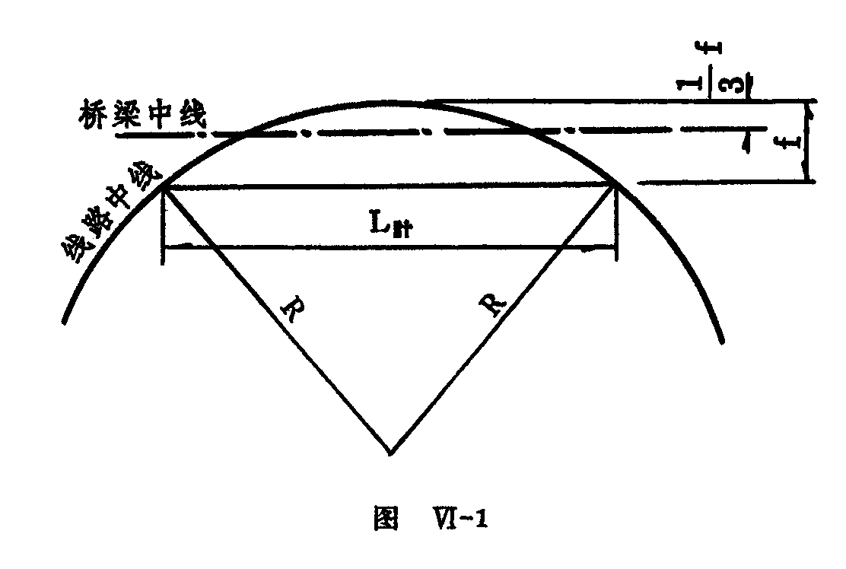
表Ⅵ-1 标准轨距时的活载分配不均匀系数
标准轨距
计 算 部 位 | 直线桥 | 曲线桥
计 算 部 位 | 直线桥 | 曲线半径R（米）
计 算 部 位 | 直线桥 | 250（单层）＜R≤600  300（双层）＜R≤600 | 600＜R≤1000 | 1000＜R→∞
端构架的腹杆*，斜弦杆 | 1.15 | 1.25 | 1.20 | 1.15
除以上杆件以外的其他杆件 | 1.10 | 1.2 | 1.15 | 1.10

表Ⅵ-2 一米轨距时的活载分配不均匀系数
一米轨距
跨度范围（米） |  | 16～20 | 20～32 | 16～32
适用曲线半径，R（米） |  | 100≤R＜250 | 150≤R＜250 | 250≤R≤600 | 600＜R≤1000 | 1000＜R→∞
计 算 部 位 | 端构架的腹杆*，斜弦杆 | 13.0 |  | 1.25 | 1.20 | 1.15
计 算 部 位 | 除以上杆件以外的其他杆件 | 1.25 |  | 1.20 | 1.15 | 1.10

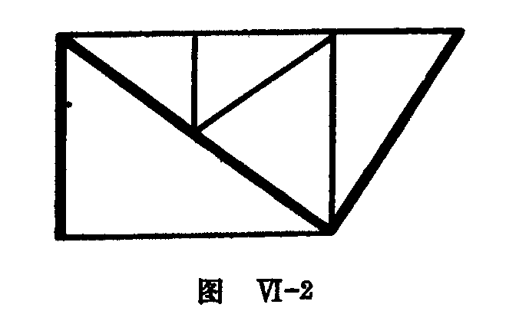

第七章主桁构件的材质、断面特性和承载能力
一、采用材料
（六四式铁路军用梁）的六种主俯构件中，所有杆件和节点钣全部是l6锰低合金钢钢材（加强型六四式铁路军用梁）的六种主析构件中，除加强三角（代号21）的上弦和加强弦杆（代号23）以及各销接节点钣采用15锰钒氮低合金钢钢材外，这两种构件中的其他杆件和其他四种构件都是16锰低合金钢钢材。
辅助端构架的所有杆件和节点钣全部是16锰低合金钢钢材。
主桁构件都是全焊结构。主要焊接材料采用型号为T507的手工电弧焊用电焊条（符合国家标准GB 981—67），目前主要采用的牌号是上焊—41。
主桁节点联结件（钢销和撑杆销栓）采用35硅锰合金结构钢，并经调质处理。
二、容许应力
采用钢材和用上述焊接材料焊接的焊缝金属的设计基本容许应力，详表Ⅶ－1。
材  项 料  目 |  | 15锰钒氮 | 16锰 | 35硅锰 | 焊缝T507
 |  | 屈服强度（σs）吨/厘米≥
 |  | 4.5 | 3.4 | 6.5 | 4.0
基  本  钢  材 | 基本容许应力 | 3.4 | 2.4 |  | 2.4
基  本  钢  材 | 剪应力 | 2.0 | 1.4 |  | 1.8
基  本  钢  材 | 销钉孔壁承压应力 | 6.0 | 4.2
基  本  钢  材 | 检算架设时通过架桥机荷载基本容许应力 | 3.6 | 2.7
节点  联结件 | 销孔挠曲容许应力 |  |  | 5.4
节点  联结件 | 销孔剪切应力 |  |  | 3.0

三、低循环次数条件下耐劳强度的检算
按耐劳强度检算承载能力的计算公式为：
[N_{劳}]≤γR₀·F_{净}
式中：
[N_{劳}]—按耐劳强度检算的承载能力,吨。
R₀—钢材基本容许应力,吨/厘米²
F_{净}—计算净截面面积，厘米²
γ—按耐劳强度检算时容许应力的折减系数。详《按30万次荷载次数设计焊接特种结构的耐劳强度计算办法的暂行规定》。
四、压挠杆件承载能力的检算
主桁的上弦杆件（包括标准三角、加强三角和各种端构架的上弦）是兼受挠曲的承压杆件，简称“压挠杆件”。压挠杆件的容许承载力的计算公式是：
[M]
WR₀
[N_{挠}]=ψFR₀·(1+ )
[N_{挠}]—承受局部挠曲时杆件的容许承载压力，吨。
R₀—钢材基本容许应力，吨/厘米²
ψ—中心受压时容许应力的折减系数，详《铁路桥涵设计规范》。
w—杆件截面模量，厘米³。
F—杆件截面面积，厘米²。
[M]—分配在每片主桁上的上弦杆件的局部弯曲力矩值，吨-厘米。[M]值和荷载主桁片数及限制的行车速度等因素有关，因此，在相同的设计技术条件下，主桁片数越少，[M]值越大，承载力[N_{挠}] 越小，主桁片数越多，[M]越小,承载力[N_{挠}] ]越大。
标准三角和加强三角的上弦杆件轴心承压和在一般机车车辆荷载下，主桁由不同片数组成时的杆件压挠承载能力，详表Ⅶ—2至表Ⅶ—5。特种轮重（例如架桥机荷载）荷载下的压挠承载能力，应另行检算。
（一）标准三角上弦杆件的轴心承压和压挠承载能力，详表Ⅶ—2、表Ⅶ—3。

表Ⅶ—2 用于标准轨距时的轴心承压和压挠承载能力
标准轨距 标准三角 上弦
项 目 |  | 标准三角上弦4米节间
 |  | 只装2只套管螺栓（装靠附近节点处）  时的承载力，吨 | 满装4只横联套管螺栓承载力，吨
 |  | 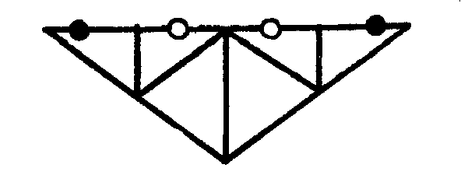 | 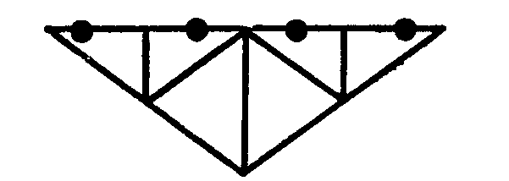
轴 心 受 压 |  | 100 | 107
压  挠 | 4片主梁时 | 83 | 89
压  挠 | 5片主梁时 | 87 | 92
压  挠 | 6片主梁时 | 89 | 95
压  挠 | 7片主梁时 | 91 | 97

表Ⅶ—3 用于一米轨距时的压挠承载能力
一米轨距 标准三角 上弦
项 目 |  | 标准三角上弦4米节间
 |  | 只装2只套管螺栓（装靠附近节点处）  时的承载力，吨 | 满装4只横联套管螺栓承载力，吨
压  挠 | 4片主梁时 | 90 | 96
压  挠 | 5片主梁时 | 92 | 98
压  挠 | 6片主梁时 | 93 | 100
压  挠 | 7片主梁时 | 95 | 101

表Ⅶ—4 用于标准轨距时的轴心承压和压挠承载能力
标准轨距 加强三角 上弦
项 目 |  | 标准三角上弦4米节间
 |  | 只装2只套管螺栓（装靠附近节点处）  时的承载力，吨 | 满装4只横联套管螺栓承载力，吨
轴 心 受 压 |  | 142 | 152
压  挠 | 4片主梁时 | 126 | 133
压  挠 | 5片主梁时 | 129 | 137
压  挠 | 6片主梁时 | 131 | 140
压  挠 | 7片主梁时 | 133 | 142

表Ⅶ—5 用于一米轨距时的压挠承载能力
一米轨距 加强三角 上弦
项 目 |  | 标准三角上弦4米节间
 |  | 只装2只套管螺栓（装靠附近节点处）  时的承载力，吨 | 满装4只横联套管螺栓承载力，吨
压  挠 | 4片主梁时 | 132 | 141
压  挠 | 5片主梁时 | 134 | 143
压  挠 | 6片主梁时 | 135 | 145
压  挠 | 7片主梁时 | 137 | 146

五、断面特性和承载能力
构件中杆件的承载能力不是等强度原则设计的。绝大多数杆件的承载能力是由节点的焊接耐劳强度控制的。因此，在检算工作中，决不能简单地按杆中断面乘以基本容许应力作为计算承载能力的依据。
各种杆件的断面特性和承载能力，详表Ⅶ—6、和表Ⅶ—7。
表Ⅶ—6 基本杆件的断面特性和承载能力
构件名称 | 杆件  部位 | 材质 | 断面组成 | 断面积cm² | 计算长度cm | 承载能力 |  | 说明
 |  |  |  |  |  | 受力状态 | 承载力 | 说明
标准三角①  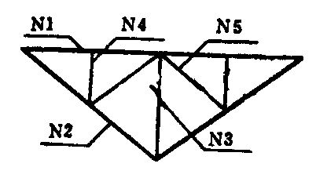 | N1 | 16锰 | 2［16b | 50.30 | 400 | 受拉 | 100
 |  |  |  |  |  | 受压 | 100/107
 |  |  |  |  |  | 受挠
 | N2 | 16锰 | 2［8 | 320.48 | 250 | 受压 | 42
 |  |  |  |  |  | 受压 | 42
 | N3 | 16锰 | 2∟50×50×5 |  |  | 受压 | 10
 | N4 | 16锰 | 2∟50×50×5 |  |  | 受压 | 10
 | N5 | 16锰 | 2∟50×50×5 |  |  | 受拉 | 8
 | 标准弦  杆节点 | 16锰 |  |  |  | 受拉 | 100
加强三角21 | N1 | 15锰钒氮 | 2［16b | 50.30 | 400 | 受拉 | 140
 |  |  |  |  |  | 受压 | 142/152
 |  |  |  |  |  | 受挠
 | N2 | 16锰 | 2［8 | 320.48 | 250 | 受拉 | 42
 |  |  |  |  |  | 受压 | 42
 | N3 | 16锰 | 2∟50×50×5 |  |  | 受压 | 10
 | N4 | 16锰 | 2∟50×50×5 |  |  | 受压 | 10
 | N5 | 16锰 | 2∟50×50×5 |  |  | 受拉 | 8
 | 标准弦  杆节点 | 15锰钒氮 |  |  |  | 受拉 | 140

端构架②  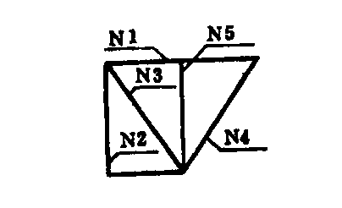 | N1 | 16锰 | 2［16a | 43.90 | 200 | 受压 | 86
 |  |  |  |  |  | 受挠 | 71
 | N2 | 16锰 | 2［10 | 25.48 | 150 | 受压 | 54
 | N3 | 16锰 | 2［10 | 25.48 | 180 | 受压 | 55
 | N4 | 16锰 | 2［8 | 20.48 | 180 | 受压 | 41
 | N5 | 16锰 | 2∟50×50×5 |  |  | 受拉 | 10
 | 标准弦  杆节点 | 16锰 |  |  |  | 受拉 | 45
标准弦杆③ |  | 16锰 | 2［16b | 50.30 | 400 | 受拉 | 100
加强弦杆23 |  | 15锰钒氮 | 2［16b | 50.30 | 400 | 受拉 | 140
端弦杆④ |  | 16锰 | 2［16a | 43.90 | 300 | 受压 | 100
斜弦杆⑤ | 弦杆 | 16锰 | 2［16a | 43.90 | 180 | 受压 | 100
斜弦杆⑤ | 撑杆  节点 |  |  |  |  |  | 45
撑杆⑥ |  | 16锰 | 2［16a | 43.90 | 300 | 受压 | 45
端构架⑦ | N1 | 16锰 | 2［16a | 43.90 | 150 | 受压 | 93
 |  |  |  |  |  | 受挠 | 40
 | N2 | 16锰 | 2［10 | 25.48 | 150 | 受压 | 54
 | N3 | 16锰 | 2［10 | 25.48 | 158 | 受压 | 55
 | N4 | 16锰 | 2［8 | 20.48 | 180 | 受压 | 41
 | 撑杆  节点 | 16锰 |  |  |  | 受拉 | 45
端构架⑧  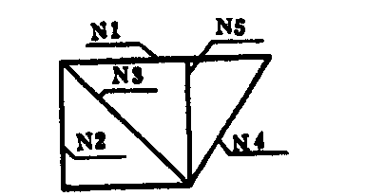 | N1 | 16锰 | 2［16a | 43.90 | 250 | 受压 | 92
 |  |  |  |  |  | 受挠 | 64
 | N2 | 16锰 | 2［10 | 25.48 | 150 | 受压 | 54
 | N3 | 16锰 | 2［10+2□76×8 | 37.46 | 212 | 受拉 | 76
 | N4 | 16锰 | 2［8 | 20.48 | 180 | 受压 | 41
 |  |  |  |  |  | 受拉 | 41
 | N5 | 16锰 | 2∟50×50×5 |  |  | 受压 | 10
 | 撑杆  节点 | 16锰 |  |  |  |  | 45
端构架⑨  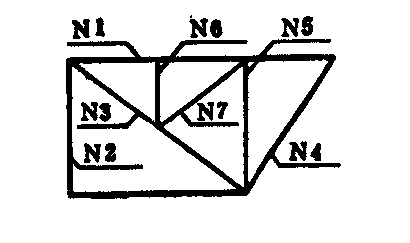 | N1 | 16锰 | 2［16a | 43.90 | 250 | 受压 | 82
 |  |  |  |  |  | 受挠 | 58
 | N2 | 16锰 | 2［10 | 25.48 | 150 | 受压 | 54
 | N3 | 16锰 | 2［10+2□76×8 | 37.46 | 212 | 受拉 | 76
 | N4 | 16锰 | 2［8 | 20.48 | 180 | 受压 | 41
 |  |  |  |  |  | 受拉 | 41
 | N5 | 16锰 | 2∟50×50×5 |  |  | 受压 | 10
 | N6 | 16锰 | 2∟50×50×5 |  |  | 受压 | 10
 | N7 | 16锰 | 2∟50×50×5 |  |  | 受拉 | 8
 | 撑杆  节点 | 16锰 |  |  |  |  | 45

端构架⑩ | N1 | 16锰 | 2［16a | 43.90 | 200 | 受压 | 86
 |  |  |  |  |  | 受挠 | 71
 | N2 | 16锰 | 2［10 | 25.48 | 180 | 受压 | 55
 | N3 | 16锰 | 2［8 | 20.48 | 180 | 受压 | 41
 | N4 | 16锰 | 2∟50×50×5 |  | 180 | 受压 | 10
 | 支点  承力 |  |  |  |  |  | 52
 | 撑杆  节点 | 16锰 |  |  |  |  | 45
端构架⑾  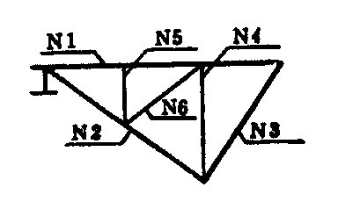 | N1 | 16锰 | 2［16a | 43.90 | 250 | 受压 | 82
 |  |  |  |  |  | 受挠 | 58
 | N2 | 16锰 | 2［10 | 37.46 | 150 | 受拉 | 76
 | N3 | 16锰 | 2［10+2□76×8 | 20.48 | 180 | 受压 | 41
 |  |  |  |  |  | 受拉 | 41
 | N4 | 16锰 | 2∟50×50×5 |  |  | 受压 | 10
 | N5 | 16锰 | 2∟50×50×5 |  |  | 受压 | 10
 | N6 | 16锰 | 2∟50×50×5 |  |  | 受拉 | 8
 | 支点  承力 |  |  |  |  |  | 52
 | 撑杆  节点 | 16锰 |  |  |  |  | 45

第八章 再分桁架杆力影响线
六四式和加强型六四式铁路军用梁是再分析架式的三角形体系（单层式梁）或菱形体系（双层式梁）结构。为简化结构分析，计算时将桁架分解成（基本桁架）和（再分桁架）两部分，分别绘制影响线，各自计算杆力后，再行叠加。本章说明再分桁架杆力影响线和杆力的计算，基本桁架杆力影响线的分析详第九、第十两章。
一、单层式
单层式梁的基本桁架计算图式，以16米跨度的单层式梁为例，
见图Ⅷ-1。

2 4 6 6’ 4’ 2’

1 3 5 7 5’ 3’ 1’
图Ⅷ—1

对标准三角或加强三角和各类端构架，都将中间竖杆考虑在基本桁架内。由于再分桁架增加的杆力影响线面积及杆力的计算，羊表Ⅷ-1。
二、双层式梁
双层式梁的基本桁架计算图式，以24米踌度的双层式梁为例，见图
Ⅷ-2。

2 4 6 8 8’ 6’ 4’ 2’

1 3 3’1’

5 7 9 9’ 7’ 5’
图Ⅷ—2

由于再分桁架增加的杆力影响线面积及杆力的计算，详表Ⅷ-2。
再分桁架增加的净活载杆力为：
∑△Np=∑Pihi（吨/整孔）
∑Pihi—作用在再分桁架杆力影响线上的轮重Pi（吨/整孔）和相应的杆力影响线纵坐标值hi乘积的总和。
Ⅷ-1 单层式梁再分桁架杆力影响线和杆力表
构架  类别 | 构架简图 | 杆件  名称 | 影 响 线 |  |  |  | 静活载杆力（T/孔）∑△Np
构架  类别 | 构架简图 | 杆件  名称 | α | h | ι | △Ω | 中—18级 | 返修型+6吨/米
3米  端  构  架  ⑨ | 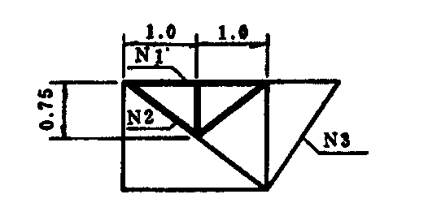 | N1 | 0.500 | -0.67 | 2.0 | -0.67 | -12.0 | -14.7
3米  端  构  架  ⑨ |  | N2 | 0.500 | +0.83 | 2.0 | +0.83 | +15.0 | +18.3
3米  端  构  架  ⑨ |  | N3 | 0.500 | +0.83 | 2.0 | +0.83 | +15.0 | +18.3
2.5米  端  构  架  ⑧ | 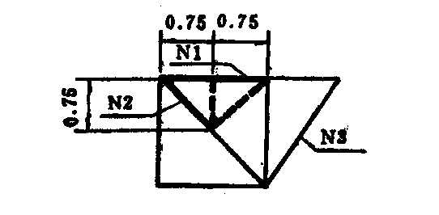 | N1 | 0.500 | -0.50 | 1.5 | -0.38 | -9.0 | -11.0
2.5米  端  构  架  ⑧ |  | N2 | 0.500 | +0.71 | 1.5 | +0.53 | +12.8 | +15.6
2.5米  端  构  架  ⑧ |  | N3 | 0.500 | +0.71 | 1.5 | +0.53 | +12.8 | +15.6
2米端  构  架  ② | 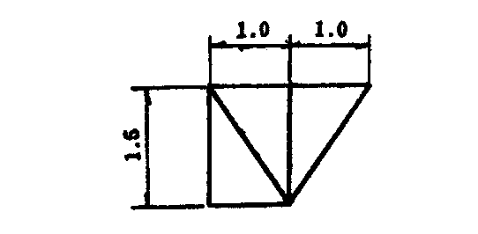 |  | (中间竖杆已在基本桁架影响线内计入)
1.5米  端  构  架  ⑦ | 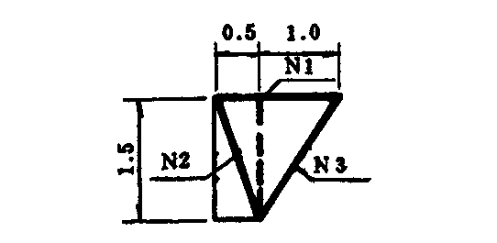 | N1 | 0.333 | -0.22 | 1.5 | -0.17 | -4.0 | -4.8
1.5米  端  构  架  ⑦ |  | N2 | 0.333 | +0.70 | 1.5 | +12.6 | +12.6 | +15.4
1.5米  端  构  架  ⑦ |  | N3 | 0.333 | +0.40 | 1.5 | +7.20 | +7.2 | +8.8
标准  加强  三  角  ③21 | 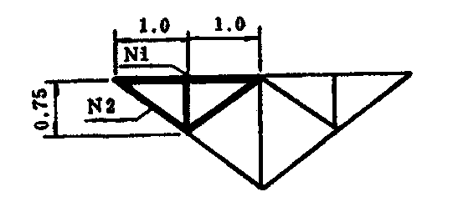 | N1 | 0.500 | -0.67 | 2.0 | -12.0 | -12.0 | -14.7
标准  加强  三  角  ③21 |  | N2 | 0.500 | +0.83 | 2.0 | +15.0 | +15.0 | +18.3
注：

Ⅷ-2 双层式梁再分桁架杆力影响线和杆力表
构架  类别 | 构架简图 | 杆件  名称 | 影 响 线 |  |  |  | 静活载杆力（T/孔）∑△Np
构架  类别 | 构架简图 | 杆件  名称 | α | h | ι | △Ω | 中—18级 | 返修型+6吨/米
3米  端  构  架  ⑨ | 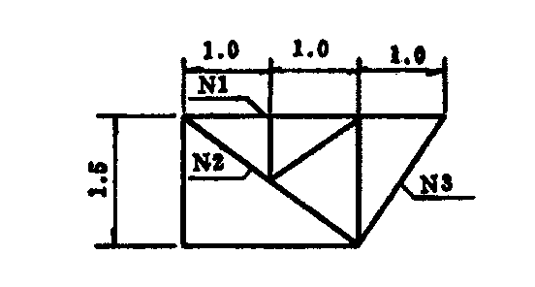 | N1 | 0.333 | -0.89 | 3.0 | -1.33 | -20.0 | -23.0
3米  端  构  架  ⑨ |  | N2 | 0.333 | +1.11 | 3.0 | +0.67 | +25.0 | +29.0
3米  端  构  架  ⑨ |  | N3 | 0.333 | +0.80 | 3.0 | +1.20 | +18.0 | +21.0
2.5米  端  构  架  ⑧ | 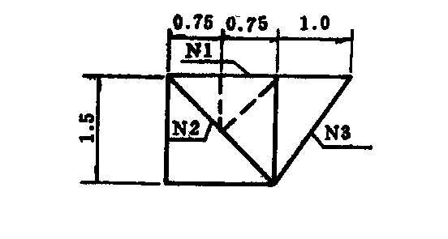 | N1 | 0.300 | -0.70 | 2.5 | -0.88 | -14.4 | -16.5
2.5米  端  构  架  ⑧ |  | N2 | 0.300 | +0.99 | 2.5 | +1.24 | +20.4 | +23.3
2.5米  端  构  架  ⑧ |  | N3 | 0.300 | +0.72 | 2.5 | +0.90 | +13.0 | +15.8
2米端  构  架  ② | 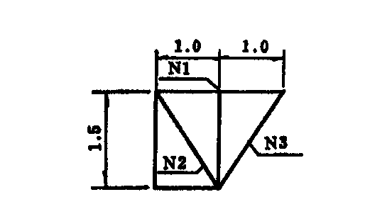 | N1 | 0.500 | -0.33 | 2.0 | -0.33 | -6.0 | -7.3
2米端  构  架  ② |  | N2 | 0.500 | +0.60 | 2.0 | +0.60 | +10.8 | +13.2
2米端  构  架  ② |  | N3 | 0.500 | +0.60 | 2.0 | +0.60 | +10.8 | +13.2
1.5米  端  构  架⑦ | 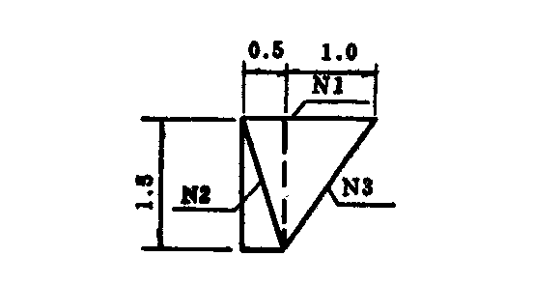 | N2 | 0.333 | -0.22 | 1.5 | -0.17 | -4.0 | -4.8
1.5米  端  构  架⑦ |  | N3 | 0.333 | +0.70 | 1.5 | +0.53 | +12.6 | +15.4
1.5米  端  构  架⑦ |  | N3 | 0.333 | +0.40 | 1.5 | +0.30 | +7.2 | +8.8
标准  加强  三  角  ③21 | 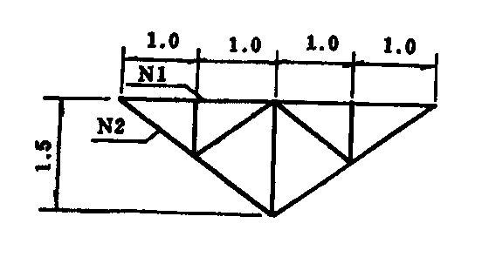 | N1 | 0.250 | -1.00 | 4.0 | -2.00 | -27.0 | -32.1
标准  加强  三  角  ③21 |  | N2 | 0.250 | +1.25 | 4.0 | +2.50 | +33.8 | +40.2

第九章 单层式梁基本椅架杆力影响线
单层式梁的基本桁架的计算图式，见图Ⅸ—1标准三角（或加强三角）和各类端构架的中间竖杆都在计算图式中考虑。
杆件的杆力影响线图形基本上为两大类，单符号三角形影响线和多符号三角形影响线，见图Ⅸ—1。
各种跨度中各类杆件的控制杆件的杆力影响线计算资料，详表Ⅸ—1《标准跨度单层式梁基本桁架杆力影响线参数资料表》和表Ⅸ—2《非标准跨度单层式梁基本桁架杆力影响线参数资料表》。并说明如下：
一、本梁不论跨度大小，主桁都是由几种基本构件拼组而成，所以每种跨度只计算各构件中同类杆件的控制杆件的影响线。
二、若干跨度的拼组，虽跨度相同，但可用不同长度的端构架组成。对于影响线相同的杆件，只在一种组合中列出，其余杆件仅分别列出两种不同组合中的控制杆件。不控制的杆件未列。
三、各种跨度主桁的拼组，应尽可能采用2米长的端构架(代号为②)组成，少用辅助端构架，因为辅助端构架主要用于调整跨长，装备数量较少。例如24米烤度，两端可各用一个2米长的端构架组成，也可以一端用一个2.5米和另一端用一个1.5米长的辅助端构架组成，除非不得已时，应用前一种型式拼组。
四、跨度为32米及以上的单层式梁，只有在不得已时，在米轨铁路桥梁上采用加强型六四式铁路军用梁时使用。由于挠度较大，除必须严格控制行车速度外，一般情况应尽可能采用双层式梁。表内仅列出32米和36米两种跨度的控制杆件影响线的参考资料。

五、杆力影响线的计算方法详第十二章。

L_{计}

2 4 6 8 8’ 6’ 4’ 2’

1 3 5 7 7’ 5’ 3’1’

影响线
单符号影响线∑Ω=Ω

h 影响线面积Ω

αι（α不大于0.5）

ι

多符号影响线∑Ω=（+Ω）+（-Ω）

正值影响线面积+Ω
负值影响线面积-Ω
h(-)
αι(+)

αι(-)

ι(-) ι(+)

图Ⅸ—1

表Ⅸ—1 标准跨度单层式梁基本桁架杆力影响线参数资料表′
跨  度  m | 端构架类  型（米） |  | 杆  件  部  位 | 杆—号 | 影响线性质 |  |  |  |  |  | 备注
 |  |  |  |  | 顶点位置 | 顶点高 | 加载长度（米） | 加载面积(米) | 总面积  （米） | 1+E  (r-1) | 备注
跨  度  m | 左 | 右 | 杆  件  部  位 | 杆—号 | α | h | L | Ω | ∑Ω | % | 备注
16.0 | ②  2.0  米 | ②  2.0  米 | 上弦 | 2—4 | 0.063 | -0.62 | 16.00 | -5.0 | -5.0 | 1.00
 |  |  |  | 6—6′ | 0.500 | -2.67 | 16.00 | -21.4 | -21.4 | 1.00
16.0 | ②  2.0  米 | ②  2.0  米 | 下弦 | 3—5 | 0.125 | +1.17 | 16.00 | +9.4 | +9.4 | 1.00
 |  |  |  | 5—7 | 0.375 | +2.50 | 16.00 | +20.0 | +20.0 | 1.00
16.0 | ②  2.0  米 | ②  2.0  米 | 腹  杆 | 1—2 | 0 | -1.00 | 16.00 | -8.0 | -8.0 | 1.00
 |  |  |  | 2—3 | 0.063 | +1.13 | 16.00 | +9.0 | +9.0 | 1.00
 |  |  |  | 3—4 | 0.063 | -1.05 | 14.93 | -7.9 | -7.9 | 1.00
 |  |  |  |  | 0.063 | +0.08 | 1.07 | 0 | -7.9 | 1.00
 |  |  |  | 4—5 | 0.125 | +1.25 | 13.71 | +8.6 | +8.4 | 1.00
 |  |  |  |  | 0.125 | -0.21 | 2.29 | -0.2 | +8.4 | 1.00
 |  |  |  | 5—6 | 0.125 | +0.42 | 4.58 | +1.0 | -4.9 | 1.00
 |  |  |  |  | 0.125 | -1.04 | 11.42 | -5.9 | -4.9 | 1.00
16.0 | ⑦  1.5  米 | ⑧  1.5  米 | 上弦 | 2—4 | 0.094 | -0.30 | 16.0 | -2.40 | -2.40 | 1.00
 |  |  |  | 6—6′ | 0.469 | -2.65 | 16.0 | -21.20 | -21.20 | 1.00
 |  |  |  | 2′—4′ | 0.156 | -0.84 | 16.0 | -6.72 | -8.72 | 1.00
16.0 | ⑦  1.5  米 | ⑧  1.5  米 | 下弦 | 7—5′ | 0.406 | +2.57 | 16.0 | +20.56 | +20.56 | 1.00
 |  |  |  | 5′—3′ | 0.156 | +1.41 | 16.0 | +11.28 | +11.28 | 1.00
16.0 | ⑦  1.5  米 | ⑧  1.5  米 | 腹  杆 | 1—2 | 0 | -1.00 | 16.0 | -8.00 | -8.00 | 1.00
 |  |  |  | 2—3 | 0.094 | +0.95 | 16.0 | +7.60 | +7.60 | 1.00
 |  |  |  | 3—4 | 0.094 | -1.09 | 16.0 | -8.72 | -8.72 | 1.00
 |  |  |  | 2′—3′ | 0.156 | +1.20 | 16.0 | +9.60 | +9.60 | 1.00
 |  |  |  | 4—5 | 0.125 | +1.30 | 14.3 | +9.30 | +9.18 | 1.00
 |  |  |  | 5—6 | 0.125 | -1.09 | 12.0 | -6.54 | -5.80 | 1.00
20.0 | ②  2.0  米 | ②  2.0  米 | 上弦 | 2—4 | 0.05 | -0.63 | 20.00 | -6.3 | -6.3 | 1.00
 |  |  |  | 6—8 | 0.40 | -3.20 | 20.00 | -3.20 | -32.0 | 1.00
20.0 | ②  2.0  米 | ②  2.0  米 | 下弦 | 3—5 | 0.10 | +1.20 | 20.00 | +1.20 | +12.0 | 1.00
 |  |  |  | 7—7′ | 0.50 | +3.33 | 20.00 | +3.33 | +3.33 | 1.00
20.0 | ②  2.0  米 | ②  2.0  米 | 腹  杆 | 1—2 | 0 | 1.00 | 20.00 | -10.0 | -1.00 | 1.00
 |  |  |  | 2—3 | 0.05 | +1.14 | 20.00 | +11.4 | +11.4 | 1.00
 |  |  |  | 3—4 | 0.05 | -1.08 | 18.95 | -10.2 | -10.2 | 1.00
 |  |  |  |  | 0.05 | +0.06 | 1.05 | 0 | -10.2 | 1.00
 |  |  |  | 4—5 | 0.10 | +1.33 | 17.77 | +1.18 | +11.6 | 1.00
 |  |  |  |  | 0.10 | -0.17 | 2.23 | -0.2 | +11.6 | 1.00
 |  |  |  | 5—6 | 0.10 | +0.33 | 4.44 | +0.7 | -8.4 | 1.00
 |  |  |  |  | 0.10 | -1.17 | 15.56 | -9.1 | -8.4 | 1.00
20.0 | ⑦  1.5  米 | ⑧  2.5  米 | 上弦 | 2—4 | 0.075 | -0.31 | 20.0 | -3.10 | -3.10 | 1.00
 |  |  |  | 8—6′ | 0.425 | -3.26 | 20.0 | -32.60 | -32.60 | 1.00
 |  |  |  | 2′—4′ | 0.125 | -0.88 | 20.0 | -8.80 | -8.80 | 1.00
20.0 | ⑦  1.5  米 | ⑧  2.5  米 | 下弦 | 7—7′ | 0.475 | +3.33 | 20.0 | +33.30 | +33.30 | 1.00
 |  |  |  | 5′—3′ | 0.125 | +1.46 | 20.0 | +14.60 | +14.60 | 1.00
20.0 | ⑦  1.5  米 | ⑧  2.5  米 | 腹  杆 | 1—2 | 0 | -1.00 | 20.0 | -10.00 | -10.00 | 1.00
 |  |  |  | 2—3 | 0.075 | +0.97 | 20.0 | +9.70 | +9.70 | 1.00
 |  |  |  | 3—4 | 0.075 | -1.11 | 20.0 | -11.10 | -11.10 | 1.00
 |  |  |  | 2′—3′ | 0.125 | +1.24 | 20.0 | +12.40 | +12.40 | 1.00
 |  |  |  | 4—5 | 0.100 | +1.38 | 18.3 | +12.63 | +12.52 | 1.00
 |  |  |  | 5—6 | 0.100 | -1.21 | 16.1 | -9.74 | -9.17 | 1.00

跨  度  m | 端构架类  型（米） |  | 杆  件  部  位 | 杆—号 | 影响线性质 |  |  |  |  |  | 备注
 |  |  |  |  | 顶点位置 | 顶点高 | 加载长度（米） | 加载面积(米) | 总面积  （米） | 1+E  (r-1) | 备注
跨  度  m | 左 | 右 | 杆  件  部  位 | 杆—号 | α | h | L | Ω | ∑Ω | % | 备注
24.0 | ②  2.0  米 | ②  2.0  米 | 上弦 | 2—4 | 0.042 | -0.64 | 24.00 | -7.7 | -7.7 | 1.00
 |  |  |  | 8—8′ | 0.500 | -4.00 | 24.00 | -48.0 | -48.0 | 1.00
24.0 | ②  2.0  米 | ②  2.0  米 | 下弦 | 3—5 | 0.083 | +1.22 | 24.00 | +14.6 | +14.6 | 1.00
 |  |  |  | 7—9 | 0.417 | +3.88 | 24.00 | +46.6 | +46.6 | 1.00
24.0 | ②  2.0  米 | ②  2.0  米 | 腹  杆 | 1—2 | 0 | -1.00 | 24.00 | -12.0 | -12.0 | 1.00
 |  |  |  | 2—3 | 0.042 | +1.15 | 24.00 | +13.8 | +13.8 | 1.00
 |  |  |  | 3—4 | 0.042 | -1.10 | 22.96 | -12.6 | -12.6 | 1.00
 |  |  |  |  | 0.042 | +0.05 | 1.04 | 0 | -12.6 | 1.00
 |  |  |  | 4—5 | 0.083 | +1.39 | 21.82 | +15.2 | +15.0 | 1.00
 |  |  |  |  | 0.083 | -0.14 | 2.18 | -0.2 | +15.0 | 1.00
 |  |  |  | 5—6 | 0.083 | +0.28 | 4.37 | +0.6 | -11.7 | 1.00
 |  |  |  |  | 0.083 | -1.25 | 19.63 | -12.3 | -11.7 | 1.00
24.0 | ⑦  1.5  米 | ⑧  1.5  米 | 上弦 | 2—4 | 0.063 | -0.31 | 24.0 | -3.72 | -3.72 | 1.00
 |  |  |  | 8—8′ | 0.479 | -3.99 | 24.0 | -47.88 | -47.88 | 1.00
 |  |  |  | 2′—4′ | 0.104 | -0.90 | 24.0 | -10.80 | -10.80 | 1.00
24.0 | ⑦  1.5  米 | ⑧  1.5  米 | 下弦 | 9—7′ | 0.437 | +3.94 | 24.0 | +47.28 | +47.28 | 1.00
 |  |  |  | 5′—3′ | 0.104 | +1.49 | 24.0 | +17.88 | +17.88 | 1.00
24.0 | ⑦  1.5  米 | ⑧  1.5  米 | 腹  杆 | 1—2 | 0 | -1.00 | 24.0 | -12.00 | -12.00 | 1.00
 |  |  |  | 2—3 | 0.063 | +0.99 | 24.0 | +11.88 | +11.88 | 1.00
 |  |  |  | 3—4 | 0.063 | -1.33 | 24.0 | -13.56 | -13.56 | 1.00
 |  |  |  | 2′—3′ | 0.104 | +1.27 | 24.0 | +15.24 | +15.24 | 1.00
 |  |  |  | 4—5 | 0.083 | +1.43 | 22.36 | +15.99 | +15.91 | 1.00
 |  |  |  | 5—6 | 0.083 | -1.29 | 20.18 | -13.02 | -12.56 | 1.00
28.0 | ②  2.0  米 | ②  2.0  米 | 上弦 | 2—4 | 0.036 | -0.64 | 28.00 | -9.0 | -9.0 | 1.00
 |  |  |  | 8—10 | 0.428 | -4.57 | 28.00 | -64.0 | -64.0 | 1.00
28.0 | ②  2.0  米 | ②  2.0  米 | 下弦 | 3—5 | 0.071 | +1.24 | 28.00 | +17.4 | +17.4 | 1.00
 |  |  |  | 9—9′ | 0.500 | +4.67 | 28.00 | +65.4 | +65.4 | 1.00
28.0 | ②  2.0  米 | ②  2.0  米 | 腹  杆 | 1—2 | 0 | -1.00 | 28.00 | -14.0 | -14.0 | 1.00
 |  |  |  | 2—3 | 0.036 | +1.16 | 28.00 | +16.2 | +16.2 | 1.00
 |  |  |  | 3—4 | 0.036 | -1.12 | 26.97 | -15.1 | -15.1 | 1.00
 |  |  |  |  | 0.036 | +0.04 | 1.03 | 0 | -15.1 | 1.00
 |  |  |  | 4—5 | 0.071 | +1.43 | 25.85 | +18.5 | +18.4 | 1.00
 |  |  |  |  | 0.071 | -0.12 | 2.15 | -0.1 | +18.4 | 1.00
 |  |  |  | 5—6 | 0.071 | +0.24 | 4.31 | +0.5 | -15.0 | 1.00
 |  |  |  |  | 0.071 | -1.31 | 23.69 | -15.5 | -15.0 | 1.00
28.0 | ⑦  1.5  米 | ⑧  1.5  米 | 上弦 | 10—8′ | 0.447 | -4.62 | 28.0 | -64.68 | -64.68 | 1.00
28.0 | ⑦  1.5  米 | ⑧  1.5  米 | 下弦 | 9—9′ | 0.482 | +4.66 | 28.0 | +65.24 | +65.24 | 1.00
28.0 | ⑦  1.5  米 | ⑧  1.5  米 | 腹  杆 | 1—2 | 0 | -1.00 | 28.0 | -14.00 | -14.00 | 1.00
 |  |  |  | 2—3 | 0.054 | +1.00 | 28.0 | +14.00 | +14.00 | 1.00
 |  |  |  | 3—4 | 0.054 | -1.14 | 28.0 | -15.96 | -15.96 | 1.00
 |  |  |  | 2′—3′ | 0.089 | +1.29 | 28.0 | +18.06 | +18.06 | 1.00
 |  |  |  | 4—5 | 0.071 | +1.46 | 26.38 | +19.26 | +19.19 | 1.00
 |  |  |  | 5—6 | 0.071 | -1.34 | 24.23 | -16.23 | -15.83 | 1.00
32.0 | ②  2.0 | ②  2.0 | 上弦 | 10—10′ | 0.50 | -5.33 | 32.0 | -85.3 | -85.3 | 1.00
32.0 | ②  2.0 | ②  2.0 | 腹杆 | 4—5 | 0.063 | +1.46 | 29.87 | +21.7 | +21.6 | 1.00
32.0 | ⑦  1.5 | ⑧  1.5 | 上弦 | 10—10′ | 0.485 | -5.33 | 32.0 | -85.3 | -85.3 | 1.00
32.0 | ⑦  1.5 | ⑧  1.5 | 腹杆 | 4—5 | 0.063 | +1.48 | 30.4 | +22.5 | +22.4 | 1.00
36.0 | ②  2.0 | ②  2.0 | 上弦 | 10—12 | 0.444 | -5.92 | 36.0 | -106.7 | -106.7 | 1.00
36.0 | ②  2.0 | ②  2.0 | 腹杆 | 4—5 | 0.056 | +1.48 | 33.89 | +25.0 | +24.9 | 1.00

表Ⅸ—2 非标准跨度单层式梁基本桁架杆力影响线参数资料表′
跨  度  m | 端构架类  型（米） |  | 杆  件  部  位 | 杆—号 | 影响线性质 |  |  |  |  |  | 备注
 |  |  |  |  | 顶点位置 | 顶点高 | 加载长度（米） | 加载面积(米) | 总面积  （米） | 1+E  (r-1) | 备注
跨  度  m | 左 | 右 | 杆  件  部  位 | 杆—号 | α | h | L | Ω | ∑Ω | % | 备注
16.5 | ⑧  2.5  米 | ②  2.0  米 | 上弦 | 2—4 | 0.15 | -0.85 | 16.5 | -7.00 | -7.00 | 1.00
 |  |  |  | 6—6′ | 0.485 | -2.75 | 16.5 | -22.7 | 22.7 | 1.00
 |  |  |  | 2—4′ | 0.121 | -0.59 | 16.5 | -4.87 | -4.87 | 1.00
16.5 | ⑧  2.5  米 | ②  2.0  米 | 下弦 | 3—5 | 0.151 | +1.41 | 16.5 | +11.64 | +1164 | 1.00
 |  |  |  | 5—7 | 0.394 | +2.62 | 16.5 | +21.6 | +21.6 | 1.00
16.5 | ⑧  2.5  米 | ②  2.0  米 | 腹  杆 | 1—2 | 0 | -1.00 | 16.5 | -8.25 | -8.25 | 1.00
 |  |  |  | 2—3 | 0.151 | +1.20 | 16.5 | +9.9 | +9.9 | 1.00
 |  |  |  | 2′—3′ | 0.121 | +1.05 | 16.5 | +8.66 | +8.66 | 1.00
 |  |  |  | 3′—4′ | 0.121 | -1.05 | 16.5 | -8.66 | -8.66 | 1.00
 |  |  |  | 4′—5′ | 0.121 | +1.26 | 14.23 | +8.97 | +8.74 | 1.00
 |  |  |  | 5′—6′ | 0.121 | -1.06 | 11.95 | -6.33 | -5.42 | 1.00
16.5 | ⑦  1.5  米 | ⑨  3.0  米 | 上弦 | 2—4 | 0.091 | -0.30 | 16.5 | -2.48 | -2.48 | 1.00
 |  |  |  | 6—6′ | 0.455 | -2.73 | 16.5 | -22.52 | -22.52 | 1.00
 |  |  |  | 2′—4′ | 0.182 | -1.09 | 16.5 | -8.99 | -8.99 | 1.00
16.5 | ⑦  1.5  米 | ⑨  3.0  米 | 下弦 | 7—5′ | 0.424 | +2.68 | 16.5 | +22.11 | +22.11 | 1.00
 |  |  |  | 5′—3′ | 0.182 | +1.64 | 16.5 | +13.53 | +13.53 | 1.00
16.5 | ⑦  1.5  米 | ⑨  3.0  米 | 腹  杆 | 1—2 | 0 | -1.00 | 16.5 | -8.25 | -8.25 | 1.00
 |  |  |  | 2—3 | 0.091 | +0.96 | 16.5 | +7.92 | +7.92 | 1.00
 |  |  |  | 3—4 | 0.091 | -1.09 | 16.5 | -8.99 | -8.99 | 1.00
 |  |  |  | 2′—3′ | 0.182 | +1.36 | 16.5 | +11.22 | +11.22 | 1.00
 |  |  |  | 4—5 | 0.121 | +1.32 | 14.80 | +9.77 | +9.64 | 1.00
 |  |  |  | 5—6 | 0.121 | -1.11 | 12.52 | -6.95 | -6.25 | 1.00
17.0 | ⑧  2.5  米 | ⑧  2.5  米 | 上弦 | 2—4 | 0.147 | -0.85 | 17.0 | -7.23 | -7.23 | 1.00
 |  |  |  | 6—6′ | 0.500 | -2.83 | 17.0 | -24.08 | -24.08 | 1.00
17.0 | ⑧  2.5  米 | ⑧  2.5  米 | 下弦 | 3—5 | 0.147 | +1.42 | 17.0 | +12.07 | +12.07 | 1.00
 |  |  |  | 5—7 | 0.382 | +2.68 | 17.0 | +22.80 | +22.80 | 1.00
17.0 | ⑧  2.5  米 | ⑧  2.5  米 | 腹  杆 | 1—2 | 0 | -1.00 | 17.0 | -8.50 | -8.50 | 1.00
 |  |  |  | 2—3 | 0.147 | +1.21 | 17.0 | +10.30 | +10.30 | 1.00
 |  |  |  | 3—4 | 0.147 | -1.02 | 17.0 | -8.67 | -8.67 | 1.00
 |  |  |  | 4—5 | 0.118 | +1.23 | 14.2 | +8.73 | +8.39 | 1.00
 |  |  |  | 5—6 | 0.118 | -1.03 | 11.9 | -6.13 | -5.00 | 1.00
17.0 | ②  2.0  米 | ⑨  3.0  米 | 上弦 | 2—4 | 0.118 | -0.59 | 17.0 | -5.02 | -5.02 | 1.00
 |  |  |  | 6—6′ | 0.471 | -2.82 | 17.0 | -23.97 | -23.97 | 1.00
 |  |  |  | 2′—4′ | 0.177 | -1.10 | 17.0 | -9.35 | -9.35 | 1.00
17.0 | ②  2.0  米 | ⑨  3.0  米 | 下弦 | 7—5′ | 0.412 | +2.74 | 17.0 | +23.29 | +23.29 | 1.00
 |  |  |  | 5′—3′ | 0.177 | +1.65 | 17.0 | +14.03 | +14.03 | 1.00
17.0 | ②  2.0  米 | ⑨  3.0  米 | 腹  杆 | 1—2 | 0 | -1.00 | 17.0 | -8.50 | -8.50 | 1.00
 |  |  |  | 2—3 | 0.118 | +1.06 | 17.0 | +9.02 | +9.02 | 1.00
 |  |  |  | 3—4 | 0.118 | -1.06 | 17.0 | -9.02 | -9.02 | 1.00
 |  |  |  | 2′—3′ | 0.177 | +1.37 | 17.0 | +11.65 | +11.65 | 1.00
 |  |  |  | 4—5 | 0.118 | +1.28 | 14.73 | +9.43 | +9.20 | 1.00
 |  |  |  | 5—6 | 0.118 | -1.08 | 12.47 | -6.74 | -5.86 | 1.00

跨  度  m | 端构架类  型（米） |  | 杆  件  部  位 | 杆—号 | 影响线性质 |  |  |  |  |  | 备注
 |  |  |  |  | 顶点位置 | 顶点高 | 加载长度（米） | 加载面积(米) | 总面积  （米） | 1+E  (r-1) | 备注
跨  度  m | 左 | 右 | 杆  件  部  位 | 杆—号 | α | h | L | Ω | ∑Ω | % | 备注
17.5 | ⑨  3.0  米 | ⑧  2.5  米 | 上弦 | 2—4 | 0.171 | -1.10 | 17.5 | -9.63 | -9.63 | 1.00
 |  |  |  | 6—6′ | 0.486 | -2.92 | 17.5 | -25.57 | -25.57 | 1.00
 |  |  |  | 2′—4′ | 0.143 | -0.86 | 17.5 | -7.53 | -7.53 | 1.00
17.5 | ⑨  3.0  米 | ⑧  2.5  米 | 下弦 | 3—5 | 0.171 | +1.66 | 17.5 | +14.52 | +14.52 | 1.00
 |  |  |  | 5—7 | 0.400 | +2.80 | 17.5 | +24.50 | +24.50 | 1.00
17.5 | ⑨  3.0  米 | ⑧  2.5  米 | 腹  杆 | 1—2 | 0 | -1.00 | 17.5 | -8.75 | -8.75 | 1.00
 |  |  |  | 2—3 | 0.171 | +1.38 | 17.5 | +12.08 | +12.08 | 1.00
 |  |  |  | 2′—3′ | 0.143 | +1.21 | 17.5 | +10.59 | +10.59 | 1.00
 |  |  |  | 3′—4′ | 0.143 | -1.03 | 17.5 | -9.01 | -9.01 | 1.00
 |  |  |  | 4—5 | 0.114 | +1.24 | 14.68 | +9.10 | +8.76 | 1.00
 |  |  |  | 5—6 | 0.114 | -1.05 | 12.42 | -6.53 | -5.44 | 1.00
18.0 | ⑨  3.0  米 | ⑨  3.0  米 | 上弦 | 2—4 | 0.167 | -1.11 | 18.0 | -9.99 | -9.99 | 1.00
 |  |  |  | 6—6′ | 0.500 | -3.00 | 18.0 | -27.00 | -27.00 | 1.00
18.0 | ⑨  3.0  米 | ⑨  3.0  米 | 下弦 | 3—5 | 0.167 | +1.67 | 18.0 | +15.02 | +15.02 | 1.00
 |  |  |  | 5—7 | 0.389 | +2.85 | 18.0 | +25.64 | +25.64 | 1.00
18.0 | ⑨  3.0  米 | ⑨  3.0  米 | 腹  杆 | 1—2 | 0 | -1.00 | 18.0 | -9.00 | -9.00 | 1.00
 |  |  |  | 2—3 | 0.167 | +1.39 | 18.0 | +12.5 | +12.5 | 1.00
 |  |  |  | 3—4 | 0.167 | -1.00 | 18.0 | -9.00 | -9.00 | 1.00
 |  |  |  | 4—5 | 0.111 | +1.20 | 14.62 | +8.77 | +8.30 | 1.00
 |  |  |  | 5—6 | 0.111 | -1.02 | 12.38 | -6.31 | -5.02 | 1.00
19.0 | ⑦  1.5  米 | ⑦  1.5  米 | 上弦 | 2—4 | 0.079 | -0.31 | 19.0 | -2.95 | -2.95 | 1.00
 |  |  |  | 6—8 | 0.395 | -3.03 | 19.0 | -28.79 | -28.79 | 1.00
19.0 | ⑦  1.5  米 | ⑦  1.5  米 | 下弦 | 5—3 | 0.079 | +0.92 | 19.0 | +8.74 | +8.74 | 1.00
 |  |  |  | 7—7′ | 0.500 | +3.17 | 19.0 | +30.12 | +30.12 | 1.00
19.0 | ⑦  1.5  米 | ⑦  1.5  米 | 腹  杆 | 1—2 | 0 | -1.00 | 19.0 | -9.50 | -9.50 | 1.00
 |  |  |  | 2—3 | 0.079 | +0.97 | 19.0 | +9.22 | +9.22 | 1.00
 |  |  |  | 3—4 | 0.079 | -1.11 | 19.0 | -10.55 | -10.55 | 1.00
 |  |  |  | 4—5 | 0.105 | +1.36 | 17.33 | +11.78 | +11.67 | 1.00
 |  |  |  | 5—6 | 0.105 | -1.18 | 15.08 | -8.90 | -8.29 | 1.00
19.5 | ②  2.0  米 | ⑦  1.5  米 | 上弦 | 2—4 | 0.103 | -0.60 | 19.5 | -5.85 | -5.85 | 1.00
 |  |  |  | 6—8 | 0.410 | -3.15 | 19.5 | -30.72 | -30.72 | 1.00
 |  |  |  | 2′—4′ | 0.077 | -0.31 | 19.5 | -3.02 | -3.02 | 1.00
19.5 | ②  2.0  米 | ⑦  1.5  米 | 下弦 | 3—5 | 0.103 | +1.20 | 19.5 | +11.70 | +11.70 | 1.00
 |  |  |  | 7—7′ | 0.487 | +3.25 | 19.5 | +31.69 | +31.69 | 1.00
19.5 | ②  2.0  米 | ⑦  1.5  米 | 腹  杆 | 1—2 | 0 | -1.00 | 19.5 | -9.75 | -9.75 | 1.00
 |  |  |  | 2—3 | 0.103 | +1.08 | 19.5 | +10.53 | +10.53 | 1.00
 |  |  |  | 2′—3′ | 0.077 | +0.97 | 19.5 | +9.46 | +9.46 | 1.00
 |  |  |  | 3′—4′ | 0.077 | -1.11 | 19.5 | -10.82 | -10.82 | 1.00
 |  |  |  | 4′—5′ | 0.103 | +1.37 | 17.83 | +12.21 | +12.10 | 1.00
 |  |  |  | 5′—6′ | 0.103 | -1.20 | 15.60 | -9.36 | -8.77 | 1.00
20.5 | ⑧  2.5  米 | ②  2.0  米 | 上弦 | 2—4 | 0.122 | -0.88 | 20.5 | -9.03 | -903 | 1.00
 |  |  |  | 6—8 | 0.414 | -3.31 | 20.5 | -34.00 | -3400 | 1.00
 |  |  |  | 2′—4′ | 0.098 | -0.60 | 20.5 | -61.5 | -615 | 1.00
20.5 | ⑧  2.5  米 | ②  2.0  米 | 下弦 | 3—5 | 0.122 | +1.46 | 20.5 | +15.00 | +15.00 | 1.00
 |  |  |  | 7—7′ | 0.488 | +3.41 | 20.5 | +35.00 | +35.00 | 1.00
20.5 | ⑧  2.5  米 | ②  2.0  米 | 腹  杆 | 1—2 | 0 | -1.00 | 20.5 | -10.25 | -10.25 | 1.00
 |  |  |  | 2—3 | 0.122 | +1.25 | 20.5 | +12.81 | +12.81 | 1.00
 |  |  |  | 2′—3′ | 0.098 | +1.08 | 20.5 | +11.10 | +11.10 | 1.00
 |  |  |  | 3′—4′ | 0.098 | -1.08 | 20.5 | -11.10 | -11.10 | 1.00
 |  |  |  | 4′—5′ | 0.098 | +1.34 | 18.29 | +12.25 | +12.07 | 1.00
 |  |  |  | 5′—6′ | 0.098 | -1.18 | 16.06 | -9.48 | -8.72 | 1.00

跨  度  m | 端构架类  型（米） |  | 杆  件  部  位 | 杆—号 | 影响线性质 |  |  |  |  |  | 备注
 |  |  |  |  | 顶点位置 | 顶点高 | 加载长度（米） | 加载面积(米) | 总面积  （米） | 1+E  (r-1) | 备注
跨  度  m | 左 | 右 | 杆  件  部  位 | 杆—号 | α | h | L | Ω | ∑Ω | % | 备注
20.5 | ⑦  1.5  米 | ⑨  3.0  米 | 上弦 | 2—4 | 0.073 | -0.31 | 20.5 | -3.18 | -3.18 | 1.00
 |  |  |  | 8—6′ | 0.439 | -3.37 | 20.5 | -34.54 | -34.54 | 1.00
 |  |  |  | 2′—4′ | 0.146 | -1.14 | 20.5 | -11.69 | -11.69 | 1.00
20.5 | ⑦  1.5  米 | ⑨  3.0  米 | 下弦 | 7—7′ | 0.463 | +3.40 | 20.5 | +34.85 | +34.85 | 1.00
 |  |  |  | 5′—3′ | 0.146 | +1.71 | 20.5 | +17.53 | +17.53 | 1.00
20.5 | ⑦  1.5  米 | ⑨  3.0  米 | 腹  杆 | 1—2 | 0 | -1.00 | 20.5 | -10.25 | -10.25 | 1.00
 |  |  |  | 2—3 | 0.073 | +0.98 | 20.5 | +10.05 | +10.05 | 1.00
 |  |  |  | 3—4 | 0.073 | -1.11 | 20.5 | -11.38 | -11.38 | 1.00
 |  |  |  | 2′—3′ | 0.146 | +1.42 | 20.5 | +14.56 | +14.56 | 1.00
 |  |  |  | 4—5 | 0.098 | +1.38 | 18.84 | +13.00 | +12.90 | 1.00
 |  |  |  | 5—6 | 0.098 | -1.22 | 16.62 | -10.14 | -95.8 | 1.00
21.0 | ⑧  2.5  米 | ⑧  2.5  米 | 上弦 | 2—4 | 0.119 | -0.88 | 21.0 | -92.3 | -92.3 | 1.00
 |  |  |  | 6—8 | 0.405 | -3.38 | 21.0 | -35.50 | -35.50 | 1.00
21.0 | ⑧  2.5  米 | ⑧  2.5  米 | 下弦 | 3—5 | 0.119 | +1.47 | 21.0 | +15.44 | +15.44 | 1.00
 |  |  |  | 7—7′ | 0.500 | +3.50 | 21.0 | +36.76 | +36.76 | 1.00
21.0 | ⑧  2.5  米 | ⑧  2.5  米 | 腹  杆 | 1—2 | 0 | -1.00 | 21.0 | +10.50 | +10.50 | 1.00
 |  |  |  | 2—3 | 0.119 | +1.25 | 21.0 | +13.13 | +13.13 | 1.00
 |  |  |  | 3—4 | 0.119 | -1.06 | 21.0 | -11.13 | -11.13 | 1.00
 |  |  |  | 4—5 | 0.095 | +1.31 | 18.23 | +11.95 | +11.67 | 1.00
 |  |  |  | 5—6 | 0.095 | -1.15 | 16.02 | -92.1 | -8.31 | 1.00
21.0 | ②  2.0  米 | ⑨  3.0  米 | 上弦 | 2—4 | 0.095 | -0.60 | 21.0 | -63.0 | -6.30 | 1.00
 |  |  |  | 8—6′ | 0.429 | -3.43 | 21.0 | -36.02 | -36.02 | 1.00
 |  |  |  | 2′—4′ | 0.143 | -1.15 | 21.0 | -12.08 | -12.08 | 1.00
21.0 | ②  2.0  米 | ⑨  3.0  米 | 下弦 | 7—7′ | 0.476 | +3.49 | 21.0 | +36.65 | +36.65 | 1.00
 |  |  |  | 5′—3′ | 0.143 | +1.72 | 21.0 | +18.06 | +18.06 | 1.00
21.0 | ②  2.0  米 | ⑨  3.0  米 | 腹  杆 | 1—2 | 0 | -1.00 | 21.0 | -10.50 | -10.50 | 1.00
 |  |  |  | 2—3 | 0.095 | +1.09 | 21.0 | +11.45 | +11.45 | 1.00
 |  |  |  | 3—4 | 0.095 | -1.09 | 21.0 | -11.45 | -11.45 | 1.00
 |  |  |  | 2′—3′ | 0.143 | +1.43 | 21.0 | +15.02 | +15.02 | 1.00
 |  |  |  | 4—5 | 0.095 | +1.35 | 18.79 | +12.68 | +12.50 | 1.00
 |  |  |  | 5—6 | 0.095 | -1.19 | 16.58 | -9.87 | -9.16 | 1.00
21.5 | ⑨  3.0  米 | ⑧  2.5  米 | 上弦 | 2—4 | 0.139 | -1.15 | 21.5 | -12.36 | -12.36 | 1.00
 |  |  |  | 6—8 | 0.418 | -3.49 | 21.5 | -37.52 | -37.52 | 1.00
 |  |  |  | 2′—4′ | 0.116 | -0.88 | 21.5 | -9.46 | -9.46 | 1.00
21.5 | ⑨  3.0  米 | ⑧  2.5  米 | 下弦 | 3—5 | 0.139 | +1.72 | 21.5 | +18.49 | +18.49 | 1.00
 |  |  |  | 7—7′ | 0.488 | +3.58 | 21.5 | +38.49 | +38.49 | 1.00
21.5 | ⑨  3.0  米 | ⑧  2.5  米 | 腹  杆 | 1—2 | 0 | -1.00 | 21.5 | -10.75 | -10.75 | 1.00
 |  |  |  | 2—3 | 0.139 | +1.43 | 21.5 | +15.37 | +15.37 | 1.00
 |  |  |  | 2′—3′ | 0.116 | +1.25 | 21.5 | +13.44 | +13.44 | 1.00
 |  |  |  | 3′—4′ | 0.116 | -1.06 | 21.5 | -11.40 | -11.40 | 1.00
 |  |  |  | 4′—5′ | 0.093 | +1.32 | 18.75 | +12.38 | +12.12 | 1.00
 |  |  |  | 5′—6′ | 0.093 | -1.16 | 16.54 | -9.59 | -8.72 | 1.00
22.0 | ⑨  3.0  米 | ⑨  3.0  米 | 上弦 | 2—4 | 0.136 | -1.15 | 22.0 | -12.65 | -12.65 | 1.00
 |  |  |  | 6—8 | 0.410 | -3.54 | 22.0 | -38.94 | -38.94 | 1.00
22.0 | ⑨  3.0  米 | ⑨  3.0  米 | 下弦 | 3—5 | 0.136 | +1.73 | 22.0 | +19.03 | +19.03 | 1.00
 |  |  |  | 7—7′ | 0.500 | +3.66 | 22.0 | +40.26 | +40.26 | 1.00
22.0 | ⑨  3.0  米 | ⑨  3.0  米 | 腹  杆 | 1—2 | 0 | -1.00 | 22.0 | -11.00 | -11.00 | 1.00
 |  |  |  | 2—3 | 0.136 | +1.44 | 22.0 | +15.84 | +15.84 | 1.00
 |  |  |  | 3—4 | 0.136 | -1.04 | 22.0 | -11.44 | -11.44 | 1.00
 |  |  |  | 4—5 | 0.091 | +1.29 | 18.70 | +12.06 | +11.68 | 1.00
 |  |  |  | 5—6 | 0.091 | -1.14 | 16.50 | -9.41 | -8.36 | 1.00

跨  度  m | 端构架类  型（米） |  | 杆  件  部  位 | 杆—号 | 影响线性质 |  |  |  |  |  | 备注
 |  |  |  |  | 顶点位置 | 顶点高 | 加载长度（米） | 加载面积(米) | 总面积  （米） | 1+E  (r-1) | 备注
跨  度  m | 左 | 右 | 杆  件  部  位 | 杆—号 | α | h | L | Ω | ∑Ω | % | 备注
23.0 | ⑦  1.5  米 | ⑦  1.5  米 | 上弦 | 2—4 | 0.065 | +0.31 | 23.0 | -3.57 | -3.57 | 1.00
 |  |  |  | 8—8′ | 0.500 | -3.83 | 23.0 | -44.05 | -44.05 | 1.00
23.0 | ⑦  1.5  米 | ⑦  1.5  米 | 下弦 | 3—5 | 0.065 | +0.93 | 23.0 | +10.70 | +10.70 | 1.00
 |  |  |  | 7—9 | 0.413 | +3.72 | 23.0 | +42.78 | +42.78 | 1.00
23.0 | ⑦  1.5  米 | ⑦  1.5  米 | 腹  杆 | 1—2 | 0 | -1.00 | 23.0 | -11.50 | -11.50 | 1.00
 |  |  |  | 2—3 | 0.065 | +0.98 | 23.0 | +11.27 | +11.27 | 1.00
 |  |  |  | 3—4 | 0.065 | -1.12 | 23.0 | -12.88 | -12.88 | 1.00
 |  |  |  | 4—5 | 0.087 | +1.41 | 21.36 | +15.06 | +14.97 | 1.00
 |  |  |  | 5—6 | 0.087 | -1.27 | 19.17 | -12.17 | -11.69 | 1.00
23.5 | ②  2.0  米 | ⑦  1.5  米 | 上弦 | 2—4 | 0.085 | -0.61 | 23.5 | -7.17 | -7.17 | 1.00
 |  |  |  | 8—8′ | 0.490 | -3.92 | 23.5 | -46.06 | -46.06 | 1.00
 |  |  |  | 2′—4′ | 0.064 | -0.31 | 23.5 | -3.64 | -3.64 | 1.00
23.5 | ②  2.0  米 | ⑦  1.5  米 | 下弦 | 3—5 | 0.085 | +1.22 | 23.5 | +14.34 | +14.34 | 1.00
 |  |  |  | 7—9 | 0.425 | +3.83 | 23.5 | +45.00 | +45.00 | 1.00
23.5 | ②  2.0  米 | ⑦  1.5  米 | 腹  杆 | 1—2 | 0 | -1.00 | 23.5 | -11.75 | -11.75 | 1.00
 |  |  |  | 2—3 | 0.085 | +1.10 | 23.5 | +12.93 | +12.93 | 1.00
 |  |  |  | 2′—3′ | 0.064 | +0.99 | 23.5 | +11.63 | +11.63 | 1.00
 |  |  |  | 3′—4′ | 0.064 | -1.12 | 23.5 | -13.16 | -13.16 | 1.00
 |  |  |  | 4′—5′ | 0.085 | +1.42 | 21.86 | +15.52 | +15.43 | 1.00
 |  |  |  | 5′—6′ | 0.085 | -1.28 | 19.67 | -12.59 | -12.11 | 1.00
24.5 | ⑧  2.5  米 | ②  2.0  米 | 上弦 | 8—8′ | 0.490 | -4.09 | 24.5 | -50.1 | -50.1 | 1.00
24.5 | ⑧  2.5  米 | ②  2.0  米 | 下弦 | 7—9 | 0.429 | +4.00 | 24.5 | +49.0 | +49.0 | 1.00
24.5 | ⑧  2.5  米 | ②  2.0  米 | 腹  杆 | 1—2 | 0 | -1.00 | 24.5 | -12.25 | -12.25 | 1.00
 |  |  |  | 2—3 | 0.102 | +1.27 | 24.5 | +15.55 | +15.55 | 1.00
 |  |  |  | 2′—3′ | 0.082 | +1.10 | 24.5 | +13.49 | +13.49 | 1.00
 |  |  |  | 3′—4′ | 0.082 | -1.10 | 24.5 | -13.49 | -13.49 | 1.00
 |  |  |  | 4′—5′ | 0.082 | +1.40 | 22.32 | +15.62 | +15.47 | 1.00
 |  |  |  | 5′—6′ | 0.082 | -1.26 | 20.15 | -12.69 | -12.10 | 1.00
24.5 | ⑦  1.5  米 | ⑨  3.0  米 | 上弦 | 8—8′ | 0.470 | -4.07 | 24.5 | -49.8 | -49.8 | 1.00
24.5 | ⑦  1.5  米 | ⑨  3.0  米 | 下弦 | 9—7′ | 0.450 | +4.05 | 24.5 | +49.6 | +49.6 | 1.00
24.5 | ⑦  1.5  米 | ⑨  3.0  米 | 腹  杆 | 1—2 | 0 | -1.00 | 24.5 | -12.25 | -12.25 | 1.00
 |  |  |  | 2—3 | 0.061 | +0.99 | 24.5 | +12.1 | +12.1 | 1.00
 |  |  |  | 3—4 | 0.061 | -1.13 | 24.5 | -13.8 | -13.8 | 1.00
 |  |  |  | 2′—3′ | 0.123 | +1.46 | 24.5 | +17.9 | +17.9 | 1.00
 |  |  |  | 4—5 | 0.082 | +1.43 | 22.87 | +16.36 | +16.28 | 1.00
 |  |  |  | 5—6 | 0.082 | -1.29 | 20.69 | -13.36 | -12.90 | 1.00
25.0 | ⑧  2.5  米 | ⑧  2.5  米 | 上弦 | 8—8′ | 0.500 | -0.417 | 25.0 | -52.1 | -52.1 | 1.00
25.0 | ⑧  2.5  米 | ⑧  2.5  米 | 下弦 | 7—9 | 0.420 | +0.406 | 25.0 | +50.8 | +50.8 | 1.00
25.0 | ⑧  2.5  米 | ⑧  2.5  米 | 腹  杆 | 1—2 | 0 | -1.00 | 25.0 | -12.5 | -12.5 | 1.00
 |  |  |  | 2—3 | 0.100 | +1.27 | 25.0 | +15.88 | +15.88 | 1.00
 |  |  |  | 3—4 | 0.100 | -1.08 | 25.0 | -13.5 | -13.5 | 1.00
 |  |  |  | 4—5 | 0.080 | +1.37 | 22.28 | +15.3 | +15.0 | 1.00
 |  |  |  | 5—6 | 0.080 | -1.23 | 20.11 | -12.4 | -11.6 | 1.00
25.0 | ②  2.0  米 | ⑨  3.0  米 | 上弦 | 8—8′ | 0.480 | -4.16 | 25.0 | -52.0 | -52.0 | 1.00
25.0 | ②  2.0  米 | ⑨  3.0  米 | 下弦 | 9—7′ | 0.440 | +4.11 | 25.0 | +51.4 | +51.4 | 1.00
25.0 | ②  2.0  米 | ⑨  3.0  米 | 腹  杆 | 1—2 | 0 | -1.00 | 25.0 | -12.5 | -12.5 | 1.00
 |  |  |  | 2—3 | 0.80 | +1.10 | 25.0 | +13.8 | +13.8 | 1.00
 |  |  |  | 3—4 | 0.80 | -1.10 | 25.0 | -13.8 | -13.8 | 1.00
 |  |  |  | 2′—3′ | 0.120 | +1.47 | 25.0 | +18.4 | +18.4 | 1.00
 |  |  |  | 4—5 | 0.080 | +1.40 | 22.83 | +15.99 | +15.85 | 1.00
 |  |  |  | 5—6 | 0.080 | -1.27 | 20.65 | -13.13 | -12.54 | 1.00

跨  度  m | 端构架类  型（米） |  | 杆  件  部  位 | 杆—号 | 影响线性质 |  |  |  |  |  | 备注
 |  |  |  |  | 顶点位置 | 顶点高 | 加载长度（米） | 加载面积(米) | 总面积  （米） | 1+E  (r-1) | 备注
跨  度  m | 左 | 右 | 杆  件  部  位 | 杆—号 | α | h | L | Ω | ∑Ω | % | 备注
25.5 | ⑧  2.5  米 | ⑨  3.0  米 | 上弦 | 8—8′ | 0.490 | -4.25 | 25.5 | -54.2 | -54.2 | 1.00
25.5 | ⑧  2.5  米 | ⑨  3.0  米 | 下弦 | 7—9 | 0.431 | +4.17 | 25.5 | +53.1 | +53.1 | 1.00
25.5 | ⑧  2.5  米 | ⑨  3.0  米 | 腹  杆 | 1—2 | 0 | -1.00 | 25.5 | -12.75 | -12.75 | 1.00
 |  |  |  | 2—3 | 0.118 | +1.47 | 25.5 | +18.7 | +18.7 | 1.00
 |  |  |  | 2′—3′ | 0.098 | +1.28 | 25.5 | +16.3 | +16.3 | 1.00
 |  |  |  | 3′—4′ | 0.098 | -1.08 | 25.5 | -13.8 | -13.8 | 1.00
 |  |  |  | 4′—5′ | 0.078 | +1.37 | 22.79 | +15.6 | +15.4 | 1.00
 |  |  |  | 5′—6′ | 0.078 | -1.24 | 20.61 | -12.8 | -12.1 | 1.00
26.0 | ⑨  3.0  米 | ⑨  3.0  米 | 上弦 | 8—8′ | 0.500 | -4.33 | 26.0 | -56.2 | -56.2 | 1.00
26.0 | ⑨  3.0  米 | ⑨  3.0  米 | 下弦 | 7—9 | 0.423 | +4.23 | 26.0 | +55.0 | +55.0 | 1.00
26.0 | ⑨  3.0  米 | ⑨  3.0  米 | 腹  杆 | 1—2 | 0 | -1.00 | 26.0 | -13.0 | -13.0 | 1.00
 |  |  |  | 2—3 | 0.115 | +1.47 | 26.0 | +19.2 | +19.2 | 1.00
 |  |  |  | 3—4 | 0.115 | -1.06 | 26.0 | -13.8 | -13.8 | 1.00
 |  |  |  | 4—5 | 0.077 | +1.35 | 22.75 | +15.4 | +15.1 | 1.00
 |  |  |  | 5—6 | 0.077 | -1.22 | 20.58 | -12.6 | +11.7 | 1.00
27.0 | ⑦  1.5  米 | ⑦  1.5  米 | 上弦 | 8—10 | 0.426 | -4.40 | 27.0 | -59.4 | -59.4 | 1.00
27.0 | ⑦  1.5  米 | ⑦  1.5  米 | 下弦 | 9—9′ | 0.500 | +4.50 | 27.0 | +60.8 | +60.8 | 1.00
27.0 | ⑦  1.5  米 | ⑦  1.5  米 | 腹  杆 | 1—2 | 0 | -1.00 | 27.0 | -13.5 | -13.5 | 1.00
 |  |  |  | 2—3 | 0.056 | +0.99 | 27.0 | +13.4 | 13.4 | 1.00
 |  |  |  | 3—4 | 0.056 | -1.13 | 27.0 | -15.3 | -15.3 | 1.00
 |  |  |  | 4—5 | 0.074 | +1.45 | 25.38 | +18.38 | 18.30 | 1.00
 |  |  |  | 5—6 | 0.074 | -1.33 | 23.22 | -15.48 | -15.06 | 1.00
27.5 | ②  2.0  米 | ⑦  1.5  米 | 上弦 | 8—10 | 0.436 | -4.51 | 27.5 | -62.0 | -62.0 | 1.00
27.5 | ②  2.0  米 | ⑦  1.5  米 | 下弦 | 9—9′ | 0.491 | +4.58 | 27.5 | +63.0 | +63.0 | 1.00
27.5 | ②  2.0  米 | ⑦  1.5  米 | 腹  杆 | 1—2 | 0 | -1.00 | 27.5 | -13.75 | -13.75 | 1.00
 |  |  |  | 2—3 | 0.073 | +1.11 | 27.5 | +15.3 | +15.3 | 1.00
 |  |  |  | 2′—3′ | 0.055 | +1.00 | 27.5 | +13.75 | +13.75 | 1.00
 |  |  |  | 3′—4′ | 0.055 | -1.14 | 27.5 | -15.7 | -15.7 | 1.00
 |  |  |  | 4′—5′ | 0.073 | +1.45 | 25.88 | +18.8 | +18.7 | 1.00
 |  |  |  | 5′—6′ | 0.073 | -1.33 | 23.73 | -15.8 | -15.4 | 1.00
28.5 | ⑧  2.5  米 | ②  2.0  米 | 上弦 | 8—10 | 0.439 | -4.68 | 28.5 | -66.7 | -66.7 | 1.00
28.5 | ⑧  2.5  米 | ②  2.0  米 | 腹杆 | 4′—5′ | 0.070 | +1.43 | 26.35 | +18.83 | +18.7 | 1.00
28.5 | ⑦  1.5  米 | ⑨  3.0  米 | 上弦 | 10—8′ | 0.457 | -4.71 | 28.5 | -67.1 | -67.1 | 1.00
28.5 | ⑦  1.5  米 | ⑨  3.0  米 | 腹杆 | 4—5 | 0.070 | +1.46 | 26.88 | +19.62 | +19.55 | 1.00
29.0 | ⑧  2.5  米 | ⑧  2.5  米 | 上弦 | 8—10 | 0.431 | -4.75 | 29.0 | -68.9 | -68.9 | 1.00
29.0 | ⑧  2.5  米 | ⑧  2.5  米 | 腹杆 | 4—5 | 0.069 | +1.41 | 26.32 | +18.6 | +18.4 | 1.00
29.0 | ②  2.0  米 | ⑨  3.0  米 | 上弦 | 10—8′ | 0.448 | -4.78 | 29.0 | -69.3 | -69.3 | 1.00
29.0 | ②  2.0  米 | ⑨  3.0  米 | 腹杆 | 4—5 | 0.069 | +1.44 | 26.85 | +19.3 | +19.2 | 1.00
29.5 | ⑨  3.0  米 | ⑧  2.5  米 | 上弦 | 8—10 | 0..440 | -4.85 | 29.5 | -71.5 | -71.5 | 1.00
29.5 | ⑨  3.0  米 | ⑧  2.5  米 | 腹杆 | 4′—5′ | 0.068 | +1.41 | 26.82 | +18.9 | +18.7 | 1.00
23.0 | ⑨  3.0  米 | ⑨  3.0  米 | 上弦 | 8—10 | 0.433 | -4.91 | 30.0 | -73.7 | -73.7 | 1.00
23.0 | ⑨  3.0  米 | ⑨  3.0  米 | 腹杆 | 4—5 | 0.067 | +1.39 | 26.78 | +18.6 | +18.3 | 1.00

跨  度  m | 端构架类  型（米） |  | 杆  件  部  位 | 杆—号 | 影响线性质 |  |  |  |  |  | 备注
 |  |  |  |  | 顶点位置 | 顶点高 | 加载长度（米） | 加载面积(米) | 总面积  （米） | 1+E  (r-1) | 备注
跨  度  m | 左 | 右 | 杆  件  部  位 | 杆—号 | α | h | L | Ω | ∑Ω | % | 备注
31.0 | ⑦  1.5  米 | ⑦  1.5  米 | 上弦 | 10—10′ | 0.500 | -5.17 | 31.0 | -80.1 | -80.1 | 1.00
31.0 | ⑦  1.5  米 | ⑦  1.5  米 | 腹杆 | 4—5 | 0.065 | +1.48 | 29.4 | +21.8 | +21.7 | 1.00
31.5 | ②  2.0  米 | ⑦  1.5  米 | 上弦 | 10—10′ | 0.492 | -5.25 | 31.5 | -82.7 | -28.7 | 1.00
31.5 | ②  2.0  米 | ⑦  1.5  米 | 腹杆 | 4′—5′ | 0.064 | +1.48 | 29.9 | +22.1 | +22.0 | 1.00
36.0 | ⑦  1.5  米 | ⑧  2.5  米 | 上弦 | 12—10′ | 0.458 | -5.95 | 36.0 | -107.1 | -107.1 | 1.00
36.0 | ⑦  1.5  米 | ⑧  2.5  米 | 腹杆 | 4—5 | 0.056 | +1.51 | 34.4 | +26.0 | +25.9 | 1.00

第十章 双层式梁基本桁架杆力影响线
双层式梁的基本桁架的计算图式，见图X-1。所有构件的再分桁架对基本桁架杆力的影响的计算，详第八章。
杆件的杆力影响线图形基本上为两大类，单符号的三角形或多边形影响线和单符号或多符号的锯齿形影响线,见困X-1。
L计
2 4 6 8 8’ 6’ 4’ 2’
1.5
1.5 1 3 3’ 1’
5 7 9 9’ 7’ 5’
影响线
单符号影响线∑Ω=Ω

h 影响线面积Ω

αι（α不大于0.5）

ι

多符号影响线∑Ω=（+Ω）+（-Ω）

正值影响线面积+Ω

αι(+) 负值影响线面积-Ω
h(-)

αι(-)

ι(+) ι(-)

图Ⅹ—1

根据桥涵设计规范附录Ⅳ，用换算均布活载加载影响线的规则第二条规定：

对单符号影响线和多符号影响线的单独加载区段，其形状为四曲线形并有极显明的顶点者，其加载的换算匀载，按影响线的加载长度和最大纵座标位置求得数值后再增加E（r-1）%。
1500
30+ι
1500
30+ι²
E= -
1/2·h·ι
Ω
R（歪曲系数）=
即与被检算的影响线有相同长度和最大纵座标的三角形影响线面积，与检算的影响线面积之比。图X—1
双层式梁是一次超静定结构，为便于检算，采用静定迭加的近似计算方法。方法是：在求超静定系统杆件时，将基本桁架分为两个静定的分桁架（图X-2,即<分桁架甲>与<分桁架乙>）。当集中力（如为均匀荷载可以换算为集中荷载作用于各节点上）作用在2，4节点时，假定集中力是平均分配在两个分桁架上的。其余各节点则假定集中力是按该节点所在分桁架上的位置而确定作用在甲或乙分桁架上。例如图X—2中，节点2，4上的集中力平均分配在两个分桁架上，节点8上的集中力作用在分桁架甲上，节点6，10上的集中力则作用在分桁架乙上，等等。

2 4 6 8 10
基本桁架
1 3
5 7 9 11

2 4 8
分桁架甲
1 3
5 7 11

2 4 6 10
分桁架乙
1 3
5 9

图Ⅹ—2
采用静定迭加方法计算的杆力影响线面积和按照一次超静定结构精确计算的结果相比较，是接近的。经详细分析，按静定迭加方法计算的总杆力可乘以大于1的修正系数（k），既简化了计算，又保证了计算的精确性。
修正系数（k）值是：
1.第一类影响线图形（单符号的多边形影响线）1.03。
2.第二类影响线图形（单符号或多号的锯齿形影响线）1.05。
以上列举几种有代表性的双层梁的杆力影响线的分析，供检算参考。
一、32米跨度双层式梁（两端均为2米长的端构架，②）图X—3。

L计=32米
2 7×4 2
2 4 6 8 10 10’ 8’ 6’ 4’ 2’
1.5
1.5 1 3 3’ 1’
5 7 9 11 11’ 9’ 7’ 5’
基本桁架

L计=32米
2 7×4 2
2 4 8 10’ 6’ 4’ 2’
α
1 3 α 3’ 1’
5 7 11 9’ 5’
分桁架甲

L计=32米
2 7×4 2
2 4 6 10 8’ 4’ 2’
α
1 3 α 3’ 1’
5 9 11’ 7’ 5’
分桁架乙

N10—10
0.33 0.33
0.88 0.88
1.88 2.04 2.04 1.88 ∑Ω=-40.38

N4—5
0.19 0.03
0.97 0.69 0.44 ∑Ω=-8.28

1.15
0.73 0.31
0.05
N4—7
0.05 0.33
∑Ω=-0.15+8.91=+8.76
图Ⅹ—3

基本桁架分解为甲、乙两个分桁架。
1.N10—10ˊ杆力影响线（单符号的多边形影响线图形）
求各节点影响线纵座标值：
当集中力作用在节点4（4ˊ）时：
b₁ι₁+b₂ι₂
L计×H
h=-0.5×（ ）
当集中力作用在其他节点时：
b₁ι₁
L计×H
h= （节点号在分桁架甲时）
b₂ι₂
L计×H
h= （节点号在分桁架乙时）
式中：
b₁ι₁和b₂ι₂分别为分桁架甲或分桁架乙上的集中力矩左支点的距离和力矩中心距右支点的距离。
L计—计算跨度。
H—主梁高(中至中)。
节点4：P=1平均作用在甲、乙两个分桁架上，P_{1/2}=0.5。
2×18
32×3
2×14
32×3
h₄=（ + ）×0.5=-(0.37+0.29)×0.5=-0.33
节点6：P=1，作用在分桁架乙上。
6×14
32×3
H₄=- =-0.88
节点8： P=l，作用在分桁架甲上。
10×18
32×3
H₈= =-l .88
节点10： P=1，作用在分桁架乙上。
14×14
32×3
H₁₀= =-2.04
桁架系对称图式，另半个桁架相同。
∑Ω=-1/2×0.33×2-1/2[0.33+2（0.88+1.88+2.04+2.04+1.88+0.88）+0.33]×4-1/2×0.33×2=-40.382
2.N₄₋₅杆力影响线（单符号的锯齿形影响线图形）
求各节点影响线纵座标值：
当集中力作用在节点4时,
L_{计}-b₁
L_{计}
h=-0.5×（ ＋1.00）
当集中力作用在节点8,10ˊ,6ˊ时，
L_{计}-b₁
L_{计}
h= -
当集中力作用在节点6，10，8ˊ时，
h=0
当集中力作用在节点4ˊ时，
L_{计}-b₁
L_{计``}
h=-0.5×`
节点4：P=1,平均作用载加、一两个分桁架上， P_{1/2}=0.5。
此时N₃₋₄=0
30
32
h₄=-( + 1.00)×0.5=-(0.94+1.00)×0.5=-0.97
节点6、8ˊ：P=1,作用在份桁架乙上。
h_{6、10、8ˊ}=0
节点8：P=1，作用在份桁架甲上。
22
32
H₈=- =-0.69
节点10ˊ：P=1,作用在分桁架甲上。
H_{10ˊ}=-f = =-0.44
14
32
节点6^{ˊ}：P=1，作用在份桁架甲上。
6
32
H_{6ˊ}=- =-0.19
节点4^{ˊ}：P_{1/2}=0.5。
2
32
H_{4ˊ}=- ×0.5+0=-0.03
∴ΣΩ=-1/2×6×0.97-1/2×(0.69+0.44+0.19) ×8-1/2×6×0.03
=-8.28
3、N₄₋₇杆力影响线（多符号的锯齿形影响线图形）
求个节点影响线纵横坐标值：
当集中力作用在节点4时，
b₁
L_{计sin α``}
h=-0.5×`
当集中力作用在节点8、10ˊ、6ˊ时，
L_{计}-b₁
L_{计Sin α``}
h=
当集中力作用在节点6、10ˊ、8ˊ时，
h=0
当集中力作用在节点4ˊ时，
L_{计}-b₁
L_{计Sin α``}
h=0.5×
式中,
1.5
2.5
α一标准三角(或加强三角)的弦杆与斜抨的交角,sinα= 。
节点4：同上,P_{1/2}=0.5
2
32
2.5
1.5
h₄=- × ×0.5=-0.05
节点6、10、8ˊ:P=1,作用在分桁架乙上。
h_{6、10、8ˊ}=0
节点8： P =1,作用在分析架甲上。
22
32
2.5
1.5
H₈= × =1.15
节点lOˊ: P=1,作用在分桁架甲上。
14
32
2.5
1.5
H₁₀= × =0.73
节点6ˊ:P=1,作用在分桁架甲上。
H_{6ˊ} =6/32×2.5/1.5=0.31
节点4ˊ:P_{1/2}=0.5.
h_{4ˊ}=2/32×2.5/1.5×0.5=0.05
Ω₁=-1/2×0.05×6=-0.15
Ω₂=1/2(1.15+0.73+0.31) ×8+1/2×0.05×6=8.91
∴ΣΩ=Ω₁+Ω₂=-0.15+8.91=8.76
二、23米跨度双层式梁（两端的端构架,一端为1.5米⑦，一端为2.5米⑧）,图X-4。
主桁架分解为甲、乙两个分桁架。此时,对单符号的多边形影响线图形和多符号的锯齿形影响线图形同样可以按上例进行计算。但是,由于端构架长度的变化,此时N₃₋₄并非零杆，即当端构架长度为3米或2.5米时,N₃₋₄为拉杆,端构架长度为1.5米时,N₃₋₄为压杆,因此撑杆（4-5，4ˊ-5ˊ〉的计算和影响线图形都和两端端构架长度各为2米时有所不同。
1.N₄₋₅杆力影响线(端构架⑦为1.5米长的一侧)1.5米端构架一侧撑杆的影响线面积很小,亦即计算杆力很小,根据分析,一般可以不计。
2.N₄₋₅杆力影响线〈端构架③为2.5米长的一侧〉求各节点影响线纵座标值：
当集中力作用在节点4ˊ时,
h=-0.5-0.5×（N_{3ˊ—4ˊ}+N_{3ˊ-5ˊ}）cosβ
当集中力作用在节点6ˊ、lOˊ、8ˊ时,
h=-N_{3ˊ-4ˊ}cosβ
当集中力作用在节点8ˊ、10ˊ、6ˊ,
h=-N_{3ˊ-5ˊ} COSβ
当集中力作用在节点4时，
h=-0.5×〈N_{3ˊ-4ˊ}+N_{3ˊ-5ˊ}〉COSβ

L计=32米
1.5 7×4 2.5
2 4 6 8 10 10’ 8’ 6’ 4’ 2’
1.5
1.5 1 3 3’ 1’
5 7 9 11 11’ 9’ 7’ 5’
基本桁架

2 4 8 10’ 6’ 4’ 2’

1 3 3’ 1’
5 7 11 9’ 5’
分桁架甲

2 4 6 10 8’ 4’ 2’

1 3 3’ 1’
5 9 11’ 7’ 5’
分桁架乙

N4’—5’
0.04 0.07 0.2
0.22 0.53 0.14 0.84
1.19
∑Ω=-11.98
图Ⅹ—4

式中:
β式斜弦杆合撑杆的交角。
节点4ˊ： P=0.5，各作用在甲、乙两个分桁架上。

1.5
1.0²+1.5²
h_{4ˊ}=-0.5-(N_{3ˊ-4ˊ}+N_{3ˊ-5ˊ})× ×0.5

=-0.5-0.416×( N_{3ˊ-4ˊ}+N_{3ˊ-5ˊ})
=-0.50-0.416×(0.3+1.5) ×
32-2.5
32
29
32
=-0.50-0.416×1.8× =-1.19

节点6ˊ：P=l,作用在分桁架甲上。
1.5
1.0²+1.5²
H_{6ˊ}=- N_{3ˊ-4ˊ}× =-0.833N_{3ˊ-4}
32-2.5
32
=-0.833×0.3 = =-0.20,
节点8ˊ：P=1，作用在份桁架乙上。
1.5
1.0²+1.5²
h_{8ˊ}=-N_{3ˊ-5ˊ}× =-0.833 N_{3ˊ-5ˊ}
32-10.5
32
=-0.833×1.5× =-084

节点10ˊ:P=1,作用在分桁架甲上。
32-10.5
32
h_{10ˊ}=-0.833N_{3ˊ-4ˊ}=-0.833x0.3× =-0.14
节点10:P=l,作用在分桁架乙上。
32-18.5
32
h₁₀=-0.833N_{3ˊ-5ˊ}=-0.833×1.5× =-0.53
节点8: P=1,作用在分桁架甲上。
32-22.5
32
h₈=-0.833N_{3ˊ-4ˊ}=-0.833x0.3× =-0.07
节点6：P=1，作用在分桁架乙上。
32-26.5
32
h₆=-0.833 N_{3ˊ-5ˊ}=-0.833× 1.5× =-0.22
节点4: P=0.5
1.5
1.0²+1.5²
h₄=-( N_{3ˊ-4}+ N_{3ˊ-5})× ×0.5
=-0.416×(N_{3ˊ-4}+ N_{3ˊ-5})
32-30.5
32
=-0.416×(0.3+1.5)× =-0.04
∴∑Ω=-1/2×2.5×1.19-1/2×[1.19+2(0.2+0.84+0.14+0.53+0.07+0.22)×4-1/2×1.5×0.04
=-1.49-10.46-0.03=-11.98

端构架长度为3.0米者，可以同样按照上例2.5米长端构架的计算方式计算。各种跨度中各类杆件的控制杆件的杆力影响线计算资料，详表X-1《标准跨度双层式梁基本桁架杆力影响线参数资料表》和表X-2《非标准跨度双层式梁基本桁架杆力影响线参数资料表》。并说明如下：
一、本梁不论跨度大小，主桁都是由几种基本构件拼组而成，所以每种跨度只计算了各构件中同类杆件的控制杆件的影响线。
二、若干跨度的拼组，虽跨度相同，但可用不同长度的端构架组成。对于影响线相同的杆件，只在一种组合中列出，其余杆件仅分别列出两种不同组合中的控制杆件。不控制的杆件未列。
三、各种跨度主桁的拼组，应尽可能采用2米长的端构架（代号为②）组成，少用辅助端构架，因为辅助端构架主要用于调整跨长，装备数量较少。例如40米跨度,两端可各用一个2米长的端构架组成，也可以一端用一个2.5米和另一端用一个1.5米长的铺助端构架组成，除非不得已时，应用前一种型式拼组。
四、杆力影响线的计算方法详第十三章。
表Ⅸ—1 标准跨度双层式梁基本桁架杆力影响线参数资料表′
跨  度  m | 端构架类  型（米） |  | 杆  件  部  位 | 杆—号 | 影响线性质 |  |  |  |  |  | 备注
 |  |  |  |  | 顶点位置 | 顶点高 | 加载长度（米） | 加载面积(米) | 总面积  （米） | 1+E  (r-1) | 备注
跨  度  m | 左 | 右 | 杆  件  部  位 | 杆—号 | α | H | L | Ω | ∑Ω | % | 备注
24.0 | ②  2.0  米 | ②  2.0  米 | 上弦 | 2—4 | 0.083 | -0.61 | 24.0 | -7.32 | -7.32 | 1.00
 |  |  |  | 8—8′ | 0.500 | -1.39 | 24.0 | -22.15 | -22.15 | 1.00
24.0 | ②  2.0  米 | ②  2.0  米 | 斜弦 | 3—5 | 0.083 | +1.10 | 24.0 | +13.20 | +13.20 | 1.00
24.0 | ②  2.0  米 | ②  2.0  米 | 下弦 | 9—9′ | 0.500 | +1.95 | 24.0 | +24.62 | +24.62 | 1.00
24.0 | ②  2.0  米 | ②  2.0  米 | 腹  杆 | 1—2 | 0. | -1.00 | 24.0 | -12.00 | -12.00 | 1.00
 |  |  |  | 2—3 | 0 .083 | +1.10 | 24.0 | +13.20 | +13.20 | 1.00
 |  |  |  | 4—5 | 0 .083 | -0.96 | 24.0 | -6.32 | -6.32 | 1.209
 |  |  |  | 4—7 | 0 .222 | +0.97 | 18.0 | +5.77 | +5.56 | 1.139
 |  |  |  |  | 0.333 | -0.07 | 6.0 | -0.21 | +5.56 | 1.00
 |  |  |  | 5—6 | 0 .091 | +0.07 | 2.20 | +0.08 | -7.18 | 1.00
 |  |  |  |  | 0.174 | -1.25 | 21.80 | -7.89 | -7.18 | 1.190
24.0 | ⑦  1.5  米 | ⑧  2.5  米 | 上弦 | 2—4 | 0.063 | -0.31 | 24.0 | -3.72 | -3.72 | 1.00
 |  |  |  | 8—8′ | 0 .438 | -1.39 | 24.0 | -22.46 | -22.46 | 1.00
 |  |  |  | 2′—4′ | 0 .104 | -0.90 | 24.0 | -10.80 | -10.80 | 1.00
24.0 | ⑦  1.5  米 | ⑧  2.5  米 | 斜弦 | 3′—5′ | 0.104 | +1.34 | 24.0 | +16.08 | +16.08 | 1.00
24.0 | ⑦  1.5  米 | ⑧  2.5  米 | 下弦 | 9—9′ | 0 .438 | +1.97 | 24.0 | 2+4.22 | +24.22 | 1.00
24.0 | ⑦  1.5  米 | ⑧  2.5  米 | 腹  杆 | 1—2 | 0 | -1.00 | 24.0 | -12.00 | -12.00 | 1.00
 |  |  |  | 2—3 | 0 .063 | +0.99 | 24.0 | +11.88 | +11.88 | 1.00
 |  |  |  | 3—4 | 0 .063 | -0.28 | 24.0 | -3.36 | -3.36 | 1.00
 |  |  |  | 2′—3′ | 0 .104 | +1.27 | 24.0 | +15.24 | +15.24 | 1.00
 |  |  |  | 3′—4′ | 0 .104 | +0.27 | 24.0 | +3.24 | +3.24 | 1.00
 |  |  |  | 4′—5′ | 0 .104 | -1.17 | 24.0 | -9.02 | -9.02 | 1.142
 |  |  |  | 4—7 | 0 .216 | +1.01 | 18.50 | +6.10 | +5.96 | 1.143
 |  |  |  | 5—6 | 0 .172 | -1.29 | 22.35 | -8.34 | -8.30 | 1.188
28.0 | ②  2.0  米 | ②  2.0  米 | 上弦 | 2—4 | 0.071 | -0.62 | 28.0 | -8.68 | -8.68 | 1.00
 |  |  |  | 8—10 | 0.500 | -1.67 | 28.0 | -30.00 | -30.00 | 1.00
28.0 | ②  2.0  米 | ②  2.0  米 | 斜弦 | 3—5 | 0.071 | +1.11 | 28.0 | +15.54 | +15.54 | 1.00
28.0 | ②  2.0  米 | ②  2.0  米 | 下弦 | 9—11 | 0.500 | +2.34 | 28.0 | +32.80 | +32.80 | 1.00
28.0 | ②  2.0  米 | ②  2.0  米 | 腹  杆 | 1—2 | 0 | -1.00 | 28.0 | -14.0 | -14.0 | 1.00
 |  |  |  | 2—3 | 0.071 | +1.11 | 28.0 | +15.54 | +15.54 | 1.00
 |  |  |  | 4—5 | 0.071 | -0.96 | 28.0 | -7.08 | -7.08 | 1.217
 |  |  |  | 4—7 | 0.182 | +1.07 | 22.0 | +6.86 | +6.68 | 1.186
 |  |  |  |  | 0.333 | -0.06 | 6.0 | -0.18 | +6.68 | 1.00
 |  |  |  | 5—6 | 0.083 | +0.06 | 2.18 | +0.07 | -10.12 | 1.00
 |  |  |  |  | 0.148 | -1.31 | 25.82 | -10.19 | -10.12 | 1.164

28.0 | ⑦  1.5  米 | ⑧  2.5  米 | 上弦 | 2—4 | 0.054 | -0.32 | 28.0 | -4.48 | -4.48 | 1.00
 |  |  |  | 10—8′ | 0.482 | -1.69 | 28.0 | -30.34 | -30.34 | 1.00
 |  |  |  | 2′—4′ | 0.089 | -0.91 | 28.0 | -12.74 | -12.74 | 1.00
28.0 | ⑦  1.5  米 | ⑧  2.5  米 | 斜弦 | 3′—5′ | 0.089 | +1.37 | 28.0 | +19.18 | +19.18 | 1.00
28.0 | ⑦  1.5  米 | ⑧  2.5  米 | 下弦 | 11—9′ | 0.482 | +2.33 | 28.0 | +32.94 | +32.94 | 1.00
28.0 | ⑦  1.5  米 | ⑧  2.5  米 | 腹  杆 | 1—2 | 0 | -1.00 | 28.0 | -14.00 | -14.00 | 1.00
 |  |  |  | 2—3 | 0.054 | +1.00 | 28.0 | +14.00 | +14.00 | 1.00
 |  |  |  | 3—4 | 0.054 | -0.28 | 28.0 | -3.92 | -3.92 | 1.00
 |  |  |  | 2′—3′ | 0.089 | +1.29 | 28.0 | +18.06 | +18.06 | 1.00
 |  |  |  | 3′—4′ | 0.089 | +0.27 | 28.0 | +3.78 | +3.78 | 1.00
 |  |  |  | 4′—5′ | 0.089 | -1.18 | 28.0 | -10.19 | -10.19 | 1.150
 |  |  |  | 4—7 | 0.178 | +1.10 | 22.5 | +7.11 | +7.00 | 1.191
 |  |  |  | 5—6 | 0.147 | +1.34 | 26.38 | -10.51 | -10.48 | 1.167
32.0 | ②  2.0  米 | ②  2.0  米 | 上弦 | 2—4 | 0.063 | -0.63 | 32.00 | -10.08 | -10.08 | 1.00
 |  |  |  | 10—10′ | 0.500 | -2.04 | 32.00 | -40.38 | -40.38 | 1.00
32.0 | ②  2.0  米 | ②  2.0  米 | 斜弦 | 3—5 | 0.063 | +1.12 | 32.00 | +17.92 | +17.92 | 1.00
32.0 | ②  2.0  米 | ②  2.0  米 | 下弦 | 11—11′ | 0.500 | +2.63 | 32.00 | +43.74 | +43.74 | 1.00
32.0 | ②  2.0  米 | ②  2.0  米 | 腹  杆 | 1—2 | 0 | -1.00 | 32.00 | -16.00 | -16.00 | 1.00
 |  |  |  | 2—3 | 0.063 | +1.12 | 32.00 | +17.92 | +17.92 | 1.00
 |  |  |  | 4—5 | 0.063 | -0.97 | 32.00 | -8.28 | -8.28 | 1.198
 |  |  |  | 4—7 | 0.154 | +1.15 | 26.00 | +8.91 | +8.76 | 1.171
 |  |  |  |  | 0.033 | -0.05 | 6.00 | -0.15 | +8.76 | 1.00
 |  |  |  | 5—6 | 0.066 | +0.05 | 2.14 | +0.05 | -11.24 | 1.00
 |  |  |  |  | 0.129 | -1.35 | 29.86 | -11.29 | -11.24 | 1.183
32.0 | ⑦  1.5  米 | ⑧  2.5  米 | 上弦 | 2—4 | 0.047 | -0.32 | 32.0 | -5.12 | -5.12 | 1.00
 |  |  |  | 10—10′ | 0.453 | -2.04 | 32.0 | -40.26 | -40.26 | 1.00
 |  |  |  | 2′—4′ | 0.078 | -0.92 | 32.0 | -14.72 | -14.72 | 1.00
32.0 | ⑦  1.5  米 | ⑧  2.5  米 | 斜弦 | 3′—5′ | 0.078 | +1.38 | 32.0 | +22.08 | +22.08 | 1.00
32.0 | ⑦  1.5  米 | ⑧  2.5  米 | 下弦 | 11—11′ | 0.453 | +2.64 | 32.0 | +43.58 | +43.58 | 1.00
32.0 | ⑦  1.5  米 | ⑧  2.5  米 | 腹  杆 | 1—2 | 0 | -1.00 | 32.0 | -16.00 | -16.00 | 1.00
 |  |  |  | 2—3 | 0.047 | +1.00 | 32.0 | +16.00 | +16.00 | 1.00
 |  |  |  | 3—4 | 0.047 | -0.29 | 32.0 | -4.64 | -4.64 | 1.00
 |  |  |  | 2′—3′ | 0.078 | +1.30 | 32.0 | +20.80 | +20.80 | 1.00
 |  |  |  | 3′—4′ | 0.078 | +0.28 | 32.0 | +4.48 | +4.48 | 1.00
 |  |  |  | 4′—5′ | 0.078 | -1.19 | 32.0 | -11.98 | -11.98 | 1.134
 |  |  |  | 4—7 | 0.151 | +1.17 | 26.5 | +9.27 | +9.16 | 1.165
 |  |  |  | 5—6 | 0.128 | -1.38 | 30.39 | -11.71 | -11.68 | 1.183
36.0 | ②  2.0  米 | ②  2.0  米 | 上弦 | 2—4 | 0.056 | -0.63 | 36.0 | -11.34 | -11.34 | 1.00
 |  |  |  | 10—12 | 0.500 | -2.33 | 36.0 | -51.33 | -51.33 | 1.00
36.0 | ②  2.0  米 | ②  2.0  米 | 斜弦 | 3—5 | 0.056 | 1.13 | 36.0 | 20.34 | 20.34 | 1.00
36.0 | ②  2.0  米 | ②  2.0  米 | 下弦 | 11—13′ | 0.500 | 3.00 | 36.0 | 54.01 | 54.01 | 1.00
36.0 | ②  2.0  米 | ②  2.0  米 | 腹  杆 | 1—2 | 0 | -1.00 | 36.0 | -18.00 | -18.00 | 1.00
 |  |  |  | 2—3 | 0.056 | 1.13 | 36.0 | 20.34 | 20.34 | 1.00
 |  |  |  | 4—5 | 0.056 | -0.98 | 36.0 | -9.12 | -9.12 | 1.201
 |  |  |  | 4—7 | 0.333 | -0.05 | 6.0 | -0.15 | +9.96 | 1.00
 |  |  |  |  | 0.133 | +1.20 | 30.0 | +10.11 | +9.96 | 1.178
 |  |  |  | 5—6 | 0.066 | +0.05 | 2.14 | +0.05 | -13.40 | 1.00
 |  |  |  |  | 0.114 | -1.39 | 33.86 | -13.45 | -13.40 | 1.164

36.0 | ⑦  1.5  米 | ⑧  2.5  米 | 上弦 | 2—4 | 0.042 | -0.32 | 36.0 | -5.76 | -5.76 | 1.00
 |  |  |  | 12—10′ | 0.487 | -2.35 | 36.0 | -51.57 | -51.57 | 1.00
 |  |  |  | 2′—4′ | 0.069 | -0.93 | 36.0 | -16.74 | -16.74 | 1.00
36.0 | ⑦  1.5  米 | ⑧  2.5  米 | 斜弦 | 3′—5′ | 0.069 | +1.40 | 36.0 | +25.20 | +25.20 | 1.00
36.0 | ⑦  1.5  米 | ⑧  2.5  米 | 下弦 | 13—11′ | 0.487 | +3.00 | 36.0 | +54.37 | +54.37 | 1.00
36.0 | ⑦  1.5  米 | ⑧  2.5  米 | 腹  杆 | 1—2 | 0 | -1.00 | 36.0 | -18.00 | -18.00 | 1.00
 |  |  |  | 2—3 | 0.042 | +1.01 | 36.0 | +18.18 | +18.18 | 1.00
 |  |  |  | 3—4 | 0.042 | -0.29 | 36.0 | -5.22 | -5.22 | 1.00
 |  |  |  | 2′—3′ | 0.069 | +1.32 | 36.0 | +23.76 | +23.76 | 1.00
 |  |  |  | 3′—4′ | 0.069 | +0.28 | 36.0 | +5.04 | +5.04 | 1.00
 |  |  |  | 4′—5′ | 0.069 | -1.20 | 36.0 | -13.26 | -13.26 | 1.136
 |  |  |  | 4—7 | 0.131 | +1.23 | 30.5 | +10.51 | +10.43 | 1.181
 |  |  |  | 5—6 | 0.114 | -1.41 | 34.42 | -13.81 | -13.79 | 1.166
40.0 | ②  2.0  米 | ②  2.0  米 | 上弦 | 2—4 | 0.050 | -0.63 | 40.0 | -12.60 | -12.60 | 1.00
 |  |  |  | 12—12′ | 0.500 | -2.70 | 40.0 | -64.94 | -64.94 | 1.00
40.0 | ②  2.0  米 | ②  2.0  米 | 斜弦 | 3—5 | 0.050 | +1.14 | 40.0 | +22.80 | +22.80 | 1.00
40.0 | ②  2.0  米 | ②  2.0  米 | 下弦 | 13—13′ | 0.500 | +3.30 | 40.0 | +67.02 | +67.02 | 1.00
40.0 | ②  2.0  米 | ②  2.0  米 | 腹  杆 | 1—2 | 0 | -1.00 | 40.0 | -20.00 | -20.00 | 1.00
 |  |  |  | 2—3 | 0.050 | +1.14 | 40.0 | +22.80 | +22.80 | 1.00
 |  |  |  | 4—5 | 0.050 | -0.98 | 40.0 | -10.29 | -10.29 | 1.186
 |  |  |  | 4—7 | 0.118 | +1.25 | 34.0 | +11.96 | +11.84 | 1.172
 |  |  |  |  | 0.333 | -0.04 | 6.0 | -0.12 | +11.84 | 1.00
 |  |  |  | 5—6 | 0.103 | -1.41 | 37.89 | -14.69 | -14.65 | 1.169
 |  |  |  |  | 0.052 | +0.04 | 2.11 | +0.04 | -14.65 | 1.00
40.0 | ⑦  1.5  米 | ⑧  2.5  米 | 上弦 | 2—4 | 0.038 | -0.32 | 40.0 | -6.40 | -6.40 | 1.00
 |  |  |  | 12—12′ | 0.462 | -2.70 | 40.0 | -64.92 | -64.92 | 1.00
 |  |  |  | 2′—4′ | 0.063 | -0.94 | 40.0 | -18.80 | -18.80 | 1.00
40.0 | ⑦  1.5  米 | ⑧  2.5  米 | 斜弦 | 3′—5′ | 0.063 | +1.41 | 40.0 | +28.20 | +28.20 | 1.00
40.0 | ⑦  1.5  米 | ⑧  2.5  米 | 下弦 | 13—13′ | 0.462 | +3.31 | 40.0 | +67.00 | +67.00 | 1.00
40.0 | ⑦  1.5  米 | ⑧  2.5  米 | 腹  杆 | 1—2 | 0 | -1.00 | 40.0 | -20.00 | -20.00 | 1.00
 |  |  |  | 2—3 | 0.038 | +1.01 | 40.0 | +20.20 | +20.20 | 1.00
 |  |  |  | 3—4 | 0.038 | -0.29 | 40.0 | -5.80 | -5.80 | 1.00
 |  |  |  | 2′—3′ | 0.063 | +1.33 | 40.0 | +26.60 | +26.60 | 1.00
 |  |  |  | 3′—4′ | 0.063 | +0.28 | 40.0 | +5.60 | +5.60 | 1.00
 |  |  |  | 4′—5′ | 0.063 | -1.20 | 40.0 | -14.86 | -14.86 | 1.127
 |  |  |  | 4—7 | 0.116 | +1.27 | 34.5 | +12.52 | +12.44 | 1.166
 |  |  |  | 5—6 | 0.102 | -1.44 | 38.42 | -15.14 | -15.12 | 1.174

44.0 | ②  2.0  米 | ②  2.0  米 | 上弦 | 2—4 | 0.045 | -0.64 | 44.0 | -14.08 | -14.08 | 1.00
 |  |  |  | 12—14′ | 0.500 | -3.00 | 44.0 | -78.02 | -78.02 | 1.00
44.0 | ②  2.0  米 | ②  2.0  米 | 斜弦 | 3—5 | 0.045 | +1.15 | 44.0 | +25.30 | +25.30 | 1.00
44.0 | ②  2.0  米 | ②  2.0  米 | 下弦 | 13—15 | 0.500 | +3.67 | 44.0 | +80.78 | +80.78 | 1.00
44.0 | ②  2.0  米 | ②  2.0  米 | 腹  杆 | 1—2 | 0 | -1.00 | 44.0 | -22.00 | -22.00 | 1.00
 |  |  |  | 2—3 | 0.045 | +1.15 | 44.0 | +25.30 | +25.30 | 1.00
 |  |  |  | 4—5 | 0.045 | -0.98 | 44.0 | -11.00 | -11.00 | 1.187
 |  |  |  | 4—7 | 0.105 | +1.29 | 38.0 | +13.48 | +13.36 | 1.173
 |  |  |  | 5—6 | 0.093 | -1.44 | 41.89 | -16.71 | -16.67 | 1.163
44.0 | ⑦  1.5  米 | .5  米 | 上弦 | 14—12′ | 0.489 | -3.01 | 44.0 | -78.3 | -78.3 | 1.00
44.0 | ⑦  1.5  米 | .5  米 | 腹杆 | 4—7 | 0.104 | +1.31 | 38.5 | +13.80 | +13.72 | 1.174
48.0 | ②  2.0  米 | ②  2.0  米 | 上弦 | 2—4 | 0.042 | -0.64 | 48.0 | -15.36 | -15.36 | 1.00
 |  |  |  | 14—14′ | 0.500 | -3.36 | 48.0 | -93.82 | -93.82 | 1.00
48.0 | ②  2.0  米 | ②  2.0  米 | 斜弦 | 3—5 | 0.042 | +1.15 | 48.0 | +27.60 | +27.60 | 1.00
48.0 | ②  2.0  米 | ②  2.0  米 | 下弦 | 15—15′ | 0.500 | +3.97 | 48.0 | +96.78 | +96.78 | 1.00
48.0 | ②  2.0  米 | ②  2.0  米 | 腹  杆 | 1—2 | 0 | -1.00 | 48.0 | -24.00 | -24.00 | 1.00
 |  |  |  | 2—3 | 0.042 | +1.15 | 48.0 | +27.60 | +27.60 | 1.00
 |  |  |  | 4—5 | 0.042 | -0.98 | 48.0 | -12.16 | -12.16 | 1.173
 |  |  |  | 4—7 | 0.095 | +1.32 | 42.0 | +15.40 | +15.28 | 1.161
 |  |  |  | 5—6 | 0.085 | -1.46 | 45.89 | -18.12 | -18.08 | 1.158
48.0 | ⑦  1.5  米 | ⑧  2.5  米 | 上弦 | 14—14′ | 0.468 | -3.36 | 48.0 | -93.7 | -93.7 | 1.00
48.0 | ⑦  1.5  米 | ⑧  2.5  米 | 腹杆 | 4—7 | 0.094 | +1.34 | 42.5 | +15.85 | +15.77 | 1.159
52.0 | ②  2.0  米 | ②  2.0  米 | 上弦 | 2—4 | 0.038 | -0.64 | 52.0 | -16.64 | -16.64 | 1.00
 |  |  |  | 14—16 | 0.500 | -3.67 | 52.0 | -11.00 | -11.00 | 1.00
52.0 | ②  2.0  米 | ②  2.0  米 | 斜弦 | 3—5 | 0.038 | +1.15 | 52.0 | +29.90 | +29.90 | 1.00
52.0 | ②  2.0  米 | ②  2.0  米 | 下弦 | 15—17 | 0.500 | +4.33 | 52.0 | -112.67 | -112.67 | 1.00
52.0 | ②  2.0  米 | ②  2.0  米 | 腹  杆 | 1—2 | 0 | -1.00 | 52.0 | -26.00 | -26.00 | 1.00
 |  |  |  | 2—3 | 0.038 | +1.15 | 52.0 | +29.90 | +29.90 | 1.00
 |  |  |  | 4—5 | 0.038 | -0.98 | 52.0 | -13.04 | -13.04 | 1.169
 |  |  |  | 4—7 | 0.087 | +1.35 | 46.0 | +16.77 | +16.68 | 1.162
 |  |  |  | 5—6 | 0.079 | -1.48 | 49.92 | -20.07 | -20.04 | 1.154
52.0 | ⑦  1.5  米 | ⑧  2.5  米 | 上弦 | 16—14′ | 0.490 | -3.68 | 52.0 | -110.30 | -110.30 | 1.00
52.0 | ⑦  1.5  米 | ⑧  2.5  米 | 腹杆 | 4—7 | 0.086 | +1.37 | 46.5 | +17.13 | +17.07 | 1.159

表Ⅸ—2 非标准跨度双层式梁基本桁架杆力影响线参数资料表′
跨  度  m | 端构架类  型（米） |  | 杆  件  部  位 | 杆—号 | 影响线性质 |  |  |  |  |  | 备注
 |  |  |  |  | 顶点位置 | 顶点高 | 加载长度（米） | 加载面积(米) | 总面积  （米） | 1+E  (r-1) | 备注
跨  度  m | 左 | 右 | 杆  件  部  位 | 杆—号 | α | H | L | Ω | ∑Ω | % | 备注
24.5 | ⑧  2.5  米 | ②  2.0  米 | 上弦 | 2—4 | 0.102 | -0.90 | 24.5 | -11.04 | -11.04 | 1.00
 |  |  |  | 8—8′ | 0.428 | -1.43 | 24.5 | -23.56 | -23.56 | 1.00
 |  |  |  | 2′—4′ | 0.082 | -0.61 | 24.5 | -7.47 | -7.47 | 1.00
24.5 | ⑧  2.5  米 | ②  2.0  米 | 斜弦 | 3—5 | 0.102 | +1.35 | 24.5 | +16.54 | +16.54 | 1.00
24.5 | ⑧  2.5  米 | ②  2.0  米 | 下弦 | 9—9′ | 0.428 | +2.00 | 24.5 | +25.28 | +25.28 | 1.00
24.5 | ⑧  2.5  米 | ②  2.0  米 | 腹  杆 | 1—2 | 0 | -1.00 | 24.5 | -12.25 | -12.25 | 1.00
 |  |  |  | 2—3 | 0.102 | +1.27 | 24.5 | +15.56 | +15.56 | 1.00
 |  |  |  | 3—4 | 0.102 | +0.27 | 24.5 | +3.31 | +3.31 | 1.00
 |  |  |  | 2′—3′ | 0.082 | +1.10 | 24.5 | +13.48 | +13.48 | 1.00
 |  |  |  | 4—5 | 0.102 | -1.18 | 24.5 | -9.26 | -9.26 | 1.141
 |  |  |  | 4′—7′ | 0.216 | +0.99 | 18.5 | +6.01 | +5.80 | 1.141
 |  |  |  | 5′—6′ | 0.170 | -1.26 | 22.3 | -8.04 | -7.96 | 1.194
24.5 | ⑦  1.5  米 | ⑨  3.0  米 | 上弦 | 2—4 | 0.061 | -0.31 | 24.5 | -3.80 | -3.80 | 1.00
 |  |  |  | 8—8′ | 0.449 | -1.42 | 24.5 | -23.37 | -23.37 | 1.00
 |  |  |  | 2′—4′ | 0.122 | -1.17 | 24.5 | -14.33 | -14.33 | 1.00
24.5 | ⑦  1.5  米 | ⑨  3.0  米 | 斜弦 | 3′—5′ | 0.122 | +1.58 | 24.5 | +19.36 | +19.36 | 1.00
24.5 | ⑦  1.5  米 | ⑨  3.0  米 | 下弦 | 9—9′ | 0.449 | +2.02 | 24.5 | +25.09 | +25.09 | 1.00
24.5 | ⑦  1.5  米 | ⑨  3.0  米 | 腹  杆 | 1—2 | 0 | -1.00 | 24.5 | -12.25 | -12.25 | 1.00
 |  |  |  | 2—3 | 0.061 | +0.99 | 24.5 | +12.13 | +12.13 | 1.00
 |  |  |  | 3—4 | 0.061 | -0.28 | 24.5 | -3.43 | -3.43 | 1.00
 |  |  |  | 2′—3′ | 0.122 | +1.46 | 24.5 | +17.89 | +17.89 | 1.00
 |  |  |  | 3′—4′ | 0.122 | +0.53 | 24.5 | +6.49 | +6.49 | 1.00
 |  |  |  | 4′—5′ | 0.122 | -1.38 | 24.5 | -11.92 | -11.92 | 1.105
 |  |  |  | 4—7 | 0.210 | +1.02 | 19.0 | +6.35 | +6.21 | 1.142
 |  |  |  | 5—6 | 0.168 | -1.29 | 22.85 | -8.41 | -8.37 | 1.193

25.0 | ⑧  2.5  米 | ⑧  2.5  米 | 上弦 | 2—4 | 0.100 | -0.90 | 25.0 | -11.25 | -11.25 | 1.00
 |  |  |  | 8—8′ | 0.500 | -1.47 | 25.0 | -24.57 | -24.57 | 1.00
25.0 | ⑧  2.5  米 | ⑧  2.5  米 | 斜弦 | 3—5 | 0.100 | +1.35 | 25.0 | +16.88 | +16.88 | 1.00
25.0 | ⑧  2.5  米 | ⑧  2.5  米 | 下弦 | 9—9′ | 0.500 | +2.03 | 25.0 | +26.25 | +26.25 | 1.00
25.0 | ⑧  2.5  米 | ⑧  2.5  米 | 腹  杆 | 1—2 | 0 | -1.00 | 25.0 | -12.50 | -12.50 | 1.00
 |  |  |  | 2—3 | 0.100 | +1.27 | 25.0 | +15.88 | +15.88 | 1.00
 |  |  |  | 3—4 | 0.100 | +0.27 | 25.0 | +3.38 | +3.38 | 1.00
 |  |  |  | 4—5 | 0.100 | +1.18 | 25.0 | -9.54 | -9.54 | 1.136
 |  |  |  | 4—7 | 0.216 | +0.97 | 18.5 | +5.86 | +5.60 | 1.143
 |  |  |  | 5—6 | 0.168 | -1.23 | 22.23 | -7.85 | -7.72 | 1.194
25.0 | ②2.0米 | ⑨  3.0  米 | 上弦 | 2—4 | 0.080 | -0.61 | 25.0 | -7.63 | -7.63 | 1.00
 |  |  |  | 8—8′ | 0.440 | -1.47 | 25.0 | -24.53 | -24.53 | 1.00
 |  |  |  | 2′—4′ | 0.120 | -1.17 | 25.0 | -14.63 | -14.63 | 1.00
25.0 | ②2.0米 | ⑨  3.0  米 | 斜弦 | 3′—5′ | 0.120 | +1.58 | 25.0 | +19.75 | +19.75 | 1.00
25.0 | ②2.0米 | ⑨  3.0  米 | 下弦 | 9—9′ | 0.440 | +2.06 | 25.0 | +26.21 | +26.21 | 1.00
25.0 | ②2.0米 | ⑨  3.0  米 | 腹  杆 | 1—2 | 0 | -1.00 | 25.0 | -12.50 | -12.50 | 1.00
 |  |  |  | 2—3 | 0.080 | +1.10 | 25.0 | +13.75 | +13.75 | 1.00
 |  |  |  | 2′—3′ | 0.120 | +1.47 | 25.0 | +18.38 | +18.38 | 1.00
 |  |  |  | 3′—4′ | 0.120 | +0.53 | 25.0 | +6.63 | +6.63 | 1.00
 |  |  |  | 4′—5′ | 0.120 | -1.38 | 25.0 | -12.11 | -12.11 | 1.105
 |  |  |  | 4—7 | 0.211 | +1.00 | 19.0 | +6.23 | +6.02 | 1.139
 |  |  |  | 5—6 | 0.166 | -1.27 | 22.79 | -8.22 | -8.14 | 1.195
25.5 | ②2.0米 | ⑨3.0米 | 上弦 | 2—4 | 0.118 | -1.18 | 25.5 | -15.05 | -15.05 | 1.00
 |  |  |  | 8—8′ | 0.431 | -1.51 | 25.5 | -25.56 | -25.56 | 1.00
 |  |  |  | 2′—4′ | 0.098 | -0.90 | 25.5 | -11.48 | -11.48 | 1.00
25.5 | ②2.0米 | ⑨3.0米 | 斜弦 | 3—5 | 0.118 | +1.59 | 25.5 | +20.27 | +20.27 | 1.00
25.5 | ②2.0米 | ⑨3.0米 | 下弦 | 9—9′ | 0.431 | +2.08 | 25.5 | +27.20 | +27.20 | 1.00
25.5 | ②2.0米 | ⑨3.0米 | 腹  杆 | 1—2 | 0 | -1.00 | 25.5 | -12.75 | -12.75 | 1.00
 |  |  |  | 2—3 | 0.118 | +1.47 | 25.5 | +18.75 | +18.75 | 1.00
 |  |  |  | 3—4 | 0.118 | +0.53 | 25.5 | +6.76 | +6.76 | 1.00
 |  |  |  | 2′—3′ | 0.098 | +1.28 | 25.5 | +16.32 | +16.32 | 1.00
 |  |  |  | 4—5 | 0.118 | -1.39 | 25.5 | -12.36 | -12.36 | 1.108
 |  |  |  | 4′—7′ | 0.210 | +0.98 | 19.0 | +6.11 | +5.85 | 1.140
 |  |  |  | 5′—6′ | 0.164 | -1.24 | 22.73 | -8.04 | -7.93 | 1.193
26.0 | ⑨  3.0  米 | ⑧.5米 | 上弦 | 2—4 | 0.115 | -1.18 | 26.0 | -15.34 | -15.34 | 1.00
 |  |  |  | 8—8′ | 0.500 | -1.55 | 26.0 | -26.70 | -26.70 | 1.00
26.0 | ⑨  3.0  米 | ⑧.5米 | 斜弦 | 3—5 | 0.115 | +1.59 | 26.0 | +20.67 | +20.67 | 1.00
26.0 | ⑨  3.0  米 | ⑧.5米 | 下弦 | 9—9′ | 0.500 | +2.12 | 26.0 | +28.38 | +28.38 | 1.00
26.0 | ⑨  3.0  米 | ⑧.5米 | 腹  杆 | 1—2 | 0 | -1.00 | 26.0 | -13.00 | -13.00 | 1.00
 |  |  |  | 2—3 | 0.115 | +1.47 | 26.0 | +19.11 | +19.11 | 1.00
 |  |  |  | 3—4 | 0.115 | +0.53 | 26.0 | +6.89 | +6.89 | 1.00
 |  |  |  | 4—5 | 0.115 | -1.39 | 26.0 | -12.61 | -12.61 | 1.107
 |  |  |  | 4′—7′ | 0.210 | +0.96 | 19.0 | +5.99 | +5.64 | 1.139
 |  |  |  | 5′—6′ | 0.163 | -1.22 | 22.7 | -7.86 | -7.72 | 1.196

27.0 | ⑦1.5米 | ⑦1.5米 | 上弦 | 2—4 | 0.056 | +0.32 | 27.0 | -4.32 | -4.32 | 1.00
 |  |  |  | 8—10 | 0.500 | -1.58 | 27.0 | -27.70 | -27.70 | 1.00
27.0 | ⑦1.5米 | ⑦1.5米 | 斜弦 | 3—5 | 0.056 | +0.85 | 27.0 | +11.48 | +11.48 | 1.00
27.0 | ⑦1.5米 | ⑦1.5米 | 下弦 | 9—11 | 0.500 | +2.25 | 27.0 | +30.38 | +30.38 | 1.00
27.0 | ⑦1.5米 | ⑦1.5米 | 腹  杆 | 1—2 | 0 | -1.00 | 27.0 | -13.50 | -13.50 | 1.00
 |  |  |  | 2—3 | 0.056 | +1.00 | 27.0 | +13.50 | +13.50 | 1.00
 |  |  |  | 3—4 | 0.056 | -0.28 | 27.0 | -3.78 | -3.78 | 1.00
 |  |  |  | 4—5 | 0.056 | -0.74 | 27.0 | -3.62 | -3.62 | 1.428
 |  |  |  | 4—7 | 0.186 | +1.08 | 21.5 | +6.82 | +6.68 | 1.183
 |  |  |  | 5—6 | 0.152 | -1.33 | 25.35 | -10.04 | -10.00 | 1.169
27.5 | ②2.0米 | ⑦1.5米 | 上弦 | 2—4 | 0.073 | -062 | 27.5 | -8.53 | -8.53 | 1.00
 |  |  |  | 8—10 | 0.492 | -164 | 27.5 | -29.07 | -29.07 | 1.00
 |  |  |  | 2′—4′ | 0.055 | -0.32 | 27.5 | -4.40 | -4.40 | 1.00
27.5 | ②2.0米 | ⑦1.5米 | 斜弦 | 3—5 | 0.073 | +1.11 | 27.5 | +15.26 | +15.26 | 1.00
27.5 | ②2.0米 | ⑦1.5米 | 下弦 | 9—11 | 0.492 | +2.29 | 27.5 | +31.63 | +31.63 | 1.00
27.5 | ②2.0米 | ⑦1.5米 | 腹  杆 | 1—2 | 0 | -1.00 | 27.5 | -13.75 | -13.75 | 1.00
 |  |  |  | 2—3 | 0.073 | +1.11 | 27.5 | +15.26 | +15.26 | 1.00
 |  |  |  | 2′—3 | 0.055 | +1.00 | 27.5 | +13.75 | +13.75 | 1.00
 |  |  |  | 3′—4′ | 0.055 | -0.28 | 27.5 | -3.85 | -3.85 | 1.00
 |  |  |  | 4—5 | 0.073 | -0.96 | 27.5 | -6.95 | -6.95 | 1.218
 |  |  |  | 4′—7′ | 0.182 | +1.09 | 22.0 | +6.98 | +6.84 | 1.186
 |  |  |  | 5′—6′ | 0.149 | -1.33 | 25.85 | -10.24 | -10.20 | 1.168
28.5 | ⑧2.5米 | ②2.0米 | 上弦 | 2—4 | 0.088 | -0.09 | 28.5 | -12.97 | -12.97 | 1.00
 |  |  |  | 8—10 | 0.492 | -1.73 | 28.5 | -31.47 | -31.47 | 1.00
 |  |  |  | 2′—4′ | 0.070 | -0.62 | 28.5 | -8.84 | -8.84 | 1.00
28.5 | ⑧2.5米 | ②2.0米 | 斜弦 | 3—5 | 0.088 | +1.37 | 28.5 | +19.52 | +19.52 | 1.00
28.5 | ⑧2.5米 | ②2.0米 | 下弦 | 9—11 | 0.492 | +2.38 | 28.5 | +34.07 | +34.07 | 1.00
28.5 | ⑧2.5米 | ②2.0米 | 腹  杆 | 1—2 | 0 | -1.00 | 28.5 | -14.25 | -14.25 | 1.00
 |  |  |  | 2—3 | 0.088 | +1.29 | 28.5 | +18.38 | +18.38 | 1.00
 |  |  |  | 3—4 | 0.088 | +0.27 | 28.5 | +3.85 | +3.85 | 1.00
 |  |  |  | 2′—3′ | 0.070 | +1.12 | 28.5 | +15.96 | +15.96 | 1.00
 |  |  |  | 4—5 | 0.088 | -1.19 | 28.5 | -10.38 | -10.38 | 1.151
 |  |  |  | 4′—7′ | 0.178 | +1.08 | 22.5 | +7.06 | +6.88 | 1.186
 |  |  |  | 5′—6′ | 0.145 | -1.32 | 26.33 | -10.35 | -10.28 | 1.166

28.5 | ⑦1.5米 | ⑧3.0米 | 上弦 | 2—4 | 0.053 | -0.32 | 28.5 | -4.56 | -4.56 | 1.00
 |  |  |  | 10—8′ | 0.473 | -1.74 | 28.5 | -31.68 | -31.68 | 1.00
 |  |  |  | 2′—4′ | 0.105 | -1.19 | 28.5 | -16.96 | -16.96 | 1.00
28.5 | ⑦1.5米 | ⑧3.0米 | 斜弦 | 3′—5′ | 0.105 | +1.61 | 28.5 | +22.94 | +22.94 | 1.00
28.5 | ⑦1.5米 | ⑧3.0米 | 下弦 | 11—9′ | 0.473 | +2.37 | 28.5 | +34.20 | +34.20 | 1.00
28.5 | ⑦1.5米 | ⑧3.0米 | 腹  杆 | 1—2 | 0 | -1.00 | 28.5 | -14.25 | -14.25 | 1.00
 |  |  |  | 2—3 | 0.053 | +1.00 | 28.5 | +14.25 | +14.25 | 1.00
 |  |  |  | 3—4 | 0.053 | -0.28 | 28.5 | -3.99 | -3.99 | 1.00
 |  |  |  | 2′—3′ | 0.105 | +1.49 | 28.5 | +21.23 | +21.23 | 1.00
 |  |  |  | 3′—4′ | 0.105 | +0.54 | 28.5 | +7.70 | +7.70 | 1.00
 |  |  |  | 4′—5′ | 0.105 | -1.40 | 28.5 | -13.60 | -13.60 | 1.112
 |  |  |  | 4—7 | 0.174 | +1.11 | 23.0 | +7.32 | +7.21 | 1.189
 |  |  |  | 5—6 | 0.144 | -1.35 | 26.88 | -10.80 | -10.77 | 1.166
29.0 | ⑧2.5米 | ⑧2.5米 | 上弦 | 2—4 | 0.086 | -0.91 | 29.0 | -13.20 | -13.20 | 1.00
 |  |  |  | 8—10 | 0.500 | -1.75 | 29.0 | -32.41 | -32.41 | 1.00
29.0 | ⑧2.5米 | ⑧2.5米 | 斜弦 | 3—5 | 0.086 | +1.37 | 29.0 | +19.87 | +19.87 | 1.00
29.0 | ⑧2.5米 | ⑧2.5米 | 下弦 | 9—11 | 0.500 | +2.42 | 29.0 | +35.09 | +35.09 | 1.00
29.0 | ⑧2.5米 | ⑧2.5米 | 腹  杆 | 1—2 | 0 | -1.00 | 29.0 | -14.50 | -14.50 | 1.00
 |  |  |  | 2—3 | 0.086 | +1.29 | 29.0 | +18.70 | +18.70 | 1.00
 |  |  |  | 3—4 | 0.086 | +0.27 | 29.0 | +3.92 | +3.92 | 1.00
 |  |  |  | 4—5 | 0.086 | -1.19 | 29.0 | -10.50 | -10.50 | 1.154
 |  |  |  | 4—7 | 0.178 | +1.06 | 22.5 | +6.87 | +6.64 | 1.188
 |  |  |  | 5—6 | 0.144 | -1.29 | 26.29 | -10.05 | -9.95 | 1.170
29.0 | ②2.0米 | ⑨  3.0  米 | 上弦 | 2—4 | 0.069 | -0.62 | 29.0 | -8.99 | -8.99 | 1.00
 |  |  |  | 10—8′ | 0.483 | -1.77 | 29.0 | -32.75 | -32.75 | 1.00
 |  |  |  | 2′—4′ | 0.103 | -1.20 | 29.0 | -17.40 | -17.40 | 1.00
29.0 | ②2.0米 | ⑨  3.0  米 | 斜弦 | 3′—5′ | 0.103 | +1.62 | 29.0 | +23.49 | +23.49 | 1.00
29.0 | ②2.0米 | ⑨  3.0  米 | 下弦 | 11—9′ | 0.483 | +2.42 | 29.0 | +35.35 | +35.35 | 1.00
29.0 | ②2.0米 | ⑨  3.0  米 | 腹  杆 | 1—2 | 0 | -1.00 | 29.0 | -14.50 | -14.50 | 1.00
 |  |  |  | 2—3 | 0.069 | +1.12 | 29.0 | +16.24 | +16.24 | 1.00
 |  |  |  | 2′—3′ | 0.103 | +1.50 | 29.0 | +21.75 | +21.75 | 1.00
 |  |  |  | 3′—4′ | 0.103 | +0.54 | 29.0 | +7.83 | +7.83 | 1.00
 |  |  |  | 4′—5′ | 0.103 | -1.40 | 29.0 | -13.83 | -13.83 | 1.111
 |  |  |  | 4—7 | 0.174 | +1.09 | 23.0 | +7.20 | +7.02 | 1.189
 |  |  |  | 5—6 | 0.143 | -1.32 | 26.83 | -10.52 | -10.46 | 1.166
29.5 | ⑨3.0米 | ⑧2.5米 | 上弦 | 2—4 | 0.102 | -1.20 | 29.5 | -17.70 | -17.70 | 1.00
 |  |  |  | 8—10 | 0.492 | -1.80 | 29.5 | -33.76 | -33.76 | 1.00
 |  |  |  | 2′—4′ | 0.085 | -0.92 | 29.5 | -13.57 | -13.57 | 1.00
29.5 | ⑨3.0米 | ⑧2.5米 | 斜弦 | 3—5 | 0.102 | +1.62 | 29.5 | +23.90 | +23.90 | 1.00
29.5 | ⑨3.0米 | ⑧2.5米 | 下弦 | 9—11 | 0.492 | +2.46 | 29.5 | +36.44 | +36.44 | 1.00
29.5 | ⑨3.0米 | ⑧2.5米 | 腹  杆 | 1—2 | 0 | -1.00 | 29.5 | -14.75 | -14.75 | 1.00
 |  |  |  | 2—3 | 0.102 | +1.50 | 29.5 | +22.13 | +22.13 | 1.00
 |  |  |  | 3—4 | 0.102 | +0.54 | 29.5 | +7.97 | +7.97 | 1.00
 |  |  |  | 2′—3′ | 0.085 | +1.29 | 29.5 | +19.03 | +19.03 | 1.00
 |  |  |  | 4—5 | 0.102 | -1.40 | 29.5 | -14.15 | -14.15 | 1.108
 |  |  |  | 4′—7′ | 0.174 | +1.07 | 23.0 | +7.04 | +6.81 | 1.192
 |  |  |  | 5′—6′ | 0.142 | -1.30 | 26.8 | -10.34 | -10.25 | 1.167

30.0 | ⑨3.0米 | ⑨3.0米 | 上弦 | 2—4 | 0.100 | -1.20 | 30.0 | -18.00 | -18.00 | 1.00
 |  |  |  | 8—10 | 0.500 | -1.83 | 30.0 | -34.82 | -34.82 | 1.00
30.0 | ⑨3.0米 | ⑨3.0米 | 斜弦 | 3—5 | 0.100 | +1.62 | 30.0 | +24.30 | +24.30 | 1.00
30.0 | ⑨3.0米 | ⑨3.0米 | 下弦 | 9—11 | 0.500 | +2.50 | 30.0 | +37.50 | +37.50 | 1.00
30.0 | ⑨3.0米 | ⑨3.0米 | 腹  杆 | 1—2 | 0 | -1.00 | 30.0 | -15.00 | -15.00 | 1.00
 |  |  |  | 2—3 | 0.100 | +1.50 | 30.0 | +22.50 | +22.50 | 1.00
 |  |  |  | 3—4 | 0.100 | +0.54 | 30.0 | +8.10 | +8.10 | 1.00
 |  |  |  | 4—5 | 0.100 | -1.40 | 30.0 | -14.25 | -14.25 | 1.111
 |  |  |  | 4—7 | 0.174 | +1.06 | 23.0 | +6.96 | +6.68 | 1.192
 |  |  |  | 5—6 | 0.140 | -1.28 | 26.76 | -10.12 | -10.00 | 1.169
31.0 | ⑨3.0米 | ⑨3.0米 | 上弦 | 2—4 | 0.048 | -0.32 | 31.0 | -4.96 | -49.6 | 1.00
 |  |  |  | 10—10′ | 0.500 | -1.96 | 31.0 | -37.78 | -37.78 | 1.00
31.0 | ⑨3.0米 | ⑨3.0米 | 斜弦 | 3—5 | 0.048 | +0.86 | 31.0 | +13.33 | +13.33 | 1.00
31.0 | ⑨3.0米 | ⑨3.0米 | 下弦 | 11—11′ | 0.500 | +2.54 | 31.0 | +41.06 | +41.06 | 1.00
31.0 | ⑨3.0米 | ⑨3.0米 | 腹  杆 | 1—2 | 0 | -1.00 | 31.0 | -15.50 | -15.50 | 1.00
 |  |  |  | 2—3 | 0.048 | +1.00 | 31.0 | +15.50 | +15.50 | 1.00
 |  |  |  | 3—4 | 0.048 | -0.29 | 31.0 | -4.50 | -4.50 | 1.00
 |  |  |  | 4—5 | 0.048 | -0.74 | 31.0 | -4.29 | -4.29 | 1.387
 |  |  |  | 4—7 | 0.157 | +1.16 | 25.5 | +8.87 | +8.76 | 1.165
 |  |  |  | 5—6 | 0.132 | -1.37 | 29.39 | -11.31 | -11.28 | 1.184
31.5 | ②2.0米 | ⑦1.5米 | 上弦 | 2—4 | 0.063 | -0.63 | 31.5 | -9.92 | -9.92 | 1.00
 |  |  |  | 10—10′ | 0.444 | -2.00 | 31.5 | -39.00 | -39.00 | 1.00
 |  |  |  | 2′—4′ | 0.048 | -0.32 | 31.5 | -5.04 | -5.04 | 1.00
31.5 | ②2.0米 | ⑦1.5米 | 斜弦 | 3—5 | 0.063 | +1.12 | 31.5 | +17.64 | +17.64 | 1.00
31.5 | ②2.0米 | ⑦1.5米 | 下弦 | 11—11′ | 0.444 | +2.59 | 31.5 | +42.30 | +42.30 | 1.00
31.5 | ②2.0米 | ⑦1.5米 | 腹  杆 | 1—2 | 0 | -1.00 | 31.5 | -15.75 | -15.75 | 1.00
 |  |  |  | 2—3 | 0.063 | +1.12 | 31.5 | +17.64 | +17.64 | 1.00
 |  |  |  | 2′—3′ | 0.048 | +1.00 | 31.5 | +15.75 | +15.75 | 1.00
 |  |  |  | 3′—4′ | 0.048 | -0.29 | 31.5 | -4.57 | -4.57 | 1.00
 |  |  |  | 4—5 | 0.063 | -0.97 | 31.5 | -8.09 | -8.09 | 1.204
 |  |  |  | 4′—7′ | 0.154 | +1.16 | 26.0 | +9.03 | +8.92 | 1.165
 |  |  |  | 5′—6′ | 0.130 | -1.38 | 29.89 | -11.52 | -11.49 | 1.185
32.5 | ⑧2.5米 | ②2.0米 | 上弦 | 2—4 | 0.077 | -0.92 | 32.5 | -14.95 | -14.95 | 1.00
 |  |  |  | 10—10′ | 0.446 | -2.08 | 32.5 | -41.63 | -41.63 | 1.00
 |  |  |  | 2′—4′ | 0.062 | -0.63 | 32.5 | -10.24 | -10.24 | 1.00
32.5 | ⑧2.5米 | ②2.0米 | 斜弦 | 3—5 | 0.077 | +1.38 | 32.5 | +22.42 | +22.42 | 1.00
32.5 | ⑧2.5米 | ②2.0米 | 下弦 | 11—11′ | 0.446 | +2.67 | 32.5 | +44.93 | +44.93 | 1.00
32.5 | ⑧2.5米 | ②2.0米 | 腹  杆 | 1—2 | 0 | -1.00 | 32.5 | -16.25 | -16.25 | 1.00
 |  |  |  | 2—3 | 0.077 | +1.30 | 32.5 | +21.13 | +21.13 | 1.00
 |  |  |  | 3—4 | 0.077 | +0.28 | 32.5 | +4.55 | +4.55 | 1.00
 |  |  |  | 2′—3′ | 0.062 | +1.13 | 32.5 | +18.36 | +18.36 | 1.00
 |  |  |  | 4—5 | 0.077 | -1.19 | 32.5 | -12.06 | -12.06 | 1.136
 |  |  |  | 4′—7′ | 0.151 | +1.15 | 26.5 | +9.08 | +8.93 | 1.167
 |  |  |  | 5′—6′ | 0.127 | -1.36 | 30.36 | -11.52 | -11.47 | 1.184

32.5 | ⑦1.5米 | ⑨  3.0  米 | 上弦 | 2—4 | 0.046 | -0.32 | 32.5 | -5.20 | -5.20 | 1.00
 |  |  |  | 10—10′ | 0.462 | -2.08 | 32.5 | -41.60 | -41.60 | 1.00
 |  |  |  | 2′—4′ | 0.092 | -1.21 | 32.5 | -19.67 | -19.67 | 1.00
32.5 | ⑦1.5米 | ⑨  3.0  米 | 斜弦 | 3′—5′ | 0.092 | +1.63 | 32.5 | +26.48 | +26.48 | 1.00
32.5 | ⑦1.5米 | ⑨  3.0  米 | 下弦 | 11—11′ | 0.462 | +2.69 | 32.5 | +44.88 | +44.88 | 1.00
32.5 | ⑦1.5米 | ⑨  3.0  米 | 腹  杆 | 1—2 | 0 | -1.00 | 32.5 | -16.25 | -16.25 | 1.00
 |  |  |  | 2—3 | 0.046 | +1.01 | 32.5 | +16.42 | +16.42 | 1.00
 |  |  |  | 3—4 | 0.046 | -0.29 | 32.5 | -4.71 | -4.71 | 1.00
 |  |  |  | 2′—3′ | 0.092 | +1.51 | 32.5 | +24.55 | +24.55 | 1.00
 |  |  |  | 3′—4′ | 0.092 | +0.55 | 32.5 | +8.94 | +8.94 | 1.00
 |  |  |  | 4′—5′ | 0.092 | -1.41 | 32.5 | -15.87 | -15.87 | 1.099
 |  |  |  | 4—7 | 0.148 | +1.18 | 27.0 | +9.52 | +9.41 | 1.163
 |  |  |  | 5—6 | 0.126 | -1.38 | 30.89 | -11.84 | -11.81 | 1.185
33.0 | ⑧2.5米 | ⑧2.5米 | 上弦 | 2—4 | 0.076 | -0.92 | 33.0 | -15.18 | -15.18 | 1.00
 |  |  |  | 10—10′ | 0.500 | -2.12 | 33.0 | -42.98 | -42.98 | 1.00
33.0 | ⑧2.5米 | ⑧2.5米 | 斜弦 | 3—5 | 0.076 | +1.38 | 33.0 | +22.77 | +22.77 | 1.00
33.0 | ⑧2.5米 | ⑧2.5米 | 下弦 | 11—11′ | 0.500 | +2.72 | 33.0 | +46.50 | +46.50 | 1.00
33.0 | ⑧2.5米 | ⑧2.5米 | 腹  杆 | 1—2 | 0 | -1.00 | 33.0 | -16.50 | -16.50 | 1.00
 |  |  |  | 2—3 | 0.076 | +1.30 | 33.0 | +21.45 | +21.45 | 1.00
 |  |  |  | 3—4 | 0.076 | +0.28 | 33.0 | +4.62 | +4.62 | 1.00
 |  |  |  | 4—5 | 0.076 | -1.19 | 33.0 | -12.34 | -12.34 | 1.133
 |  |  |  | 4—7 | 0.151 | +1.14 | 26.5 | +8.98 | +8.79 | 1.167
 |  |  |  | 5—6 | 0.126 | -1.34 | 30.33 | -11.33 | -11.24 | 1.185
33.0 | ②2.0米 | ⑨  3.0  米 | 上弦 | 2—4 | 0.061 | -0.63 | 33.0 | -10.40 | -10.40 | 1.00
 |  |  |  | 10—10′ | 0.454 | -2.12 | 33.0 | -42.98 | -42.98 | 1.00
 |  |  |  | 2′—4′ | 0.091 | -1.21 | 33.0 | -19.97 | -19.97 | 1.00
33.0 | ②2.0米 | ⑨  3.0  米 | 斜弦 | 3′—5′ | 0.091 | +1.63 | 33.0 | +26.90 | +26.90 | 1.00
33.0 | ②2.0米 | ⑨  3.0  米 | 下弦 | 11—11′ | 0.454 | +2.73 | 33.0 | +46.38 | +46.38 | 1.00
33.0 | ②2.0米 | ⑨  3.0  米 | 腹  杆 | 1—2 | 0 | -1.00 | 33.0 | -16.50 | -16.50 | 1.00
 |  |  |  | 2—3 | 0.061 | +1.13 | 33.0 | +18.65 | +18.65 | 1.00
 |  |  |  | 2′—3′ | 0.091 | +1.52 | 33.0 | +25.08 | +25.08 | 1.00
 |  |  |  | 3′—4′ | 0.091 | +0.55 | 33.0 | +9.08 | +9.08 | 1.00
 |  |  |  | 4′—5′ | 0.091 | -1.41 | 33.0 | -16.00 | -16.00 | 1.104
 |  |  |  | 4—7 | 0.148 | +1.16 | 27.0 | +9.36 | +9.21 | 1.165
 |  |  |  | 5—6 | 0.125 | -1.36 | 3.086 | -11.66 | -11.61 | 1.183
33.5 | ⑧3.0米 | ②2.5米 | 上弦 | 2—4 | 0.090 | -1.21 | 33.5 | -20.27 | -20.27 | 1.00
 |  |  |  | 10—10′ | 0.448 | -2.16 | 33.5 | -44.28 | -44.28 | 1.00
 |  |  |  | 2′—4′ | 0.075 | -0.93 | 33.5 | -15.58 | -15.58 | 1.00
33.5 | ⑧3.0米 | ②2.5米 | 斜弦 | 3—5 | 0.090 | +1.64 | 33.5 | +27.47 | +27.47 | 1.00
33.5 | ⑧3.0米 | ②2.5米 | 下弦 | 11—11′ | 0.448 | +2.76 | 33.5 | +47.80 | +47.80 | 1.00
33.5 | ⑧3.0米 | ②2.5米 | 腹  杆 | 1—2 | 0 | -1.00 | 33.5 | -16.75 | -16.75 | 1.00
 |  |  |  | 2—3 | 0.090 | +1.52 | 33.5 | +25.46 | +25.46 | 1.00
 |  |  |  | 3—4 | 0.090 | +0.55 | 33.5 | +9.21 | +9.21 | 1.00
 |  |  |  | 2′—3′ | 0.075 | +1.31 | 33.5 | +21.94 | +21.94 | 1.00
 |  |  |  | 4—5 | 0.090 | -1.41 | 33.5 | -16.33 | -16.33 | 1.099
 |  |  |  | 4′—7′ | 0.148 | +1.14 | 27.0 | +9.17 | +8.98 | 1.165
 |  |  |  | 5′—6′ | 0.124 | -1.34 | 30.83 | -11.46 | -11.38 | 1.185

34.0 | ⑨3.0米 | ⑨3.0米 | 上弦 | 2—4 | 0.088 | -1.21 | 34.0 | -20.57 | -20.57 | 1.00
 |  |  |  | 10—10′ | 0.500 | -2.21 | 34.0 | -45.82 | -45.82 | 1.00
34.0 | ⑨3.0米 | ⑨3.0米 | 斜弦 | 3—5 | 0.088 | +1.64 | 34.0 | +27.88 | +27.88 | 1.00
34.0 | ⑨3.0米 | ⑨3.0米 | 下弦 | 11—11′ | 0.500 | +2.79 | 34.0 | +49.10 | +49.10 | 1.00
34.0 | ⑨3.0米 | ⑨3.0米 | 腹  杆 | 1—2 | 0 | -1.00 | 34.0 | -17.00 | -17.00 | 1.00
 |  |  |  | 2—3 | 0.088 | +1.52 | 34.0 | +25.84 | +25.84 | 1.00
 |  |  |  | 3—4 | 0.088 | +0.55 | 34.0 | +9.35 | +9.35 | 1.00
 |  |  |  | 4—5 | 0.088 | -1.41 | 34.0 | -16.53 | -16.53 | 1.100
 |  |  |  | 4—7 | 0.148 | +1.13 | 27.0 | +9.09 | +8.84 | 1.166
 |  |  |  | 5—6 | 0.123 | -1.32 | 30.8 | -11.27 | -11.16 | 1.186
35.0 | ⑦1.5米 | ⑦1.5米 | 上弦 | 2—4 | 0.043 | -0.32 | 35.0 | -5.60 | -5.60 | 1.00
 |  |  |  | 10—12 | 0.500 | -2.25 | 35.0 | -48.42 | -48.42 | 1.00
35.0 | ⑦1.5米 | ⑦1.5米 | 斜弦 | 3—5 | 0.043 | +0.86 | 35.0 | +15.05 | +15.05 | 1.00
35.0 | ⑦1.5米 | ⑦1.5米 | 下弦 | 11—13 | 0.500 | +2.92 | 35.0 | +51.06 | +51.06 | 1.00
35.0 | ⑦1.5米 | ⑦1.5米 | 腹  杆 | 1—2 | 0 | -1.00 | 35.0 | -17.50 | -17.50 | 1.00
 |  |  |  | 2—3 | 0.043 | +1.01 | 35.0 | +17.68 | +17.68 | 1.00
 |  |  |  | 3—4 | 0.043 | -0.29 | 35.0 | -5.08 | -5.08 | 1.00
 |  |  |  | 4—5 | 0.043 | -0.74 | 35.0 | -4.58 | -4.58 | 1.401
 |  |  |  | 4—7 | 0.136 | +1.21 | 29.5 | +10.07 | +9.96 | 1.181
 |  |  |  | 5—6 | 0.117 | -1.40 | 33.4 | -13.32 | -13.29 | 1.168
35.5 | ②2.0米 | ⑦1.5米 | 上弦 | 2—4 | 0.056 | -0.63 | 35.5 | -11.18 | -11.18 | 1.00
 |  |  |  | 10—12 | 0.093 | -2.30 | 35.5 | -50.02 | -50.02 | 1.00
 |  |  |  | 2′—4′ | 0.042 | -0.32 | 35.5 | -5.68 | -5.68 | 1.00
35.5 | ②2.0米 | ⑦1.5米 | 斜弦 | 3—5 | 0.056 | +1.13 | 35.5 | +20.06 | +20.06 | 1.00
35.5 | ②2.0米 | ⑦1.5米 | 下弦 | 11—13 | 0.493 | +2.96 | 35.5 | +52.74 | +52.74 | 1.00
35.5 | ②2.0米 | ⑦1.5米 | 腹  杆 | 1—2 | 0 | -1.00 | 35.5 | -17.75 | -17.75 | 1.00
 |  |  |  | 2—3 | 0.056 | +1.13 | 35.5 | +20.06 | +20.06 | 1.00
 |  |  |  | 3—4 | 0.042 | +1.01 | 35.5 | +17.93 | +17.93 | 1.00
 |  |  |  | 2′—3′ | 0.042 | -0.29 | 35.5 | -5.15 | -5.15 | 1.00
 |  |  |  | 4—5 | 0.056 | -0.97 | 35.5 | -8.89 | -8.89 | 1.203
 |  |  |  | 4′—7′ | 0.133 | +1.22 | 30.0 | +10.31 | +10.20 | 1.181
 |  |  |  | 5′—6′ | 0.115 | -1.41 | 33.89 | -13.59 | -13.56 | 1.169
36.5 | ⑧2.5米 | ②2.0米 | 上弦 | 2—4 | 0.068 | -0.93 | 36.5 | -16.97 | -16.97 | 1.00
 |  |  |  | 10—12′ | 0.493 | -2.38 | 36.5 | -53.04 | -53.04 | 1.00
 |  |  |  | 2′—4′ | 0.055 | -0.63 | 36.5 | -11.50 | -11.50 | 1.00
36.5 | ⑧2.5米 | ②2.0米 | 斜弦 | 3—5 | 0.068 | +1.40 | 36.5 | +25.55 | +25.55 | 1.00
36.5 | ⑧2.5米 | ②2.0米 | 下弦 | 11—13 | 0.493 | +3.04 | 36.5 | +55.64 | +55.64 | 1.00
36.5 | ⑧2.5米 | ②2.0米 | 腹  杆 | 1—2 | 0 | -1.00 | 36.5 | -18.25 | -18.25 | 1.00
 |  |  |  | 2—3 | 0.068 | +1.32 | 36.5 | +24.09 | +24.09 | 1.00
 |  |  |  | 3—4 | 0.068 | +0.28 | 36.5 | +5.11 | +5.11 | 1.00
 |  |  |  | 2′—3′ | 0.055 | +1.14 | 36.5 | +20.81 | +20.81 | 1.00
 |  |  |  | 4—5 | 0.068 | -1.20 | 36.5 | -13.42 | -13.42 | 11.36
 |  |  |  | 4′—7′ | 0.131 | +1.21 | 30.5 | +10.36 | +10.21 | 11.82
 |  |  |  | 5′—6′ | 0.112 | -1.39 | 34.36 | -13.68 | -13.63 | 11.65

36.5 | ⑦1.5米 | ⑨  3.0  米 | 上弦 | 2—4 | 0.041 | -0.32 | 36.5 | -5.84 | -5.84 | 1.00
 |  |  |  | 12—10′ | 0.479 | -2.40 | 36.5 | -52.77 | -52.77 | 1.00
 |  |  |  | 2′—4′ | 0.082 | -1.22 | 36.5 | -22.27 | -22.27 | 1.00
36.5 | ⑦1.5米 | ⑨  3.0  米 | 斜弦 | 3′—5′ | 0.082 | 1.65 | 36.5 | +30.11 | +30.11 | 1.00
36.5 | ⑦1.5米 | ⑨  3.0  米 | 下弦 | 13—11′ | 0.479 | 3.04 | 36.5 | +56.11 | +56.11 | 1.00
36.5 | ⑦1.5米 | ⑨  3.0  米 | 腹  杆 | 1—2 | 0 | -1.00 | 36.5 | -18.25 | -18.25 | 1.00
 |  |  |  | 2—3 | 0.041 | 1.01 | 36.5 | +18.43 | +18.43 | 1.00
 |  |  |  | 3—4 | 0.041 | -0.29 | 36.5 | -5.29 | -5.29 | 1.00
 |  |  |  | 2′—3′ | 0.082 | +1.53 | 36.5 | +27.92 | +27.92 | 1.00
 |  |  |  | 3′—4′ | 0.082 | +0.55 | 36.5 | +10.04 | +10.04 | 1.00
 |  |  |  | 4′—5′ | 0.082 | -1.42 | 36.5 | -17.48 | -17.48 | 1.103
 |  |  |  | 4—7 | 0.129 | +1.23 | 31.0 | +10.65 | +10.57 | 1.183
 |  |  |  | 5—6 | 0.112 | -1.41 | 34.92 | -14.03 | +14.01 | 1.165
37.0 | ⑧2.5米 | ⑧2.5米 | 上弦 | 2—4 | 0.068 | -0.93 | 37.0 | -17.21 | -17.21 | 1.00
 |  |  |  | 10—12 | 0.500 | -2.40 | 37.0 | -54.10 | -54.10 | 1.00
37.0 | ⑧2.5米 | ⑧2.5米 | 斜弦 | 3—5 | 0.068 | +1.39 | 37.0 | +25.72 | +25.72 | 1.00
37.0 | ⑧2.5米 | ⑧2.5米 | 下弦 | 11—13 | 0.500 | +3.08 | 37.0 | +57.18 | +57.18 | 1.00
37.0 | ⑧2.5米 | ⑧2.5米 | 腹  杆 | 1—2 | 0 | -1.00 | 37.0 | -18.50 | -18.50 | 1.00
 |  |  |  | 2—3 | 0.068 | +1.32 | 37.0 | +24.42 | +24.42 | 1.00
 |  |  |  | 3—4 | 0.068 | +0.28 | 37.0 | +5.18 | +5.18 | 1.00
 |  |  |  | 4—5 | 0.068 | -1.20 | 37.0 | -13.60 | -13.60 | 1.135
 |  |  |  | 4—7 | 0.131 | +1.20 | 30.5 | +10.27 | +10.08 | 1.182
 |  |  |  | 5—6 | 0.111 | -1.37 | 34.33 | -13.37 | -13.29 | 1.164
37.0 | ②2.0米 | ⑨  3.0  米 | 上弦 | 2—4 | 0.054 | -0.63 | 37.0 | -11.66 | -11.66 | 1.00
 |  |  |  | 12—10′ | 0.487 | -2.43 | 37.0 | -54.62 | -54.62 | 1.00
 |  |  |  | 2′—4′ | 0.081 | -1.22 | 37.0 | -22.57 | -22.57 | 1.00
37.0 | ②2.0米 | ⑨  3.0  米 | 斜弦 | 3′—5′ | 0.081 | +1.65 | 37.0 | +30.53 | +30.53 | 1.00
37.0 | ②2.0米 | ⑨  3.0  米 | 下弦 | 13—11′ | 0.487 | +3.08 | 37.0 | +57.30 | +57.30 | 1.00
37.0 | ②2.0米 | ⑨  3.0  米 | ``  腹  杆 | 1—2 | 0 | -1.00 | 37.0 | -18.50 | -18.50 | 1.00
 |  |  |  | 2—3 | 0.054 | +1.14 | 37.0 | +21.09 | +21.09 | 1.00
 |  |  |  | 2′—3′ | 0.081 | +1.53 | 37.0 | +28.31 | +28.31 | 1.00
 |  |  |  | 3′—4′ | 0.081 | +0.55 | 37.0 | +10.18 | +10.18 | 1.00
 |  |  |  | 4′—5′ | 0.081 | -1.42 | 37.0 | -17.83 | -17.83 | 1.100
 |  |  |  | 4—7 | 0.129 | +1.22 | 31.0 | +10.57 | +10.42 | 1.183
 |  |  |  | 5—6 | 0.111 | -1.40 | 34.86 | -13.91 | -13.86 | 1.164
37.5 | ⑨3.0米 | ⑧2.5米 | 上弦 | 2—4 | 0.080 | -1.22 | 37.5 | -22.88 | -22.88 | 1.00
 |  |  |  | 10—12 | 0.494 | -2.47 | 37.5 | -56.12 | -56.12 | 1.00
 |  |  |  | 2′—4′ | 0.067 | -0.93 | 37.5 | -17.44 | -17.44 | 1.00
37.5 | ⑨3.0米 | ⑧2.5米 | 斜弦 | 3—5 | 0.080 | +1.65 | 37.5 | +30.94 | +30.94 | 1.00
37.5 | ⑨3.0米 | ⑧2.5米 | 下弦 | 11—13 | 0.494 | +3.13 | 37.5 | +58.88 | +58.88 | 1.00
37.5 | ⑨3.0米 | ⑧2.5米 | 腹  杆 | 1—2 | 0 | -1.00 | 37.5 | -18.75 | -18.75 | 1.00
 |  |  |  | 2—3 | 0.080 | +1.53 | 37.5 | +28.69 | +28.69 | 1.00
 |  |  |  | 3—4 | 0.080 | +0.55 | 37.5 | +10.31 | +10.31 | 1.00
 |  |  |  | 2′—3′ | 0.067 | +1.32 | 37.5 | +24.75 | +24.75 | 1.00
 |  |  |  | 4—5 | 0.080 | -1.42 | 37.5 | -18.04 | -18.04 | 1.101
 |  |  |  | 4′—7′ | 0.129 | +1.20 | 31.0 | +10.36 | +10.17 | 1.183
 |  |  |  | 5′—6′ | 0.110 | -1.38 | 34.83 | -13.62 | -13.54 | 1.167

38.0 | ⑨3.0米 | ⑨3.0米 | 上弦 | 2—4 | 0.079 | -1.23 | 38.0 | -23.37 | -23.37 | 1.00
 |  |  |  | 10—12 | 0.500 | -2.50 | 38.0 | -57.46 | -57.46 | 1.00
38.0 | ⑨3.0米 | ⑨3.0米 | 斜弦 | 3—5 | 0.079 | +1.65 | 38.0 | +31.35 | +31.35 | 1.00
38.0 | ⑨3.0米 | ⑨3.0米 | 下弦 | 11—13 | 0.500 | +3.17 | 38.0 | +60.11 | +60.11 | 1.00
38.0 | ⑨3.0米 | ⑨3.0米 | 腹  杆 | 1—2 | 0 | -1.00 | 38.0 | -19.00 | -19.00 | 1.00
 |  |  |  | 2—3 | 0.079 | +1.53 | 38.0 | +29.07 | +29.07 | 1.00
 |  |  |  | 3—4 | 0.079 | +0.55 | 38.0 | +10.45 | +10.45 | 1.00
 |  |  |  | 4—5 | 0.079 | -1.42 | 38.0 | -18.25 | -18.25 | 1.101
 |  |  |  | 4—7 | 0.129 | +1.18 | 31.0 | +10.21 | +9.96 | 1.183
 |  |  |  | 5—6 | 0.109 | -1.36 | 34.8 | -13.47 | -13.36 | 1.166
39.0 | ⑦1.5米 | ⑦1.5米 | 上弦 | 2—4 | 0.038 | -0.32 | 39.0 | -6.24 | -6.24 | 1.00
 |  |  |  | 12—12′ | 0.500 | -2.62 | 39.0 | -61.62 | -61.62 | 1.00
39.0 | ⑦1.5米 | ⑦1.5米 | 斜弦 | 3—5 | 0.038 | +0.86 | 39.0 | +16.77 | +16.77 | 1.00
39.0 | ⑦1.5米 | ⑦1.5米 | 下弦 | 13—13′ | 0.500 | +3.22 | 39.0 | +63.86 | +63.86 | 1.00
39.0 | ⑦1.5米 | ⑦1.5米 | 腹  杆 | 1—2 | 0 | -1.00 | 39.0 | -19.50 | -19.50 | 1.00
 |  |  |  | 2—3 | 0.038 | +1.01 | 39.0 | +19.70 | +19.70 | 1.00
 |  |  |  | 3—4 | 0.038 | -0.29 | 39.0 | -5.66 | -5.66 | 1.00
 |  |  |  | 4—5 | 0.038 | -0.74 | 39.0 | -5.22 | -5.22 | 1.368
 |  |  |  | 4—7 | 0.119 | +1.26 | 33.5 | +12.00 | +12.00 | 1.167
 |  |  |  | 5—6 | 0.105 | -1.43 | 37.42 | -14.71 | -14.71 | 1.174
39.5 | ②2.0米 | ⑦1.5米 | 上弦 | 2—4 | 0.051 | -0.63 | 39.5 | -12.44 | -12.44 | 1.00
 |  |  |  | 12—12′ | 0.456 | -2.66 | 39.5 | -63.26 | -63.26 | 1.00
 |  |  |  | 2′—4′ | 0.038 | -0.32 | 39.5 | -6.32 | -6.32 | 1.00
39.5 | ②2.0米 | ⑦1.5米 | 斜弦 | 3—5 | 0.051 | +1.14 | 39.5 | +22.52 | +22.52 | 1.00
39.5 | ②2.0米 | ⑦1.5米 | 下弦 | 13—13 | 0.456 | +3.26 | 39.5 | +65.48 | +65.48 | 1.00
39.5 | ②2.0米 | ⑦1.5米 | 腹  杆 | 1—2 | 0 | -1.00 | 39.5 | -19.75 | -19.75 | 1.00
 |  |  |  | 2—3 | 0.051 | +1.14 | 39.5 | +22.52 | +22.52 | 1.00
 |  |  |  | 2′—3′ | 0.038 | +1.01 | 39.5 | +19.95 | +19.95 | 1.00
 |  |  |  | 3′—4′ | 0.038 | -0.29 | 39.5 | -5.73 | -5.73 | 1.00
 |  |  |  | 4—5 | 0.051 | -0.98 | 39.5 | -10.08 | -10.08 | 1.190
 |  |  |  | 4′—7′ | 0.118 | +1.27 | 34.0 | +12.28 | +12.20 | 1.168
 |  |  |  | 5′—6′ | 0.103 | -1.44 | 37.92 | -14.94 | -14.92 | 1.174
40.5 | ⑧2.5米 | ②2.0米 | 上弦 | 12—12′ | 0.456 | -2.74 | 40.5 | -66.7 | -66.7 | 1.00
40.5 | ⑧2.5米 | ②2.0米 | 腹杆 | 4′—7′ | 0.116 | +1.26 | 34.5 | +12.40 | +12.28 | 1.169
40.5 | ⑦1.5米 | ⑨3.0米 | 上弦 | 12—12′ | 0.469 | -2.74 | 40.5 | -66.5 | -66.5 | 1.00
 |  |  |  | 2′—4′ | 0.074 | -1.23 | 40.5 | -24.91 | -24.91 | 1.00
40.5 | ⑦1.5米 | ⑨3.0米 | 腹  杆 | 2′—3′ | 0.074 | +1.54 | 40.5 | +31.2 | +31.2 | 1.00
 |  |  |  | 4′—5′ | 0.074 | -1.43 | 40.5 | -19.76 | -19.76 | 1.095
 |  |  |  | 4—7 | 0.114 | +1.28 | 35.0 | +12.77 | +12.69 | 1.168
41.0 | ⑧2.5米 | ⑧2.5米 | 上弦 | 12—12′ | 0.500 | -2.78 | 41.0 | -68.4 | -68.4 | 1.00
41.0 | ⑧2.5米 | ⑧2.5米 | 腹杆 | 4—7 | 0.116 | +1.25 | 34.5 | +12.24 | +12.08 | 1.171
41.0 | ②2.0米 | ⑨3.0米 | 上弦 | 12—12′ | 0.463 | -2.78 | 41.0 | +68.3 | +68.3 | 1.00
 |  |  |  | 2′—4′ | 0.073 | -1.24 | 41.0 | -25.40 | -25.40 | 1.00
41.0 | ②2.0米 | ⑨3.0米 | 腹  杆 | 2′—3′ | 0.073 | +1.55 | 41.0 | +31.78 | +31.78 | 1.00
 |  |  |  | 4′—5′ | 0.073 | -1.43 | 41.0 | -20.04 | -20.04 | 1.095
 |  |  |  | 4—7 | 0.114 | +1.26 | 35.0 | +12.57 | +12.57 | 1.168

41.5 | ⑨3.0米 | ⑧2.5米 | 上弦 | 2—4 | 0.072 | -1.24 | 41.5 | -25.73 | -25.73 | 1.00
 |  |  |  | 12—12′ | 0.458 | -2.82 | 41.5 | -70.1 | -70.1 | 1.00
41.5 | ⑨3.0米 | ⑧2.5米 | 腹  杆 | 2—3 | 0.072 | +1.55 | 41.5 | +32.16 | +32.16 | 1.00
 |  |  |  | 4—5 | 0.072 | -1.43 | 41.5 | -20.20 | -20.20 | 1.094
 |  |  |  | 4′—7′ | 0.114 | +1.25 | 35.0 | +12.50 | +12.34 | 1.168
42.0 | ⑨3.0米 | ⑨3.0米 | 上弦 | 2—4 | 0.071 | -1.24 | 42.0 | -26.0 | -26.0 | 1.00
 |  |  |  | 12—12′ | 0.500 | -2.86 | 41.5 | -71.8 | -71.8 | 1.00
42.0 | ⑨3.0米 | ⑨3.0米 | 腹  杆 | 2—3 | 0071 | +1.55 | 41.5 | +32.5 | +32.5 | 1.00
 |  |  |  | 4—5 | 0.071 | -1.43 | 41.5 | -20.5 | -20.5 | 1.094
 |  |  |  | 4—7 | 0.114 | +1.23 | 35.0 | +12.29 | +12.08 | 1.168
43.0 | ⑦1.5米 | ⑦1.5米 | 上弦 | 12—14 | 0.500 | -2.92 | 43.0 | -74.4 | -74.4 | 1.00
43.0 | ⑦1.5米 | ⑦1.5米 | 腹杆 | 4—7 | 0.107 | +1.30 | 37.5 | +13.44 | +13.36 | 1.173
43.5 | ②2.0米 | ⑦1.5米 | 上弦 | 12—14 | 0.494 | -2.96 | 43.5 | -76.4 | -76.4 | 1.00
43.5 | ②2.0米 | ⑦1.5米 | 腹杆 | 4′—7′ | 0.105 | +1.30 | 38.0 | +13.60 | +13.52 | 1.172
44.5 | ⑧2.5米 | ②2.0米 | 上弦 | 12—14 | 0.494 | -3.05 | 44.5 | -80.1 | -80.1 | 1.00
44.5 | ⑧2.5米 | ②2.0米 | 腹杆 | 4′—7′ | 0.104 | +1.30 | 38.5 | +13.76 | +13.64 | 1.174
44.5 | ⑦1.5米 | ⑨3.0米 | 上弦 | 14—12′ | 0.483 | -3.06 | 44.5 | -80.6 | -80.6 | 1.00
 |  |  |  | 2′—4′ | 0.067 | -1.24 | 44.5 | -27.6 | -27.6 | 1.00
44.5 | ⑦1.5米 | ⑨3.0米 | 腹  杆 | 2′—3′ | 0.067 | +1.55 | 44.5 | +34.5 | +34.5 | 1.00
 |  |  |  | 4′—5′ | 0.067 | -1.44 | 44.5 | -21.52 | -21.52 | 1.096
 |  |  |  | 4—7 | 0.103 | +1.31 | 39.0 | +14.01 | +13.93 | 1.171
45.0 | ⑧2.5米 | ⑧2.5米 | 上弦 | 12—14 | 0.500 | -3.09 | 45.0 | -81.7 | -81.7 | 1.00
45.0 | ⑧2.5米 | ⑧2.5米 | 腹杆 | 4—7 | 0.104 | -1.28 | 38.5 | +13.56 | +13.40 | 1.172
45.0 | ②2.0米 | ⑨3.0米 | 上弦 | 14—12′ | 0.489 | -3.10 | 45.0 | -82.0 | -82.0 | 1.00
 |  |  |  | 2′—4′ | 0.067 | -1.25 | 45.0 | -28.13 | -28.13 | 1.00
45.0 | ②2.0米 | ⑨3.0米 | 腹  杆 | 2′—3′ | 0.067 | +1.56 | 45.0 | +35.1 | +35.1 | 1.00
 |  |  |  | 4′—5′ | 0.067 | -1.44 | 45.0 | -21.80 | -21.80 | 1.095
 |  |  |  | 4—7 | 0.103 | +1.30 | 39.0 | +13.85 | +13.73 | 1.172
45.5 | ⑨3.0米 | ⑧2.5米 | 上弦 | 2—4 | 0.066 | -1.25 | 45.5 | -28.44 | -28.44 | 1.00
 |  |  |  | 12—14 | 0.495 | -3.14 | 45.5 | -83.8 | -83.8 | 1.00
45.5 | ⑨3.0米 | ⑧2.5米 | 腹  杆 | 2—3 | 0.066 | +1.56 | 45.5 | +35.49 | +35.49 | 1.00
 |  |  |  | 4—5 | 0.066 | -1.44 | 45.5 | -22.02 | -22.02 | 1.094
 |  |  |  | 4′—7′ | 0.103 | -1.29 | 39.0 | +13.69 | +13.53 | 1.172
46.0 | ⑨3.0米 | ⑨3.0米 | 上弦 | 2—4 | 0.065 | -1.25 | 46.0 | -28.8 | -28.8 | 1.00
 |  |  |  | 12—14 | 0.500 | -3.17 | 46.0 | -85.5 | -85.5 | 1.00
46.0 | ⑨3.0米 | ⑨3.0米 | 腹  杆 | 2—3 | 0.065 | +1.56 | 46.0 | +35.88 | +35.88 | 1.00
 |  |  |  | 4—5 | 0.065 | -1.44 | 46.0 | -22.32 | -22.32 | 1.093
 |  |  |  | 4—7 | 0.103 | +1.27 | 39.0 | +13.54 | +13.36 | 1.173
47.0 | ⑦1.5米 | ⑦1.5米 | 上弦 | 14—14′ | 0.500 | -3.28 | 47.0 | -89.8 | -89.8 | 1.00
47.0 | ⑦1.5米 | ⑦1.5米 | 腹杆 | 4—7 | 0.096 | +1.33 | 41.5 | +15.36 | +15.28 | 1.161

47.5 | ⑧2.5米 | ⑦1.5米 | 上弦 | 14—14′ | 0.463 | -3.32 | 47.5 | -91.7 | -91.7 | 1.00
47.5 | ⑧2.5米 | ⑦1.5米 | 腹杆 | 4′—7′ | 0.095 | +1.33 | 42.0 | +15.52 | +15.44 | 1.160
48.5 | ⑧2.5米 | ②2.0米 | 上弦 | 14—14′ | 0.464 | -3.40 | 48.5 | -95.8 | -95.8 | 1.00
48.5 | ⑧2.5米 | ②2.0米 | 腹杆 | 4′—7′ | 0.094 | +1.33 | 42.5 | +15.65 | +15.65 | 1.160
48.5 | ⑦1.5米 | ⑨3.0米 | 上弦 | 14—14′ | 0.474 | -3.40 | 48.5 | -95.8 | -95.8 | 1.00
 |  |  |  | 2′—4′ | 0.062 | -1.25 | 48.5 | -30.3 | -30.3 | 1.00
48.5 | ⑦1.5米 | ⑨3.0米 | 腹杆 | 2′—3′ | 0.062 | +1.56 | 48.5 | +37.83 | +37.83 | 1.00
 |  |  |  | 4′—5′ | 0.062 | -1.44 | 48.5 | -23.70 | -23.70 | 1.088
 |  |  |  | 4—7 | 0.093 | +1.34 | 43.0 | +16.02 | +15.94 | 1.158
49.0 | ⑧2.5米 | ⑧2.5米 | 上弦 | 14—14′ | 0.500 | -3.44 | 49.0 | -97.8 | -97.8 | 1.00
49.0 | ⑧2.5米 | ⑧2.5米 | 腹杆 | 4—7 | 0.094 | +1.31 | 42.5 | +15.45 | +15.32 | 1.159
49.0 | ⑨2.0米 | ⑧3.0米 | 上弦 | 14—14′ | 0.470 | -3.44 | 49.0 | -97.8 | -97.8 | 1.00
 |  |  |  | 2′—4′ | 0.061 | -1.25 | 49.0 | -30.7 | -30.7 | 1.00
49.0 | ⑨2.0米 | ⑧3.0米 | 腹杆 | 2′—3′ | 0.061 | +1.56 | 49.0 | +38.22 | +38.22 | 1.00
 |  |  |  | 4′—5′ | 0.061 | -1.44 | 49.0 | -23.92 | -23.92 | 1.088
 |  |  |  | 4—7 | 0.093 | +1.33 | 43.0 | +15.82 | +15.73 | 1.160
49.5 | ⑨2.0米 | ⑧3.0米 | 上弦 | 2—4 | 0.061 | -1.25 | 49.5 | -30.94 | -30.94 | 1.00
 |  |  |  | 14—14′ | 0.465 | -3.49 | 49.5 | -99.9 | -99.9 | 1.00
49.5 | ⑨2.0米 | ⑧3.0米 | 腹杆 | 2—3 | 0.061 | +1.56 | 49.5 | +38.6 | +38.6 | 1.00
 |  |  |  | 4—5 | 0.061 | -1.44 | 49.5 | -24.17 | -24.17 | 1.087
 |  |  |  | 4′—7′ | 0.093 | 1.32 | 43.0 | +15.65 | +15.65 | 1.158
50.0 | ⑨3.0米 | ⑨3.0米 | 上弦 | 2—4 | 0.060 | -1.26 | 50.0 | -31.50 | -31.50 | 1.00
 |  |  |  | 14—14′ | 0.500 | -3.53 | 50.0 | -101.9 | -101.9 | 1.00
50.0 | ⑨3.0米 | ⑨3.0米 | 腹  杆 | 2—3 | 0.060 | +1.57 | 50.0 | +39.25 | +39.25 | 1.00
 |  |  |  | 4—5 | 0.060 | -1.44 | 50.0 | -24.45 | -24.45 | 1.086
 |  |  |  | 4′—7′ | 0.093 | +1.30 | 43.0 | +15.50 | +15.32 | 1.159
51.0 | ⑦1.5米 | ⑦1.5米 | 上弦 | 14—16 | 0.500 | -3.59 | 51.0 | -105.9 | -105.9 | 1.00
51.0 | ⑦1.5米 | ⑦1.5米 | 腹杆 | 4—7 | 0.088 | +1.36 | 45.5 | +16.82 | +16.76 | 1.161
51.5 | ②2.0米 | ⑦1.5米 | 上弦 | 14—16 | 0.495 | -3.63 | 51.5 | -107.9 | -107.9 | 1.00
51.5 | ②2.0米 | ⑦1.5米 | 腹杆 | 4′—7′ | 0.087 | +1.36 | 46.0 | +16.89 | +16.83 | 1.162
52.5 | ⑧2.5米 | ②2.0米 | 上弦 | 14—16 | 0.495 | -3.71 | 52.5 | -112.5 | -112.5 | 1.00
52.5 | ⑧2.5米 | ②2.0米 | 腹杆 | 4′—7′ | 0.086 | +1.35 | 46.5 | +17.05 | +16.96 | 1.159
52.5 | ⑦1.5米 | ⑨3.0米 | 上弦 | 16—14′ | 0.486 | -3.72 | 52.5 | -112.5 | -112.5 | 1.00
 |  |  |  | 2′—4′ | 0.057 | -1.26 | 52.5 | -33.08 | -33.08 | 1.00
52.5 | ⑦1.5米 | ⑨3.0米 | 腹  杆 | 2′—3′ | 0.057 | +1.57 | 52.5 | +41.2 | +41.2 | 1.00
 |  |  |  | 4′—5′ | 0.057 | -1.44 | 52.5 | -25.56 | -25.56 | 1.085
 |  |  |  | 4—7 | 0085 | +1.37 | 47.0 | +17.38 | +17.32 | 1.160
53.0 | ⑧2.5米 | ⑧2.5米 | 上弦 | 14—16 | 0.500 | -3.76 | 53.0 | -114.7 | -114.7 | 1.00
53.0 | ⑧2.5米 | ⑧2.5米 | 腹杆 | 4—7 | 0.086 | +1.34 | 46.5 | +17.05 | +16.92 | 1.157
53.0 | ②2.0米 | ⑨3.0米 | 上弦 | 16—14′ | 0.490 | -3.76 | 53.0 | -114.7 | -114.7 | 1.00
 |  |  |  | 2′—4′ | 0.057 | -1.26 | 53.0 | -33.4 | -33.4 | 1.00
53.0 | ②2.0米 | ⑨3.0米 | 腹  杆 | 2′—3′ | 0.057 | +1.57 | 53.0 | +41.61 | +41.61 | 1.00
 |  |  |  | 4′—5′ | 0.057 | -1.44 | 53.0 | -25.76 | -25.76 | 1.085
 |  |  |  | 4—7 | 0.085 | +1.36 | 47.0 | +17.18 | +17.09 | 1.158

第十一章跨中挠度计算
六四式和加强型六四式铁路军用梁的挠度系由自重和活载产生的两种挠度叠加而得。自重挠度包括恒载挠度、由于销钉与销孔间的间隙而产生的挠度和预设拱度等参项。
一、活载挠度
先求出挠度影响线图形或挠度影响线面积（当活载采用换算均匀荷载计算时，仅需计算影响线面积），双层式梁同样可以按静定叠加桁架计算，以简化分析。单、双层式梁挠度影响线图形或挠度影响线面积的计算例， 详第十二、十三两章。
活载挠度 f_{活}= p/n×ΣΩ
式中: p/n—平均每片梁所承受的换算均匀荷载。
ΣΩ—挠度影响线面积（详第三章 表Ⅲ—1）
二、恒载挠度
恒载挠度：f_{恒}= g×ΣΩ
式中： g—每片桁梁的恒载（详第三章 表Ⅲ—1）。
三、销孔挠度
由于销钉与销孔间存在的间隙而产生的挠度。
销孔挠皮f_{恒}= Σδ×N_{Pι/2}
式中：δ—由于销钉与销孔间的间隙而使杆件长度产生的变化值（详Ⅺ—1）。
N _{Pι/2}—单位力P=1作用在跨中时的桁架杆件内力。

四、预设拱度
单层式梁的预设拱度值为：f_{拱}=S×N_{Pι/2}
式中：—单层式梁的下弦杆件（即标准弦杆或加强弦杆和端弦杆）的设计缩短值。
双层式梁的预设拱度，此项不计。
表Ⅺ—1 销钉与销孔间的间隙使杆件长度产生的变化值
层式 | 杆 件 种 类 | δ（cm）
双  层  式  梁 | 标准、加强三角的弦杆（桁架上下弦） | 0.15
双  层  式  梁 | 标准、加强三角的腹杆 | 0.15
双  层  式  梁 | 斜弦杆 | 0.15
双  层  式  梁 | 撑杆 | 0.30
双  层  式  梁 | 端构架的上弦杆 | 0.075
双  层  式  梁 | 端构架的腹杆 | 0.075
单  层  式  梁 | 标准、加强弦杆（桁架下弦） | 0.30
单  层  式  梁 | 端弦杆 | 0.225
单  层  式  梁 | 标准、加强三角的弦杆（桁架上弦） | 0.15
单  层  式  梁 | 端构架的上弦杆 | 0.075
各种标准跨度的挠度影响线性质和计算挠度的参考资料，见表Ⅺ—2至表Ⅺ—6。
1.种标准跨度的挠度影响线性质 表Ⅺ—2
层式 | 跨度（米） | 顶点位置α | 加载长度（米）λ | 影响线面积（cm·m/T）∑Ω
双  层  式  梁 | 16 | 0.5 | 16 | 0.954
双  层  式  梁 | 20 | 0.5 | 20 | 2.11
双  层  式  梁 | 24 | 0.5 | 24 | 4.158
双  层  式  梁 | 28 | 0.5 | 28 | 7.44
双  层  式  梁 | 32 | 0.5 | 32 | 12.3
双  层  式  梁 | 36 | 0.5 | 36 | 19.6
单  层  式  梁 | 24 | 0.5 | 24 | 1.238
单  层  式  梁 | 28 | 0.5 | 28 | 2.116
单  层  式  梁 | 32 | 0.5 | 32 | 3.44
单  层  式  梁 | 36 | 0.5 | 36 | 5.24
单  层  式  梁 | 40 | 0.5 | 40 | 7.68
单  层  式  梁 | 44 | 0.5 | 44 | 11.20
单  层  式  梁 | 48 | 0.5 | 48 | 15.47
单  层  式  梁 | 52 | 0.5 | 52 | 21.29

2.标准轨距中—18级荷载下标准跨度梁的计算挠度，表Ⅺ—3、表Ⅺ—4。
中—18级
标准轨距 六四式军用梁的计算挠度 表Ⅺ—3
层  式 | 跨度  (米) | 主梁  片数 | 自重挠度（厘米） |  |  | 静活载挠  度(厘米) | 总挠度  (厘米) | 总挠度  跨度 | 静活载挠度  跨度
层  式 | 跨度  (米) | 主梁  片数 | 恒载挠度 | 销孔挠度 | 予拱度
单  层  式 | 16 | 4 | +0.35 | +2.35 | -2.67 | +2.33 | +2.36 | 1/678 | 1/686
单  层  式 | 20 | 5 | +0.70 | +3.75 | -4.33 | +3.82 | +3.94 | 1/508 | 1/523
单  层  式 | 24 | 7 | +1.21 | +5.35 | -6.00 | +5.07 | +5.63 | 1/426 | 1/473
双  层  式 | 24 | 4 | +0.52 | +2.88 | — | +2.64 | +6.04 | 1/398 | 1/910
双  层  式 | 28 | 5 | +0.80 | +3.47 | — | +3.51 | +7.78 | 1/360 | 1/798
双  层  式 | 32 | 6 | +1.24 | +4.54 | — | +4.65 | +10.43 | 1/306 | 1/688
中—18级
标准轨距 加强型六四式军用梁的计算挠度表 Ⅺ—4
层  式 | 跨度  (米) | 主梁  片数 | 自重挠度（厘米） |  |  | 静活载挠  度(厘米) | 总挠度  (厘米) | 总挠度  跨度 | 静活载挠度  跨度
层  式 | 跨度  (米) | 主梁  片数 | 恒载挠度 | 销孔挠度 | 予拱度
单  层  式 | 16 | 4 | +0.35 | +2.35 | -2.67 | +2.33 | +2.36 | 1/678 | 1/686
单  层  式 | 20 | 5 | +0.70 | +3.75 | -4.33 | +3.82 | +3.94 | 1/508 | 1/523
单  层  式 | 24 | 6 | +1.29 | +5.35 | -6.00 | +5.90 | +6.54 | 1/367 | 1/407
单  层  式 | 28 | 7 | +2.16 | +7.35 | -8.34 | +8.74 | +9.91 | 1/283 | 1/321
双  层  式 | 28 | 5 | +0.80 | +3.47 | — | +3.51 | +7.78 | 1/360 | 1/798
双  层  式 | 32 | 5 | +1.31 | +4.54 | — | +5.56 | +11.41 | 1/280 | 1/575
双  层  式 | 36 | 6 | +1.89 | +5.48 | — | +6.97 | +14.34 | 1/251 | 1/517
双  层  式 | 40 | 6 | +2.77 | +6.29 | — | +10.07 | +19.13 | 1/208 | 1/398
双  层  式 | 44 | 7 | +3.81 | +7.73 | — | +12.50 | +24.04 | 1/183 | 1/352
3.米轨铁路标准跨度梁的计算挠度表Ⅺ—5 表Ⅺ—6
米轨 六四式军用梁的计算挠度 表Ⅺ—5
荷  载 | 层  式 | 跨  度  m | 主  梁  片  数 | 自重挠度（厘米） |  |  | 静活载挠  度(厘米) | 总挠度  (厘米) | 总挠度  跨度 | 静活载挠度  跨度
 |  |  |  | 恒载  挠度 | 销孔  挠度 | 予拱度
中—12级 | 单  层  式 | 16 | 3 | +0.40 | +2.35 | -2.67 | +2.07 | +2.15 | 1/745 | 1/770
中—12级 | 单  层  式 | 20 | 4 | +0.78 | +3.75 | -4.33 | +3.18 | +3.38 | 1/590 | 1/630
中—12级 | 单  层  式 | 24 | 5 | +1.37 | +5.35 | -6.00 | +4.73 | +5.45 | 1/440 | 1/510
中—12级 | 单  层  式 | 28 | 6 | +2.34 | +7.35 | 8.34 | +6.82 | +8.17 | 1/340 | 1/410
中—12级 | 双  层  式 | 32 | 4 | +1.45 | +4.54 | — | +4.64 | +10.63 | 1/300 | 1/690
中—12级 | 双  层  式 | 36 | 5 | +1.99 | +5.48 | — | +5.56 | +13.03 | 1/275 | 1/650
中—12级 | 双  层  式 | 40 | 6 | +2.77 | +6.29 | — | +6.72 | +15.78 | 1/250 | 1/600
中—12级 | 双  层  式 | 44 | 7 | +3.81 | +7.73 | — | +8.32 | +19.86 | 1/220 | 1/530
JF51  +3.5  T/M |  | 48 | 7 | +5.27 | +8.90 | — | +8.31 | +22.48 | 1/210 | 1/580

米轨 加强型六四式军用梁的计算挠度 表Ⅺ—6
荷  载 | 层  式 | 跨  度  m | 主梁  片数 | 自重挠度（厘米） |  |  | 静活载挠  度(厘米) | 总挠度  (厘米) | 总挠度  跨度 | 静活载挠度  跨度
 |  |  |  | 恒载挠度 | 销孔挠度 | 予拱度
中—12级 | 单  层  式 | 20 | 3 | +0.89 | +3.75 | -4.33 | +4.24 | +4.55 | 1/440 | 1/471
中—12级 | 单  层  式 | 24 | 4 | +1.54 | +5.35 | -6.00 | +5.90 | +6.79 | 1/353 | 1/407
中—12级 | 单  层  式 | 28 | 5 | +2.45 | +7.35 | -8.33 | +8.18 | +9.65 | 1/290 | 1/342
中—12级 | 单  层  式 | 32 | 6 | +4.10 | +9.60 | -10.9 | +11.10 | +13.90 | 1/230 | 1/288
中—12级 | 单  层  式 | 36 | 7 | +5.70 | +12.20 | -13.7 | +14.90 | +19.10 | 1/188 | 1/241
中—12级 | 双  层  式 | 40 | 4 | +3.21 | +6.29 | — | +10.10 | +19.60 | 1/204 | 1/396
中—12级 | 双  层  式 | 44 | 5 | +4.27 | +7.73 | — | +11.70 | +23.70 | 1/186 | 1/376
中—12级 | 双  层  式 | 48 | 6 | +5.6 | +8.90 |  | +13.30 | +27.80 | 1/173 | 1/361
中—12级 | 双  层  式 | 52 | 7 | +7.2 | +10.40 |  | +15.50 | +33.10 | 1/157 | 1/336

